
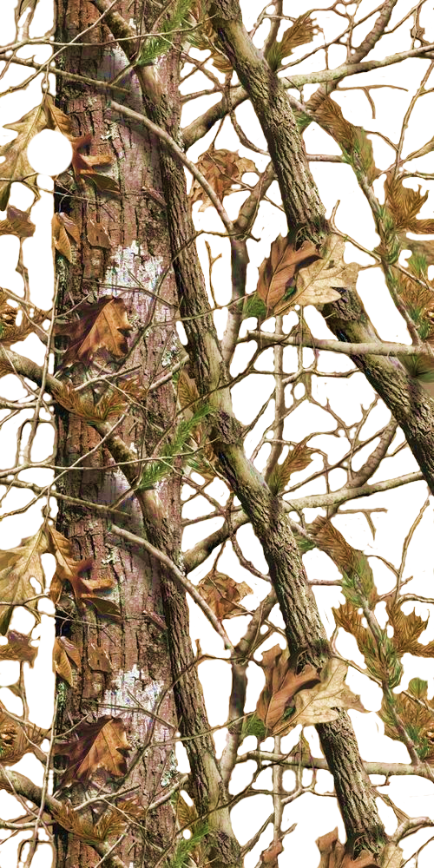
Helgard Oosthuysen - 2024090233
Keagan Gous - 2023010480
Trevan Lang - 2023010743
Wian Pretorius – 2022010659
Span 2: Kode-X
Jag Bestuurstelsel
Mentor: Dr. Wynand Nel
Weergawe: 2.1

MIKPUNT

Weergawe Bestuur
Weergawe | Datum | Bydraers | Formateerder | Veranderinge
1.1 | 01-03-2026 | Helgard Oosthuysen  Keagan Gous  Trevan Lang  Wian Pretorius | Keagan Gous | Byvoeging van hoofstuk 1 wat projekinleiding, probleemstelling en vereiste-analise insluit.
1.2 | 25-03-2026 | Helgard Oosthuysen  Keagan Gous | Helgard Oosthuysen  Keagan Gous | Meer detail aan die kernmodules bygevoeg, beter die dokument gestruktureer.
2.1 | 27-03-2026 | Helgard Oosthuysen  Keagan Gous  Trevan Lang  Wian Pretorius | Helgard Oosthuysen  Keagan Gous | Byvoeging van hoofstuk 2 wat gebruikgevalle en -diagramme, voorbeeldsketse en scenario’s insluit.
3.1 | 27-04-2026 | Helgard Oosthuysen  Keagan Gous  Trevan Lang  Wian Pretorius | Keagan Gous | Byvoeging van hoofstuk 3
4.1 | 22-08-2026 | Keagan Gous | Keagan Gous | Opdateering van dokumentasie soos scope verander het.

Weergawe #
- x.y x verteenwoordig die hoofstuk nommer,
y verteenwoordig die weergawe nommer.

Inhoudsopgawe
Weergawe Bestuur 1
Lys van Fiigure 6
Lys van Tabelle 8
Afkorting- en woordelys 9
1. Hoofstuk 1 1
1.1 Inleiding en identifisering van probleem 1
1.1.1 Agtergrond 1
1.1.2 Probleem Definisie 2
1.1.3 Voorgestelde oplossing 3
1.1.4 Besigheidswaarde vir die kliënt 5
1.2 Vereiste-Analiese 8
1.2.1 Mylpaal skedule 8
1.2.2 Funksionele Vereistes 8
1.2.3 Nie-Funksionele Vereistes 12
1.2.4 Addisionele/Toekomstige Funksies 14
1.2.5 Samevatting 15
2 Hoofstuk 2 18
2.1 Inleiding 18
2.2 Gebruiksgevalle en Gebruiksgevaldiagramme 18
2.2.1 Kort beskrywing van Hoof Gebruiksgevalle 19
2.2.2 Webplatform Gebruiksgevaldiagram 19
2.2.3 Mobiele Toepassing Gebruikgevaldiagram 27
2.3 Gebruikgevalle en Scenario's 31
2.3.1 Gebruikgeval 1: Registreer Gebruiker met Verifikasie 31
2.3.2 Gebruikgeval 2: Teken Gebruiker in 34
2.3.3 Gebruikgeval 3: Teken Gebruiker uit 36
2.3.4 Gebruikgeval 4: Kies rol 38
2.3.5 Gebruikgeval 5: Opdateer profiel inligting 39
2.3.6 Gebruikgeval 6: Sien Kennisgewings 42
2.3.7 Gebruikgeval 7: Stuur boodskap 44
2.3.8 Gebruikgeval 8: Dien klagte in 46
2.3.9 Gebruikgeval 9: Besigtig pakkette (Jagter) 48
2.3.10 Gebruikgeval 10: Sien Pakket Inligting (Jagter) 50
2.3.11 Gebruikgeval 11: Maak Besprekingversoek (Jagter) 51
2.3.12 Gebruikgeval 12: Kanselleer bespreking (Jagter) 53
2.3.13 Gebruikgeval 13: Betaling vir bespreking simulasie (Jagter) 55
2.3.14 Gebruikgeval 14: Sien besprekingstatus (Jagter) 57
2.3.15 Gebruikgeval 15: Laai inligting op vir geweer invoer permitte (Jagter) 59
2.3.16 Gebruikgeval 16: Sien kontrolelys (Jagter) 61
2.3.17 Gebruikgeval 17: Sien Weervoorspelling 62
2.3.18 Gebruikgeval 18: Gebruik SOS-knoppie (Jagter) 63
2.3.19 Gebruikgeval 19: Neem Notas (Jagter) 64
2.3.20 Gebruikgeval 20: Sien GPS posisie en aflyn kaart (Jagter) 65
2.3.21 Gebruikgeval 21: Sien ekspidisie-storie (Jagter) 67
2.3.22 Gebruikgeval 22: Sien ranglys 69
2.3.23 Gebruikgeval 23: Skep Pakkette (PJ) 70
2.3.24 Gebruikgeval 24: Wysig en verwyder pakket (PJ) 72
2.3.25 Gebruikgeval 25: Sien besprekings 75
2.3.26 Gebruikgeval 26: Hanteer besprekingversoek 77
2.3.27 Gebruikgeval 27: PJ bou span van PH’s, Plaaseienaars en VG’s 79
2.3.28 Gebruikgeval 28: PJ Bestuur Spanlede 81
2.3.29 Gebruikgeval 29: Sien Statistieke 83
2.3.30 Gebruikgeval 30: Aanvaar uitnodiging tot ekspedisie 85
2.3.31 Gebruikgeval 31: Word deel van PJ se ekspedisiespan 87
2.3.32 Gebruikgeval 32: Laai video’s en foto’s vir ekspedisie storie 89
2.3.33 Gebruikgeval 33: Wysig en Verwyder Advertensie (AP) 92
2.3.34 Gebruikgeval 34: Aktiveer/Deaktiveer Gebruiker (Admin) 94
2.3.35 Gebruikgeval 35: Bestuur Databasis (Admin) 95
2.3.36 Gebruikgeval 36: Sien Klagtes (Admin) 96
2.3.37 Gebruikgeval 37: Terugvoer na bespreking 98
2.3.38 Gebruikgeval 38:Nuwe gebruiker 100
2.3.39 Gebruikgeval 39: Kanselleer besprekings 102
2.3.40 Gebruikgeval 40: Maak profiel publiek 104
2.3.41 Gebruikgeval 41: Laai permit op 105
2.3.42 Gebruikgeval 42: Jagter voeg wapen by wapenlys 107
3 Hoofstuk 3 109
3.1 Inleiding 109
3.2 Stelselargitektuuroorsig 109
3.3 Klasdiagramme 110
3.3.1 Web- API klasdiagram 111
3.3.2 Mobiele API 113
3.4 Databasisontwerp (ERD) 119
3.4.1 Basiese Inteken en Rol Inligting 119
3.4.2 Rol-Spesifieke Profielinligting 120
3.4.3 Adres en Liggingsinligting 121
3.4.4 Plase en Boerdery-aanbiedinge 122
3.4.5 Pakkette en Advertensies 123
3.4.6 Besprekings en Ekspedisienasporing 124
3.4.7 Kommunikasiestelsel: Gesprekke en Evaluasies 125
3.4.8 Dokumentasie en Ondersteuning 126
3.4.9 Opsomming 127
3.5 Navigasiestruktuur (Sitemap) 128
3.6 Gantt-grafiek 137
4 Hoofstuk 4 1
4.1 Inleiding 1
4.2 Metode 1
4.3 Resultate van die Take 1
4.4 Bevindinge per Nielsen-heuristiek 2
4.5 Mobiele App: Spesifieke Waarnemings 3
4.6 Gevolgtrekking 3
5 Hoofstuk 5 4
5.1 Inleiding 4
5.2 Spandinamika en Samewerking 4
5.2.1 Rolle en Verantwoordelikhede 4
5.2.2 Kommunikasie en Konflikhantering 4
5.2.3 Verantwoordbaarheid en Moraal 4
5.3 Projekbestuur en Prosesse 5
5.3.1 Beplanning en Metodologie 5
5.3.2 Taakopvolging en Vergaderings 5
5.3.3 Veranderingsbestuur 5
5.4 Tegniese Samewerking 5
5.4.1 Weergawebeheer en Kodegehalte 5
5.4.2 Toetsing en Gehalteversekering 5
5.4.3 Tegniese Besluitneming en Kennisdeling 6
5.5 Projekuitkomste 6
5.5.1 Bereiking van Doelwitte 6
5.5.2 Kliënt- en Gebruikersinteraksie 6
5.5.3 Produkgehalte en Aanbieding 6
5.6 Lesse Geleer 6
5.6.1 Suksesse en Uitdagings 6
5.6.2 Vaardigheidsontwikkeling 6
5.6.3 Raad vir Toekomstige Spanne 7
5.7 Opsomming 7
5.7.1 Top 3 Sterkpunte van die Span 7
5.7.2 Top 3 Verbeteringsareas van die Span 7
5.7.3 Algehele Spanrefleksie 7
Bibliografie 8

Lys van Figure
Figuur 1-1 1
Figuur 2-1: Gebruiksgevaldiagram: Webplatform – Jagter 21
Figuur 2-2: Gebruiksgevaldiagram: Webplatform – Uitruster (PJ) 21
Figuur 2-3: Gebruiksgevaldiagram: Webplatform – Boer 22
Figuur 2-4: Gebruiksgevaldiagram: Webplatform – Professionele Jagter (PH) 23
Figuur 2-5: Gebruiksgevaldiagram: Webplatform – Videograaf (VG) 24
Figuur 2-6: Gebruiksgevaldiagram: Webplatform – Advertensieplasser (AP) 25
Figuur 2-7: Gebruiksgevaldiagram: Webplatform – eerste-keer-gebruiker 26
Figuur 2-8: Gebruiksgevaldiagram: Mobiele toepassing – eerste-keer-gebruiker 28
Figuur 2-9: Gebruiksgevaldiagram: Mobiele toepassing – Jagter (opsomming) 29
Figuur 2-10: Gebruiksgevaldiagram: Mobiele toepassing – besprekings en jagstories vir alle rolle 30
Figuur 2-11: Gebruiksgevaldiagram: Mobiele toepassing – jagfunksies (SOS, weer, begin/beëindig jag) 30
Figuur 2-12: GG 1: Gebruiksgevaldiagram – registrasie 31
Figuur 2-13: GG 1: Skermsket – registrasieskerm 32
Figuur 2-14: GG 2: Gebruiksgevaldiagram – teken in 34
Figuur 2-15: GG 2: Skermsket – teken-in-skerm 35
Figuur 2-16: GG 3: Gebruiksgevaldiagram – teken uit 36
Figuur 2-17: GG 4: Gebruiksgevaldiagram – neem rol aan 38
Figuur 2-18: GG 5: Gebruiksgevaldiagram – verander wagwoord 39
Figuur 2-19: GG 5: Gebruiksgevaldiagram – wysig profiel 40
Figuur 2-20: GG 5: Skermsket – profielbladsy (wysig profiel) 41
Figuur 2-21: GG 6: Gebruiksgevaldiagram – kennisgewings 42
Figuur 2-22: GG 7: Gebruiksgevaldiagram – stuur boodskap 44
Figuur 2-23: GG 8: Gebruiksgevaldiagram – dien klagte in (Kontak ons) 46
Figuur 2-24: GG 9: Gebruiksgevaldiagram – besigtig pakkette 48
Figuur 2-25: GG 9: Skermsket – pakketlys volgens provinsie 49
Figuur 2-26: GG 10: Skermsket – pakketbesonderhede 50
Figuur 2-27: GG 11: Gebruiksgevaldiagram – bespreek pakket 51
Figuur 2-28: GG 12: Gebruiksgevaldiagram – kanselleer bespreking 53
Figuur 2-29: GG 13: Gebruiksgevaldiagram – betaal vir bespreking 55
Figuur 2-30: GG 13: Skermsket – betalingskerm 56
Figuur 2-31: GG 14: Skermsket – besprekingstatus (My Besprekings) 57
Figuur 2-32: GG 14: Skermsket – besprekingstatus (My Besprekings) 59
Figuur 2-33: GG 16: Gebruiksgevaldiagram – besprekings en kontrolelys (mobiel) 61
Figuur 2-34: GG 17: Gebruiksgevaldiagram – weervoorspelling en jagopsomming (mobiel) 62
Figuur 2-35: GG 20: Skermsket – GPS-posisie en aflynkaart (mobiel) 66
Figuur 2-36: GG 21: Gebruiksgevaldiagram – ekspedisiestorie wysig (mobiel) 67
Figuur 2-37: GG 21: Skermsket – ekspedisie-roetebesonderhede (mobiel) 68
Figuur 2-38: GG 23: Gebruiksgevaldiagram – skep pakket 70
Figuur 2-39: GG 23: Skermsket – skep nuwe pakket (admin-paneelbord) 71
Figuur 2-40: GG 24: Skermsket – bestuur jagpakkette 73
Figuur 2-41: GG 25: Gebruiksgevaldiagram – bekyk besprekings (mobiel) 75
Figuur 2-42:GG 25: Skermsket – besprekingsgeskiedenis (web) 76
Figuur 2-43: GG 25: Skermsket – My Besprekings (mobiel) 76
Figuur 2-44: GG 27: Gebruiksgevaldiagram – span- en pakketbespreking 79
Figuur 2-45:GG 32: Gebruiksgevaldiagram – wysig ekspedisiestorie 89
Figuur 2-46: GG 32: Skermsket – deel jagstorie (Deel Media) 90
Figuur 2-47: GG 33: Gebruiksgevaldiagram – Advertensieplasser (opsomming) 92
Figuur 2-48: GG 33: Skermsket – plaas advertensie en statistiek 93
Figuur 2-49: GG 37: Gebruiksgevaldiagram – gradeer 'n jag na afloop 98
Figuur 2-50: GG 38: Gebruiksgevaldiagram – kanselleer besprekings 100
Figuur 2-51: GG 39: Gebruiksgevaldiagram – kanselleer besprekings 102
Figuur 2-52: GG 40: Gebruiksgevaldiagram – aktiveer publieke profiel 104
Figuur 2-53: GG 41: Gebruiksgevaldiagram – laai nuwe permit op 105
Figuur 2-54: GG 41: Skermsket – wapenlys en permitte (admin-paneelbord) 106
Figuur 3-1: Web-API-klasdiagram (deel 1) 111
Figuur 3-2: Web-API-klasdiagram (deel 2) 112
Figuur 3-3: Mobiele API-klasdiagram: profiel, besprekings, storie, SOS en ranglys 113
Figuur 3-4: Klasdiagram: mobiele jagtog en veldbestuur 115
Figuur 3-5: Klasdiagram: administratiewe jagbestuur (permitte en wapens) 116
Figuur 3-6: Klasdiagram: kern-stelselbestuur 117
Figuur 3-7: Klasdiagram: Profielbeheerder en Gebruiker 118
Figuur 3-8: ERD: basiese inteken- en rolinligting 119
Figuur 3-9: ERD: rolspesifieke profielinligting 120
Figuur 3-10: ERD: adres- en liggingsinligting 121
Figuur 3-11: ERD: plase en boerdery-aanbiedinge 122
Figuur 3-12: ERD: pakkette en advertensies 123
Figuur 3-13: ERD: besprekings en ekspedisienasporing 124
Figuur 3-14: ERD: kommunikasiestelsel (gesprekke en evaluasies) 125
Figuur 3-15: ERD: dokumentasie en ondersteuning 126
Figuur 3-16: Navigasiestruktuur: webplatform-oorsig (portale en profiel) 133
Figuur 3-17:Navigasiestruktuur: AP-portaal 134
Figuur 3-18: Navigasiestruktuur: Jagter-portaal 134
Figuur 3-19: Navigasiestruktuur: registrasie, teken-in en wagwoordherstel 134
Figuur 3-20: Navigasiestruktuur: Boer-portaal 135
Figuur 3-21: Navigasiestruktuur: Videograaf-portaal 135
Figuur 3-22: Navigasiestruktuur: PJ-portaal 135
Figuur 3-23: Navigasiestruktuur: PH-portaal 135
Figuur 3-24: Navigasiestruktuur: mobiele toepassing 136
Figuur 3-25: Gantt-kaart van die projekskedule 137

Lys van Tabelle
Tabel 1-1: Mylpaalskedule per ontwikkelingsfase 8
Tabel 1-2: funksionele vereistes vir Pre-Alfa 9
Tabel 1-3: Funksionele vereistes vir Alfa 10
Tabel 1-4: Funksionele vereistes vir Beta 11
Tabel 1-5: Funksionele vereistes vir Finale weergawe 12
Tabel 1-6: Nie-funksionele vereistes: Prestasie 12
Tabel 1-7: Nie-funksionele vereistes: Sekuriteit 13
Tabel 1-8:Nie-funksionele vereistes: Betroubaarheid 13
Tabel 1-9: Nie-funksionele vereistes: Bruikbaarheid 13
Tabel 1-10: Nie-funksionele vereistes: Skaalbaarheid 13
Tabel 1-11: Nie-funksionele vereistes: Onderhoubaarheid 14
Tabel 1-12: Nie-funksionele vereistes: Verenigbaarheid en toestelondersteuning 14
Tabel 2-1: Opsomming van hoof-gebruiksgevalle 19
Tabel 4-1: Toets Metode 1
Tabel 4-2: Take uitslag 1
Tabel 4-3: Heuristieke verslag 3

Afkorting- en woordelys
Afkorting | Term | Definisie
PH | Professionele Jagter of Beroepsjagter | ‘n Professionele jagter is ‘n gelisensieerde, opgeleide kenner wat kliënte lei in die jag van wilde diere vir sport-, trofeë- of wildlewebestuursdoeleindes. Hulle is verantwoordelik vir die veiligheid, logistiek en wettigheid van die jag, insluitend die hantering, opsporing, velle en voorbereiding van die trofeë terwyl hul voldoen aan die bewaringswette.
PJ | Uitruster of Professionele Jagondernemer | ‘n Jaguitruster is ‘n gelisensieerde professionele persoon of besigheid wat begeleide jagtogte organiseer, bestuur en uitvoer, en dienste soos verblyf, toerusting, vervoer en veldleiding verskaf in ruil vir vergoeding. Hulle funksioneer as “projekbestuurders” en versamel jaggebiede, lisensies en kundige personeel om ‘n suksesvolle, wettige jagervaring vir kliënte te skep.
CRUD | “Create, Read, Update, Delete” | Die vier basiese bewerkings (skep, lees, opdateer en verwyder) van databerging, gesamentlik beskou.
API | “Application Programming Interface” | ‘n API is ‘n stel reëls en protokolle wat twee verskillende sagtewareprogramme in staat stel om met mekaar te kommunikeer en data uit te ruil.
GPS | “Globale Positioning System” | Die Globale Posisioneringstelsel is ‘n satelliet-gebaseerde navigasiestelsel wat presiese ligging-, snelheids- en tydsinligting oral in die wêreld, in enige weersomstandighede, verskaf.
KI | Kunsmatige Intelligensie | Kunsmatige Intelligensie is ‘n tak van rekenaarwetenskappe wat stelsels ontwikkel wat in staat is om take uit te voer wat tipies menslike intelligensie vereis, soos redenasie, leer, persepsie en besluitneming.
SOS-knoppie | “Save our Souls”-knoppie | ‘n Knoppie wat ‘n boodskap in ‘n noodgeval uitstuur met ‘n poging om ‘n persoon te kontak wie moontlik hul kan help.
AP | Advertensieplaser | ‘n Persoon of maatskappy wat ‘n produk, diens of geleentheid adverteer.
Admin | Administrateur | ‘n Persoon wat verantwoordelik is vir die administrasie van ‘n besigheid of organisasie.
UI | Gebruikerskoppelvlak | Die visuele en interaktiewe ruimte waar mense en masjiene interaksie het, wat alle elemente omvat wat gebruikers sien of aanraak, soos knoppies, “menus”, “icons”, skerms en “fonts”.
AR | “Augmented Reality” | Tegnologie wat digitale inligting, soos 3D-modelle, beelde of data, intyds op die werklike omgewing wys.
VIP | “Very Important Person” | ‘n Individue wat spesiale voorregte, behandeling of toegang kry as gevolg van hul hoë status, invloed, rykdom of beroemdheid.

Hoofstuk 1

Inleiding en identifisering van probleem
Die Suid-Afrikaanse jagbedryf vorm ’n belangrike deel van die land se toerisme- en landbou-ekonomie. Hierdie sektor is egter hoogs afhanklik van samewerking tussen verskeie rolspelers, insluitend internasionale jagters, professionele jagters (PH’s), jagplase, uitrusters (PJ’s) en addisionele diensverskaffers soos videograwe. Soos in afdeling 1.1.1 bespreek word, lei die huidige gefragmenteerde aard van hierdie bedryf tot verskeie administratiewe, logistieke en kommunikasie-uitdagings. Hierdie hoofstuk ondersoek eers die konteks en probleemstelling, waarna ’n gestruktureerde oplossing en vereiste-analise voorgestel word.

Agtergrond
Internasionale trofeejag in Suid-Afrika vereis die samewerking van verskeie onafhanklike partye. Jagters reis dikwels vanaf lande soos die Verenigde State, waar hulle jaggeleenthede ontdek deur middel van konvensies, uitstallings en mond-tot-mond aanbevelings. PH’s en PJ’s woon gereeld hierdie geleenthede by om hul dienste te bemark. Hierdie bemarkingsmetode is egter beperk, aangesien dit afhanklik is van fisiese teenwoordigheid en gevestigde netwerke.
’n Kernprobleem wat hieruit voortspruit, is dat jagters dikwels nie weet wie om te kontak om ’n jag te reël nie. Hulle moet staatmaak op verspreide inligting vanaf verskillende bronne, wat die proses kompleks en tydrowend maak. Soos verder uitgebrei in afdeling 1.1.2, word hierdie probleem vererger deur die gebrek aan ’n gesentraliseerde stelsel wat alle relevante rolspelers en inligting integreer.
Verder word kleiner of nuwe rolspelers, soos opkomende PH’s, nuwe boere en onafhanklike diensverskaffers, benadeel omdat hulle nie toegang het tot dieselfde bemarkingskanale as gevestigde PJ’s nie. Hierdie ongelykheid beperk innovasie en groei binne die bedryf.
Hierdie projek is dus relevant en betekenisvol omdat dit daarop gemik is om:
- toegang tot die jagmark te vergemaklik
- administratiewe kompleksiteit te verminder, en
- ’n geïntegreerde digitale ervaring vir alle rolspelers te skep.
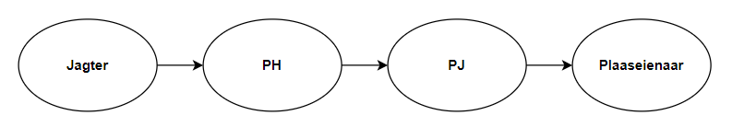
Figuur 1-1

Probleemdefinisie
Gebaseer op die konteks in afdeling 1.1.1, kan die kernprobleem gedefinieer word as:
Die gebrek aan ’n gesentraliseerde, geïntegreerde digitale platform wat alle rolspelers, prosesse en logistieke aspekte van die jagervaring saambring.
Hierdie probleem manifesteer in die volgende spesifieke uitdagings:
- Jagters weet nie wie om te kontak of hoe om ’n jagekspedisie te bespreek nie.
- PH’s en PJ’s is afhanklik van beperkte bemarkingskanale.
- Plaaseienaars het beperkte sigbaarheid en toegang tot markte.
- Logistieke aspekte soos
  - verblyf,
  - vervoer,
  - trofee-uitvoer
is nie geïntegreer nie.
- Kommunikasie vind plaas oor verskeie platforms (Whatsapp, e-pos, ens.).
- Daar is geen sentrale plek vir dokumentasie, permitte en voorbereidingsinligting nie.
Die gevolg hiervan is:
- verhoogde koste,
- administratiewe foute,
- swak gebruikerservaring, en
- minder rolspelers in die bedryf.
Die voorgestelde stelsel tree dus op as ’n middelman wat die volgende rolspelers verbind:
- Uitruster (PJ)
- Professionele Jagter (PH)
- Internasionale Jagter
- Jagplaas Eienaar
- Videograaf
- Diensverskaffers / Advertensieplasers

Voorgestelde oplossing
Die oplossing bou direk voort op die probleem soos geïdentifiseer in afdeling 1.1.2 en stel ’n tweeledige stelsel voor:

Webplatform (Administrasie en Bestuur)
Die webplatform dien as die kernbestuurslaag van die stelsel.
- PJ
- Skep en bestuur jagpakkette (funksioneer as kwotasies).
- Bou ’n netwerk op van:
  - PH’s,
  - Plaaseienaars,
  - Verhuurders vir verblyf,
  - Videograwe,
  - Ander beskikbare dienste.
- Hanteer en keur besprekings.
- Voeg by, verwyder en bestuur spanlede en dienste.
- Sien statistieke oor sy profiel om suksesvolheid te meet.
- Kommunikasie met ander rolverbruikers ten opsigte van jou span of jagbespreking.
- Stuur klagtes aan die “Super” admin.
- Sentrale dokumentasie berging.
- Bestuur inligting rondom sy profiel.
- AP
- Plaas, verwyder en bestuur advertensies van dienste.
- Advertensies kan sigbaar wees vir PJ’s en ander rolspelers.
- Sien statistieke oor sy advertensies om hul suksesvolheid te meet.
- Kommunikeer met individue wat in diens belangstel.
- Stuur klagtes aan die “Super” admin.
- “Super” admin
- Sien statistieke oor die webblad suksesvolheid.
- Databasis data regmaak indien fout voorgekom het.
- Ontvang klagtes van ander rolgebruikers.
- Jagter
- Maak en kanselleer jagbesprekings met die pakkette beskikbaar van PJ.
- Stuur klagtes aan die “Super” admin.
- Wapen permitte voltooi vir tydelike invoer.
- Kommunikasie met ander rolgebruikers.
- Sien advertensies vir ander dienste deur AP.
- PH
- Bou ’n netwerk van PJ’s en ander beskikbare dienste.
- Sentrale dokumentasie berging.
- Deelname en kansellasie aan/van ’n jagekspedisie.
- Kommunikasie met ander rolgebruikers.
- Bestuur van inligting rondom sy profiel.
- Videograaf
- Bou ’n netwerk van PJ’s.
- Oplaai van foto’s en video’s vir die jagekspedisie-storie.
- Deelname en kansellasie aan/van ’n jagekspedisie.
- Kommunikasie met ander rolgebruikers.
- Bestuur inligting rondom sy profiel.
- Plaaseienaar
- Bou ’n netwerk van PJ’s.
- Kommunikasie met ander rolgebruikers.
- Bestuur inligting oor sy profiel.

Mobiele toepassing (persoonlike Jagbestuurstelsel)
Die mobiele toepassing funksioneer as ’n persoonlike safari-bestuurstelsel vir elke gebruiker.
- PJ
- Push notifications kry as iets belangriks plaasvind.
- Sien jagbesprekings.
- Kommunikasie met span-kontakte.
- Persoonlike notas neem.
- Toegang tot ranglyste vir beste jagte.
- Gradering van jagspan na afloop van jagekspedisie.
- Ranglyste van beste jagte sien.
- “Super” admin
- Toegang as demo rolle.
- Kan alle funksionaliteit sien wat ander rolle kan.
- Jagter
- Stap-vir-stap begeleiding vir jagekspedisie vanaf tuisland.
- Kommunikasie en kontakbesonderhede van PJ en PH.
- SOS-knoppie.
- Weerkennisgewings.
- Persoonlike notas neem.
- Jagekspedisie-storie generasie.
- Inligting rondom sy huidige en toekomstige jagekspedisies sien.
- Aflyn kaartfunksionaliteit.
- Ranglyste vir beste jagte sien.
- Gradering van jagspan na afloop van jagekspedisie.
- PH
- Kommunikasie en kontakbesonderhede van jagspan en jagter.
- SOS-knoppie.
- Weerkennisgewings.
- Persoonlike notas neem.
- Jagekspedisie-storie generasie.
- Inligting rondom sy huidige en toekomstige besprekings sien.
- Aflyn kaartfunksionaliteit.
- Ranglyste van best jagte sien.
- Gradering van jagspan na afloop van jagekspedisie.
- Videograaf
- Gradering van jagspan na afloop van jagekspedisie.
- Jagekspedisie-storie besigtig.
- Ranglyste van beste jagte sien.
- Inligting rondom sy huidige en toekomstige besprekings sien.
- SOS-knoppie.
- Persoonlike notas neem.
- Weerkennisgewings.
- Plaaseienaar
- Gradering van jagspan na afloop van jagekspedisie.
- Sien huidige en toekomstige besprekings.
- Persoonlike notas neem.
- Jagekspedisie-storie besigtig.
- Ranglyste van beste jagte sien.

Generering van ’n digitale jagstorie
Die mobiele toepassing sal outomaties ’n digitale jagstorie genereer gebaseer op data wat tydens die ekspedisie versamel word, insluitend GPS-roetes, tydstempels, skote wat afgevuur is, eenvoudige stemopdragte uitvoer met behulp van KI om data te lewer, waar die gejagde dier opgelaai is en media-inhoud. Hierdie storie dien as ’n visuele en narratiewe voorstelling van die jagervaring en kan deur die gebruiker hersien en gedeel word. Hierdie funksionaliteit dra by tot ’n meer persoonlike en onthoubare ervaring, soos ook ondersteun deur die gebruikersgerigte ontwerpbenadering van die toepassing.

Besigheidswaarde vir die kliënt
Soos reeds in afdeling 1.1.3 uiteengesit, strek die waarde van die voorgestelde stelsel veel verder as blote tegniese implementering. Die oplossing bied ’n geïntegreerde digitale ekosisteem wat nie net operasionele doeltreffendheid verbeter nie, maar tasbare ekonomiese en strategiese voordele vir alle rolspelers in die jagbedryf skep. Hierdie afdeling brei uit op die spesifieke voordele, kostebesparings en finansiële volhoubaarheid van die stelsel.
      - Strategiese en operasionele voordele
Die primêre voordeel van die stelsel lê in die sentralisering van inligting en prosesse, soos reeds geïdentiseer in afdeling 1.2.2. Deur alle rolspelers, insluitend jagters, PH’s, PJ’s, jagplase, videograwe en AP’s, op een platform te integreer, word die huidige gefragmenteerde mark omskep in ’n samehangende digitale netwerk.
Hierdie sentralisering lei tot:
- Verbeterde besluitneming: Jagters het toegang tot betroubare, gestruktureerde inligting oor pakkette, kontakte en logistiek.
- Verhoogde sigbaarheid vir nuwe rolspelers: Soos bespreek in afdeling 1.1.1, sukkel nuwe PH’s en boere om marktoegang te verkry. Die stelsel verlaag hierdie toetredingshindernisse deur ’n oop digitale mark te skep.
- Gestandaardiseerde prosesse: Die gebruik van voorafgedefinieerde pakkette, kontrolelyste en werkvloei verminder variasie en verhoog konsekwentheid.
- Verbeterde kommunikasie: Alle interaksies vind binne een platform plaas, wat die afhanklikheid van eksterne kommunikasiekanale verminder.
Verder ondersteun die mobiele toepassing, soos beskryf in afdeling 1.1.3, ’n persoonlike gebruikerservaring deur relevante inligting konteksueel en tydig aan elke gebruiker te verskaf. Dit verhoog nie net gebruikerstevredenheid nie, maar ook die waarskynlikheid van herhaalde gebruik.

Tyd- en kostebesparing
Die voorgestelde stelsel dra direk by tot beide tyds- en kostebesparing, wat krities is vir die volhoubaarheid van enige digitale oplossing.
Eerstens verminder die stelsel die behoefte aan intermediêre partye. In die tradisionele model beweeg kommunikasie en besprekings deur verskeie lae (bv. PJ -> Agent -> PH -> Plaaseienaar), wat beide tyd en koste verhoog. Deur hierdie prosesse te digitaliseer en te sentraliseer, word:
- wagtye vir terugvoer verminder,
- misverstande beperk,
- en transaksies versnel.
Tweedens lei die outomatisering van administratiewe prosesse tot ’n beduidende vermindering in administratiewe las. Voorbeelde sluit in:
- outomatiese kontrolelyste vir jagters,
- gestandaardiseerde pakketstrukture,
- digitale boekings- en goedkeursprosesse.
Derdens word menslike foute verminder, aangesien die stelsel gebruikers lei deur gestruktureerde prosesse. Dit is veral belangrik in ’n omgewing waar dokumentasie, permitte en logistieke krities is.
Hierdie faktore dra gesamentelik by tot:
- verhoogde operasionele doeltreffendheid,
- laer administratiewe koste,
- en ’n beter algehele gebruikerservaring.

Finansiële model en inkomstevloei
Die finansiële model van die stelsel is ontwerp om eenvoudig, deursigtig en skaalbaar te wees.
Soos reeds genoem, funksioneer die jagpakkette wat deur die PJ geskep word as kwotasies wat alle koste-elemente integreer, insluitend:
- jagaktiwiteite,
- verblyf,
- dienste van PH’s en ander rolspelers.
Wanneer ’n jagter ’n pakket kies en ’n bespreking maak, moet die PJ die bespreking finale goedkeur voordat betaling plaasvind. Die betalingsvloei funksioneer soos volg:
- Die jagter betaal die totale pakketprys, wat insluit:
  - die saamgestelde koste van die pakket,
  - ’n vaste diensfooi wat deur die stelsel gehef word.
- Die stelsel ontvang die betaling en fasiliteer die transaksie.
- Die PJ is verantwoordelik vir die verdere verspreiding van fondse aan die betrokke spanlede (PH, videograaf, ens.).
Hierdie model bied die volgende voordele:
- Deursigtigheid: Jagters sien die totale koste upfront.
- Beheer: PJ’s behou beheer oor hul pakkette en spanbestuur.
- Skaalbaarheid: Die vaste fooi-model groei saam met die aantal besprekings.

Koste-teenoor-voordeel-analise
Die implementering van die stelsel vereis aanvanklike belegging, maar bied beduidende langtermynvoordele.
Koste:
- Ontwikkelingskoste:
  - Ontwerp en implementering van web- en mobiele toepassings
  - agterkant en databasisontwikkeling
- Gasheerdiens en infrastruktuur:
  - Wolkbedieners
  - Databasisbestuur
- Onderhoud en opdaterings:
  - Foutregstellings
  - Sekuriteitsopdaterings
  - Funksionele uitbreidings
Voordele:
- Skaalbare inkomste:
  - Elke nuwe bespreking genereer addisionele inkomste deur die vaste fooi-model
- Groter marktoegang:
  - Meer rolspelers kan deelneem, wat die platform se waarde verhoog
- Langtermyn kostebesparings:
  - Minder administrasie
  - Minder afhanklikheid van derde partye
- Netwerkeffek:
  - Hoe meer gebruikers die platform gebruik, hoe groter word die waarde vir almal.
Hierdie balans tussen aanvanklike koste en langtermynvoordele dui op ’n positiewe opbrengs op belegging (ROI), veral in ’n groeiende en internasionaal-georiënteerde mark soos die Suid-Afrikaanse jagbedryf.

Samevatting van besigheidswaarde
Gebaseer op die bogenoemde analise kan die voorgestelde stelsel beskou word as:
- ’n operasionele optimaliseringsinstrument,
- ’n marktoegangsplatform, en
- ’n inkomste-genererende digitale oplossing.
Soos verbind met die probleemstelling in afdeling 1.1.2 en die oplossing in afdeling 1.1.3, bied hierdie stelsel ’n geïntegreerde benadering wat beide die kompleksiteit van die jagbedryf verminder en nuwe geleenthede vir groei ontsluit.
Hierdie besigheidswaarde versterk dus die relevansie en haalbaarheid van die projek en ondersteun die verdere tegniese spesifikasie soos uiteengesit in afdeling 1.2.

Vereiste-analise
Hierdie afdeling bou voort op die voorgestelde oplossing soos uiteengesit in afdeling 1.1.3 en beskryf die tegniese en funksionele vereistes van die stelsel in detail. Die doel van hierdie afdeling is om duidelik te definieer wat die stelsel moet doen (funksionele vereistes) en hoe goed dit moet funksioneer (nie-funksionele vereistes).
Om die ontwikkeling gestruktureerd en beheerbaar te hou, word die vereistes georganiseer in vier fases, naamlik Pre-Alfa, Alfa, Beta en Finale weergawe, soos hieronder uiteengesit.

Mylpaalskedule
Die ontwikkeling van die stelsel word in fases opgedeel om progressiewe implementering en evaluering moontlik te maak.
Tabel 1-1: Mylpaalskedule per ontwikkelingsfase
Fase | Beskrywing | Datum
Pre-Alfa | Tegniese bewys van konsep | 11 Mei 2026
Alfa | Minimum Werkende Produk (MVP) | 6 Julie 2026
Beta | Uitgebreide funksionaliteit | 14 September 2026
Finale | Volledige implementering en evaluering | 14 Oktober 2026

Funksionele vereistes
Die funksionele vereistes beskryf wat die stelsel moet doen. Hierdie vereistes is direk afgelei uit die probleemstelling (Afdeling 1.1.2) en die voorgestelde oplossing (Afdeling 1.1.3), en reflekteer die behoeftes van alle rolspelers, insluitend jagters, PH’s, PJ’s, plaaseienaars, videograwe, adverteerders en administrateurs.
Elke vereiste is meetbaar, toetsbaar en gekoppel aan ’n spesifieke module, wat die implementering en evaluering vergemaklik.

Pre-Alfa-weergawe (11 Mei 2026)
Die doel van die Pre-Alfa fase is om te bewys dat die kern tegnologiese komponente van die stelsel funksioneel is en effektief met mekaar kan integreer. Die fokus is nie op ’n afgeronde gebruikerservaring nie, maar eerder op tegniese bewys van konsep, soos reeds in afdeling 1.1.3 bespreek is.
Tabel 1-2: funksionele vereistes vir Pre-Alfa
ID | Vereiste | Beskrywing | Motivering | Toetsbaarheid
FV1 | Databasisintegrasie via mobiele en webplatform. | Beide die mobiele toepassing en webplatform moet gebruikersdata kan skep, lees, opdateer en verwyder (CRUD) (Microsoft, n.d.) deur middel van ’n gedeelde agterkant API. Gebruikersdata sluit spesifiek in: naam, van, e-pos, rol, kontaknommer, en basiese profielinligting. Geen “multimedia”-data word in hierdie fase vereis nie. | Hierdie vereiste vorm die fondament van die hele stelsel aangesien alle rolle (soos beskryf in 1.1.3) afhanklik is van akkurate datahantering. Die beperking tot basiese data verminder kompleksiteit in hierdie vroeë fase. | Suksesvolle uitvoering van CRUD-operasies vanaf beide platforms en verifikasie van data in databasis.
FV2 | Agterkant- en API-beskikbaarheid. | Die agterkant moet ’n werkende databasisverbinding hê en ten minste vyf REST API-eindpunte verskaf (GeeksForGeeks, 2025) (bv. gebruiker skep, gebruiker lees, rol toeken, login, data opdateer). | ’n Minimum stel API-eindpunte verseker dat alle kernaksies ondersteun word sonder om onnodige kompleksiteit soos mikrodiens-argitektuur vroeg te implementeer. | API-toetse wat suksesvolle terugvoer (HTTP 200) teruggee.
FV3 | Gebruiker registrasie en aanmelding (web en mobiel). | Gebruikers moet kan registreer en aanmeld via beide platforms met e-pos en wagwoord. | Hierdie dubbele benadering akkommodeer beide oop registrasie en gestruktureerde jagorganisasie soos beskryf in afdeling 1.1.3. Dit los ook die probleem op dat jagters nie altyd weet wie om te kontak nie. | Suksesvolle registrasie en aanmelding.
FV4 | Rolgebaseerde toegangsbeheer. | Die stelsel moet minimum hierdie rolle ondersteun: Jagter, Boer, PH, PJ, Videograaf, AP en Admin. Elke rol moet slegs toegang hê tot voorafgedefinieerde funksies op beide web en mobiele platforms. | Rolskeiding is noodsaaklik aangesien elke rol unieke funksies verrig (soos bespreek in 1.1.3). Dit voorkom sekuriteitsprobleme en data-integriteitskwessies. | Verifikasie dat verskillende rolle verskillende toegangsvlakke het.
FV5 | E-posverifikasie. | Gebruikers moet hul e-posadres verifieer voordat volle toegang tot die stelsel toegestaan word (Chiarelli, 2025). | Dit verhoog sekuriteit en voorkom vals rekeninge, wat krities is in ’n mark waar finansiële transaksies plaasvind. | Ontvangs en bevestiging van verifikasie-e-pos.
FV6 | Basiese KI stemverwerking. | Die stelsel moet ’n voorafgedefinieerde stemopdrag kan verwerk en ’n numeriese opdragkode teruggee. Geen gevorderde natuurlike taalverwerking word vereis nie. | Hierdie vereiste demonstreer die integrasie van KI-tegnologie, soos genoem in 1.1.3 (toekomstige slim funksies). Die beperking hou die implementering eenvoudig. | Korrekte numeriese kode word teruggestuur vir gegewe stemopdrag.
FV7 | GPS-data lees. | Die mobiele toepassing moet die gebruiker se huidige GPS-koördinate kan lees en vertoon (Transistorsoft, 2026). | GPS vorm die basis vir latere funksies soos roete-opname en jagstories (verwys na 1.1.3). | Verifikasie van koördinate teen werklike ligging.
FV8 | Betalingsproses-simulasie met kwotasie-logika. | Die stelsel moet ’n gesimuleerde betalingsvloei implementeer wat die volgende insluit:  1. PJ stel ’n pakket (kwotasie) saam  2. Jagter stuur ’n bespreking/navraag  3. PJ keur dit goed  4. Betaling word eers daarna gemaak  Geen werklike finansiële integrasie word vereis nie. | Hierdie weerspieël die werklike besigheidsproses soos beskryf in 1.1.3 en 1.1.4. Dit verseker dat betalings slegs plaasvind na goedkeuring, wat risiko verminder. | Suksesvolle vloei van kwotasie → goedkeuring → simulasiebetaling.
FV9 | Dokumentasieblad (webplatform). | Die webplatform moet ’n statiese dokumentasieblad bevat wat basiese inligting verskaf oor jagpermitte, invoerregulasies en vereistes vir internasionale jagters. | Dit spreek direk die probleem aan soos geïdentifiseer in 1.1.2, naamlik ’n gebrek aan gesentraliseerde en betroubare inligting. | Handmatige verifikasie van inhoud en toeganklikheid.
FV10 | Inligtingsblad oor gevaarlike diere. | Die stelsel moet ’n statiese blad vertoon met inligting oor gevaarlike diere in die spesifieke jaggebied (AfricanSnakeBiteInstiute, n.d.). Geen intydse data word vereis nie. | Hierdie funksie verhoog veiligheid en berei jagters beter voor, wat deel vorm van die persoonlike jagervaring soos bespreek in 1.1.3. | Hierdie funksie verhoog veiligheid en berei jagters beter voor, wat deel vorm van die persoonlike jagervaring soos bespreek in 1.1.3.
FV11 | Basiese pakket (kwotasie) skepping. | Die stelsel moet ’n basiese dataprofiel vir ’n jagekspedisie-pakket kan skep en stoor. Hierdie pakket dien as ’n kwotasie en moet die volgende minimum inligting bevat:  - Pakketnaam  - Kort beskrywing  - Koste uiteensitting  - Aantal jagters en nie-jagters (gaste)  - Plaas/verblyf, PH en VG (optioneel) | Hierdie vereiste stel die grondslag vir die kern besigheidsmodel waar PJ’s pakkette saamstel wat later deur jagters aangevra kan word, soos bespreek in afdeling 1.1.3. | ’n Pakket kan suksesvol geskep, in die databasis gestoor en weer gelees word via die API.
FV12 | Indien van ’n bespreking/navraag deur jagter. | Die stelsel moet ’n jagter in staat stel om ’n bestaande pakket te kies en ’n bespreking/navraag in te dien wat aan ’n spesifieke PJ gekoppel is. | Hierdie vereiste verteenwoordig die eerste interaksie in die besigheidsvloei en spreek die probleem aan dat jagters nie weet wie om te kontak nie (soos geïdentifiseer in afdeling 1.1.1). | ’n Bespreking versoek word suksesvol gestoor en gekoppel aan beide die jagter en die relevante pakket.
FV13 | Basiese bespreking-status-bestuur. | Die stelsel moet ’n minimum stel statusse vir ’n bespreking ondersteun, naamlik:  - In proses (wag vir goedkeuring)  - Goedgekeur (goedgekeur deur PJ)  - Verwerp (verwerp deur PJ) | Hierdie statusse vorm die basis van die besluitnemingsproses en maak dit moontlik om die vloei van ’n bespreking te monitor en te beheer. | Die status van ’n bespreking kan geskep, opgedateer en korrek vertoon word.
FV14 | Goedkeuring en verwerping van besprekings deur PJ. | Die stelsel moet ’n PJ in staat stel om ’n ingediende bespreking te:  - Goedkeur  - Verwerp | Hierdie vereiste implementeer die kern beheermeganisme binne die stelsel, waar die PJ finale besluitneming het oor die aanvaarding van ’n jagekspedisie, soos beskryf in afdeling 1.1.3. | Die PJ kan ’n besprekingstatus suksesvol verander en die verandering word in die databasis gestoor.
FV15 | Roltoekenning voor of na registrasie. | Die stelsel moet toelaat dat ’n gebruiker ’n rol kies tydens of na registrasie. | Hierdie vereiste maak die rolgebaseerde toegangbeheer (FV4) operasioneel en verseker dat gebruikers onmiddellik binne die korrekte konteks funksioneer. | Gebruikers word korrek aan rolle gekoppel en kry toegang volgens hul rol.
FV16 | Basiese stelsel kennisgewings. | Die stelsel moet interne kennisgewings genereer vir belangrike gebeurtenisse, insluitend:  - Indiening van ’n bespreking  - Goedkeuring of verwerping van ’n bespreking | Effektiewe kommunikasie tussen rolspelers is noodsaaklik om die gefragmenteerde aard van die huidige jagbedryf aan te spreek (verwys na afdeling 1.1.2). | Gebruikers ontvang kennisgewings wanneer relevante aksies plaasvind.
FV17 | Basiese insetvalidering. | Die stelsel moet basiese validering toepas op alle gebruikersinsette, insluitend:  - Geldige e-posformaat  - Verpligte velde mag nie leeg wees nie  - Numeriese velde moet geldige waardes bevat | Hierdie vereiste verseker data-integriteit en voorkom foutiewe of onvolledige data wat die werking van die stelsel kan benadeel. | Ongeldige insette word verwerp en toepaslike foutboodskappe word vertoon.

Alfa-weergawe (6 Julie 2026)
Die doel van die Alfa fase is om ’n Minimum Werkende Produk (MWP) te hê met kernfunksionaliteit. Hierdie fase brei uit op Pre-Alfa deur nie net kerndata te hanteer nie, maar ook interaksie, kontrolelyste, bestellings en integrasie met eksterne APIs.
Tabel 1-3: Funksionele vereistes vir Alfa
ID | Vereiste | Beskrywing | Motivering | Toetsbaarheid
FV18 | Vertoon van kerninligting oor jagekspedisie (Mobiel). | Die mobiele toepassing moet vir elke bestelling kerninligting vertoon, insluitend: datum, ligging, status, pakketbesonderhede en noodkontaknommers. Finansiële ontleding is uitgesluit. | Verseker dat alle rolspelers toegang tot noodsaaklike data het vir effektiewe voorbereiding en besluitneming. | Vertoon van alle kerndata op die mobiele toepassing sonder foute.
FV19 | Ekspedisie kontrolelys (Mobiel). | Die stelsel moet ’n stelselgegenereerde kontrolelys skep (vaste formaat) wat die stappe van die jagekspedisie in volgorde vertoon, soos voorbereiding, vervoer, en aktiwiteite tydens die ekspedisie. | Verseker dat rolspelers die status en vooruitgang van die ekspedisie kan monitor en opvolg, wat kommunikasie en samewerking verbeter. Die Jagter weet dan ook presies wat hy moet doen om die beste ervaring moontlik te ervaar. | Kontrolelys vertoon korrek alle stappe en status sonder inkonsekwentheid.
FV20 | Plaas van advertensies deur AP (Web). | AP’s moet eenvoudige teksgebaseerde advertensies kan plaas en navrae kan ontvang. Geen betaalde promosie of algoritmiese prioritisering is nodig nie. | Bied ekstra interaksie en bemarking aan gebruikers, wat waarde toevoeg tot die ekosisteem van die stelsel. | Advertensies kan geskep, vertoon en navrae kan suksesvol ontvang word.
FV21 | Rolspesifieke paneelborde met statistieke (Web). | ’n Paneelbord moet basiese statistiese data vertoon, soos aktiewe bestellings, en aantal pakkette vir PJ, ens.. | Verseker dat organisasies en individue hul dienste kan monitor, prestasie kan evalueer, en verbeterings kan implementeer. | Statistieke word korrek en volledig vertoon vir elke rol, intyd of op versoek opgedateer.
FV22 | Stelsel adminblad (Web). | Stelsel administrateurs moet volledige beheer hê: aktiveer/deaktiveer gebruikers, bestuur databasisinhoud, herstel databasis na foutiewe insetsels. | Verseker stelselveiligheid en dataintegriteit, en fasiliteer spoedige herstel van foute. | Alle administratiewe funksies kan suksesvol uitgevoer word sonder verlies van data.
FV23 | Rolspesifieke adminbladdens (Web). | Elke rolgebruiker moet sy rolspesifieke profiel kan bestuur wat gewerelys insluit vir PH’s en vir almal (nie AP of Admin) of hul profiel publiek of privaat verskyn. | Verseker volledige bestuur van profiel sodat die gebruiker sy doel kan bereik met die stelsel. | Alle administratiewe funksies kan suksesvol uitgevoer word sonder verlies van data.
FV24 | Aflyn kaart integrasie (Mobiel). | Die mobiele toepassing moet kaartdata vooraf laai en aflyn gebruik moontlik maak (Pub.Dev, 2025), insluitend basiese navigasie en rigting-aanwysings. Integreer ook met GPS-posisie. | Verseker dat gebruikers ook in areas sonder internet toegang tot kaartdata het, wat voorbereiding, veiligheid en navigasie verbeter. | Kaartdata is beskikbaar en funksioneel in afwesigheid van internetverbinding.
FV25 | Weer- API-integrasie en stootkennisgewings (Mobiel). | Die stelsel moet huidige en volgende dag se weerdata van ’n eksterne API vertoon (Weather API, n.d.), en waarskuwings aan gebruikers stuur deur stootkennisgewings. | Verbeter gebruikersveiligheid en beplanning deur intydse weerinligting tydens ekspedisies te verskaf. | Weerdata vertoon korrek; waarskuwings en stootkennisgewings word suksesvol aan alle geregistreerde gebruikers in die geaffekteerde area gestuur.

Beta-weergawe (14 September 2026)
Die doel van die Beta fase is om ’n meer volledige en gebruikersvriendelike weergawe van die stelsel te hê, met verbeterde funksionaliteit, uitgebreide interaksie, en toetse op integrasie en stabiliteit. Hierdie fase sluit gevorderde funksies soos evaluering, sosiale interaksie, multitalige ondersteuning, jagekspedisie-storie generasie en noodfunksionaliteit in, terwyl kernbesigheidsvloei en data-integriteit gehandhaaf word.
Tabel 1-4: Funksionele vereistes vir Beta
ID | Vereiste | Beskrywing | Motivering | Toetsbaarheid
FV26 | Graderingstelsel (Mobiel). | Boere, PH’s, PJ’s, Jagters, VG’e moet mekaar op ’n 1–5 skaal kan beoordeel en ’n opmerking los. Geen gevorderde sentiment-analise of natuurlike taalverwerking word vereis nie. | Verbeter gebruikersinteraksie en verantwoordbaarheid binne die jaggemeenskap. Dit bevorder kwaliteit en vertroue tussen rolspelers. | Gebruikers kan suksesvol ’n evaluering plaas; resultate word korrek gestoor en vertoon.
FV27 | Integrasie van jagekspedisie-storie en generasie(Mobiel). | Die mobiele toepassing moet ’n ekspedisie-storie-module bevat wat video-inhoud kan vertoon, insluitend vooraf opgeneemde roetes en gebeurtenisse, dit sluit ook in die generasie van die storie met insette van die teenwoordige rolle. | Verseker dat betrokke gebruikers ’n visuele en dinamiese ervaring van die ekspedisie het, wat betrokkenheid verhoog en die besigheidsvloei ondersteun. | Video’s speel korrek, met toepaslike metadata soos datum, plek en betrokkenes; geen foute tydens afspeel.
FV28 | Volledige bestuur van bestellings (Web). | Gebruikers moet bestellings kan besigtig, kanselleer, en die status van bestellings volg. | Verbeter selfdiens en kontrole vir alle gebruikers, wat administratiewe las verminder en dienskwaliteit verhoog. | Bestellings kan suksesvol besigtig, status word korrek vertoon, en kansellasies bereik geaffekteerde gebruikers en word in databasis op datum gehou.
FV29 | Klagte-sisteem (Kontak Ons blad) (Mobiel en Web). | Gebruikers moet formele klagtes kan indien wat deur admin gesien en verwerk kan word. | Verseker effektiewe terugvoer en kwaliteitbeheer, en ondersteun die regulatoriese en veiligheidsvereistes van die stelsel. | Klagte kan ingedien en vertoon word; admin kan klagstatus opdateer en opvolg aksies dokumenteer.
FV30 | Ranglyste en sosiale interaksie (Mobiel en Web). | Die stelsel moet Jagters rangskik volgens voorafbepaalde kriteria (bv. aantal ekspedisies, grootste dier in ’n kategorie). Geen eksterne sosiale media integrasie word vereis nie. | Bevorder gesonde kompetisie en betrokkenheid binne die stelsel en motiveer gebruikers om aktief deel te neem aan ekspedisies. | Ranglys word korrek bereken en vertoon; gebruikers kan hul posisie en ander se rang sien.
FV31 | Meertalige ondersteuning (Afrikaans/Engels) (Mobiel en Web). | Die stelsel moet ten volle funksioneel wees in beide Afrikaans en Engels, insluitend alle “menu-items”, waarskuwings, kontrolelyste, en kennisgewings. | Verseker toegang en bruikbaarheid vir ’n breër gebruikersbasis, wat gebruikerservaring en inklusiwiteit verbeter. | Taal kan geskakel word; alle teks vertoon korrek en konsekwent volgens die gekose taal.
FV32 | SOS-knoppie en nood kennisgewings (Mobiel). | Die mobiele toepassing moet ’n SOS-knoppie hê wat ’n noodkennisgewing na voorafgedefinieerde kontakte, alle huidige spanlede en admin stuur. Geen direkte integrasie met nooddienste word vereis nie. | Verbeter veiligheid van gebruikers tydens jagekspedisies en stel vinnige reaksie moontlik in noodgevalle. | Druk van SOS-knoppie stuur suksesvol kennisgewing; ontvangers kan die waarskuwing ontvang en bevestig.

Finale weergawe (14 Oktober 2026)
Die doel van die Finale fase is om ’n volledig funksionele, geïntegreerde en stabiele stelsel te lewer, met alle kern- en gevorderde funksionaliteit, gereed vir evaluering deur eindgebruikers en bestuur. Hierdie fase sluit alle integrasies, volledige data- en stelselbeheer, gevorderde funksies en finale kwaliteitsversekering in.
Tabel 1-5: Funksionele vereistes vir Finale weergawe
ID | Vereiste | Beskrywing | Motivering | Toetsbaarheid
FV33 | Volledige integrasie van jagekspedisie-storie (Mobiel). | Die ekspedisie-storie moet volledig geïntegreer wees met alle gebruikersdata, insluitend progressie, evaluering, multimedia-inhoud, en interaksies met ander modules soos bestellings en kontrolelyste. | Verseker ’n samehangende gebruikerservaring waar elke rol en aksie volledig verbind is, wat die besigheidsvloei en verantwoordbaarheid versterk. | Toets dat alle storie-inhoud korrek vertoon word, progressie gesinchroniseer is, en interaksies met ander modules foutsgewys funksioneer.
FV34 | Volledige modulêre integrasie (Mobiel en Web). | Alle modules van die stelsel (registrasie, rolle, bestellings, evaluering, kontrolelyste, SOS, betalings-simulering, advertensies, weer- API, aflyn-kaarte, ens.) moet geïntegreerd funksioneer sonder kritieke fout- of stelselonderbrekings. | Verseker stabiliteit en volhoubaarheid van die stelsel onder normale en randgebruikstoestande. Dit is noodsaaklik vir ’n professionele eindproduk en finale evaluering. | Volledige integrasie-toetsing: simulasie van alle besigheidsvloei, funksionaliteit van elke rol, foutlogika, en stres-/volumetoetse sonder kritieke onderbrekings.
FV35 | Data-enkripsie en sekuriteit (Mobiel en Web). | Alle sensitiewe gebruikersdata (w.o. persoonlike inligting, bestellings en betalingsinligting) moet ten volle enkripsieer wees tydens stoor en oordrag (AES of ekwivalente sekuriteit). | Verseker gebruikersvertroue en voldoen aan regulatoriese en sekuriteitsvereistes. Dit beskerm teen datalekke en misbruik van inligting. | Kontrole van data-opslag en API-oordrag met enkripsie; verifikasie dat geen sensitiewe data in duidelike teks beskikbaar is nie.

Nie-funksionele vereistes
Hierdie vereistes beskryf hoe die stelsel moet funksioneer in terme van kwaliteit, prestasie, sekuriteit, bruikbaarheid en betroubaarheid. Elke vereiste is meetbaar en toetsbaar, en die motivering verduidelik waarom spesifieke standaarde of waardes gekies is.

Prestasie
Tabel 1-6: Nie-funksionele vereistes: Prestasie
ID | Vereiste | Beskrywing | Motivering | Toetsbaarheid
NFV1 | API-terugvoertyd. | Die agterkant API moet vir 95% van versoeke ’n terugvoertyd van minder as 1 sekonde hê onder normale gebruikstoestande (≤100 gelyktydige gebruikers). | 1 sekonde verseker vinnige gebruikersinteraksie sonder merkbare vertraging. 95% dek voldoende stabiliteit en prestasie onder tipiese gebruikstoestande. | Prestasietoetse met gesimuleerde versoeke.
NFV2 | Gelyktydige gebruikers. | Die stelsel moet minstens 100 gelyktydige aktiewe gebruikers kan ondersteun sonder dat gemiddelde responstyd 3 sekondes oorskry. | 100 gelyktydige gebruikers weerspieël realistiese maksimum verwagte belasting vir ’n minimum lewensvatbare produkfase. | Lastoetsing in beheerde omgewing.
NFV3 | GPS-terugvoer. | Die mobiele toepassing moet huidige GPS-koördinate binne 5 sekondes na toestemming verkry en vertoon. | 5 sekondes balanseer vinnige reaksietyd met die praktyk van mobiele netwerkvertraging en GPS-fiksheid. | Praktiese toetsing op toestelle in verskillende areas.
NFV4 | KI-verwerkingstyd. | Die KI-stemmodule moet ’n voorafbepaalde stemopdrag binne maksimum 3 sekondes verwerk en ’n numeriese kode teruggee. | 3 sekondes verseker dat KI-verwerking die gebruikerservaring nie vertraag nie, sonder gevorderde NLP-verwerking en is genoeg tyd om die data voor te berei en ’n voorspelling te kan maak. | Praktiese toetsing van stemopdragte.
NFV5 | Belangrike mobiele kennisgewings. | Stootkennisgewings vir kritiese data moet binne 60 sekondes na ontvangs van API-data vertoon word. | 60 sekondes verseker tydige kennisgewings, selfs met moontlike netwerkvertraging. | Praktiese toetsing van stootkennisgewings.

Sekuriteit
Tabel 1-7: Nie-funksionele vereistes: Sekuriteit
ID | Vereiste | Beskrywing | Motivering | Toetsbaarheid
NFV6 | Sensitiewe Inligting Sekuriteit. | Alle sensitiewe inligting moet “gehash” en gesout gestoor word met ’n erkende algoritme (bv. Bcrypt of Argon2). | Verhoed dat selfs kuberkrakers wat toegang tot die databasis verkry het leesbare sensitiewe inligting blootstel. | Inspeksie van databasis en hashing-proses.
NFV7 | Rolgebaseerde toegangsbeheer. | Gebruikers mag slegs toegang hê tot funksies wat eksplisiet aan hul rol toegewys is. | Verseker dat data-integriteit en sekuriteit gehandhaaf word volgens rolverantwoordelikhede. | Toegangstoetse per rol.
NFV8 | Token-gebaseerde sessiebeheer. | Die stelsel moet JWT of soortgelyke tokens gebruik met maksimum sessievervaltyd van 24 uur op die webplatform en 30 dae op die mobiele toepassing. | Beperk risiko van langtermyn sessies en verminder kans op onbevoegde toegang. | Inspeksie en toets van sessie-token vervaldatum.
NFV9 | SOS-knoppie Sekuriteit | SOS-funksie mag slegs deur geverifieerde gebruikers geaktiveer word. | Verseker dat noodkommunikasies betroubaar is en nie misbruik word nie. | Praktiese toetsing met geverifieerde en nie-geverifieerde gebruikers.

Betroubaarheid
Tabel 1-8:Nie-funksionele vereistes: Betroubaarheid
ID | Vereiste | Beskrywing | Motivering | Toetsbaarheid
NFV10 | Stelselbeskikbaarheid. | Produksie-databasis moet ’n minimum van 99.9% beskikbaarheid per maand hê. | 99.9% is ’n bedryfstandaard vir klein tot medium stelsels, wat voldoende betroubaarheid bied sonder ingewikkelde opsies. | Monitor van databasis en uptime logs.
NFV11 | Rugsteunbeleid. | Die databasis moet weeklikse outomatiese rugsteun hê en dit vir 3 weke bewaar. | Verseker herstelbaarheid na fout of dataverlies sonder intydse replisering. | Kontrole van rugsteunlogboeke en hersteltoetse.
NFV12 | Fouthantering. | Die stelsel moet foutboodskappe vertoon sonder om onverwags te “crash”. | Verseker goeie gebruikerservaring en dat geen data verlore gaan tydens netwerk- of API-foute nie. | Praktiese toetsing van foute.
NFV13 | Aflyn funksionaliteit. | Vooraf afgelaaide kaartdata moet beskikbaar wees sonder internetverbinding. | Verseker bruikbaarheid in gebiede met swak of geen netwerkdekking. | Praktiese toetsing van aflyn modules (die hele mobiele toepassing behalwe vir funksionaliteit wat sonder enige uitsondering netwerkkoneksie benodig.).

Bruikbaarheid
Tabel 1-9: Nie-funksionele vereistes: Bruikbaarheid
ID | Vereiste | Beskrywing | Motivering | Toetsbaarheid
NFV14 | Navigering. | Kernfunksie moet binne drie interaksies vanaf tuisblad bereikbaar wees. | Verseker vinnige toegang en intuïtiewe gebruik. | Gebruikertoetse van navigasievloei.
NFV15 | Tweetaligheid. | Alle UI-elemente moet in Afrikaans en Engels beskikbaar wees. | Verseker breë bruikbaarheid en voldoen aan tweetalige markvereistes. | Visuele toetsing van beide tale.
NFV16 | Foutboodskappe. | Foutboodskappe moet beskrywend wees en geen tegniese kode bevat nie. | Verbeter gebruikerservaring en verminder verwarring. | Praktiese toetsing en gebruikersterugvoer.

Skaalbaarheid
Tabel 1-10: Nie-funksionele vereistes: Skaalbaarheid
ID | Vereiste | Beskrywing | Motivering | Toetsbaarheid
NFV17 | Modulêre argitektuur. | Die agterkant moet modulêr ontwerp word vir eenvoudige toevoeging van nuwe modules. | Verseker toekomstige uitbreibaarheid sonder om bestaande kernmodules te herskryf. | Kode-inspeksie en integrasietoetse.
NFV18 | Databasis-ondersteuning. | Argitektuur moet relationele en “NoSQL”-ondersteuning bied. | Relasionele databasis vir gestruktureerde data(gebruikers, besprekings, ens.), “NoSQL” vir semi-gestruktureerde data soos kommunikasie boodskappe tussen gebruikers. | Ontwerp en databasistoetse.
NFV19 | Uitbreibaarheid. | Stelsel moet ekstra bedieners kan ondersteun indien toekomstige groei benodig. | Verseker stelsel kan skaal na groter gebruikersbasis, deur groter en/of ander sagteware te gebruik vir byvoorbeeld die databasis (AWS kan oorweeg word later). | Lastoetsing met gesimuleerde bedieners.

Onderhoubaarheid
Tabel 1-11: Nie-funksionele vereistes: Onderhoubaarheid
ID | Vereiste | Beskrywing | Motivering | Toetsbaarheid
NFV20 | Weergawebeheer. | Alle kode moet in Git gestoor word met betekenisvolle vasleggingboodskappe. | Verseker volledige spoor van veranderinge en samewerking tussen spanlede. | Git-“log”-inspeksie.
NFV21 | Kodedokumentasie. | Kernfunksies moet kommentaar hê wat doel en parameters beskryf. | Verseker dat nuwe ontwikkelaars maklik kan integreer en modules verstaan. | Kode-inspeksie.
NFV22 | Finale dokumentasie. | Finale dokumentasie moet installasie-instruksies en foutopsporingsriglyne bevat. | Verseker dat die stelsel maklik opgespoor en reggestel word en onderhou kan word. | Dokumentasie-inspeksie.

Verenigbaarheid en Toestelondersteuning
Tabel 1-12: Nie-funksionele vereistes: Verenigbaarheid en toestelondersteuning
ID | Vereiste | Beskrywing | Motivering | Toetsbaarheid
NFV23 | Mobile ondersteuning. | Mobiele toepassing moet op Android funksioneer. | Fokus op hoofplatform sonder IOS-kompleksiteit in hierdie projek. | Praktiese toetsing op Android-toestelle.
NFV24 | Webblaaier ondersteuning. | Webplatform moet op stabiele weergawes van Chrome, Edge, Opera GX en Firefox werk. | Verseker dat gebruikers moderne blaaiers kan gebruik sonder ekstra komplikasies. | Praktiese toetsing van webplatform.
NFV25 | Finale stelseltoetsing. | Alle funksionele vereistes moet deur toetsverslae geverifieer wees; finale dokumentasie moet voltooi wees. | Verseker volledige dekking en kwaliteit van die stelsel voordat dit gepubliseer word. | Toetsverslae en dokumentasie-inspeksie.

Addisionele/toekomstige funksies
Hierdie afdeling beskryf moontlike uitbreidings tot die stelsel wat nie noodwendig deel vorm van die aanvanklike implementering nie, maar toekomstige waarde, skaalbaarheid en innovasie kan bevorder.
- Regstreekse GPS-opsporing van jagters
Die stelsel kan uitgebrei word om intydse liggingopsporing van jagters binne ’n span moontlik te maak. Hierdie funksionaliteit sal veiligheid verbeter deur roete-opsporing en vinnige reaksie in noodgevalle te ondersteun.
- Integrasie met betalingspoorte
Toekomstige implementasies kan integrasie met eksterne betalingsplatforms soos PayFast en Ozow insluit, wat veilige en direkte aanlyn betalings vir besprekings moontlik maak.
- Weervoorspelling en historiese data
Die stelsel kan uitgebreide weerdata integreer, insluitend historiese weerpatrone, om gebruikers te help met beter beplanning van jag-ekspedisies.
- Gevorderde KI-stemopdragte
Die implementering van KI kan natuurlike taalverwerking moontlik maak, waardeur gebruikers komplekse opdragte via stem kan uitvoer.
- Aanbevelingsalgoritmes vir pakkette
’n Intelligente aanbevelingsmeganisme kan ontwikkel word om persoonlike pakkette op te stel vir die PJ sodat hy nie deur die hele proses hoef te gaan van pakkette opstel nie.
- “Premium” gebruikersrolle
Die stelsel kan uitgebrei word om spesiale rolle soos VIP-jagters of professionele gidse te ondersteun, met addisionele funksionaliteit en voordele.
- AR kaartfunksionaliteit
AR-tegnologie kan gebruik word om terrein- en GPS-inligting visueel oor die werklike omgewing te projekteer, wat navigasie en situasiebewustheid verbeter.
- Multimedia jagervaring
Gebruikers kan die vermoë hê om hul jagervarings te dokumenteer en te deel deur geïntegreerde video- en fotogalerye.
- Gemeenskapsinteraksie (Forum)
’n Ingeboude kommunikasieplatform kan gebruikers in staat stel om kennis, ervarings en advies met mekaar te deel.
- Dinamiese regulasiebestuur vir jagbare diere
Die stelsel kan ’n intydse databron insluit wat wetgewing en seisoenale beperkings vir jagbare spesies opdateer, om nakoming te verseker.

Samevatting
Die vereiste-analise, soos uiteengesit in afdeling 1.2, bied ’n gestruktureerde en omvattende uiteensetting van beide die funksionele en nie-funksionele vereistes van die voorgestelde jagbestuurstelsel. Hierdie vereistes is doelbewus verdeel in vier ontwikkelingsfases, naamlik Pre-Alfa, Alfa, Beta en Finale weergawe, soos beskryf in afdeling 1.2.1, om ’n geleidelike en beheerbare implementering van die stelsel te verseker.
Die funksionele vereistes definieer die kernvermoëns van die stelsel en reflekteer direk die oplossingsbenadering soos in afdeling 1.1.3 bespreek. In die Pre-Alfa fase word gefokus op die tegniese fondasie van die stelsel, insluitend databasisintegrasie, API-kommunikasie, rolgebaseerde toegangbeheer en die basiese besigheidsvloei van kwotasies en besprekings. Hierdie fase dien as bewys dat die kern tegnologieë effektief kan integreer.
Die Alfa fase bou voort op hierdie fondasie deur ’n minimum werkende produk te lewer wat die praktiese gebruik van die stelsel demonstreer. Dit sluit onder andere die vertoning van jagekspedisie-inligting, kontrolelyste, pakketkeuse, administratiewe funksionaliteit en integrasie met eksterne dienste soos weer- en verblyfdata in. Hierdie fase begin dus om die werklike gebruikerservaring te vorm.
In die Beta fase word die stelsel verder uitgebrei met gevorderde funksionaliteit wat die gebruikerservaring en interaksie verbeter. Dit sluit in evalueringstelsels, sosiale funksionaliteit, klagtehantering, tweetaligheid en die implementering van die SOS-noodfunksie. Die integrasie van die jagekspedisie-storie funksionaliteit versterk ook die unieke waardeproposisie van die stelsel, soos vroeër geïdentifiseer.
Die Finale fase fokus op volledige integrasie, stabiliteit en evaluering van die stelsel. Alle modules moet geïntegreerd en foutloos funksioneer, en volledige toetsing en dokumentasie moet beskikbaar wees. Hierdie fase verseker dat die stelsel nie net funksioneel volledig is nie, maar ook gereed is vir praktiese implementering.
Die nie-funksionele vereistes vul die funksionele vereistes aan deur te definieer hoe goed die stelsel moet funksioneer. Prestasievereistes, soos API-terugvoertyd en ondersteuning van gelyktydige gebruikers, verseker ’n responsiewe gebruikerservaring. Sekuriteitsvereistes beskerm sensitiewe data en beheer toegang tot die stelsel, terwyl betroubaarheidsvereistes fokus op beskikbaarheid en dataherstel. Bruikbaarheidsvereistes verseker ’n intuïtiewe en toeganklike koppelvlak, en skaalbaarheid en onderhoudbaarheid maak voorsiening vir toekomstige uitbreiding en volhoubaarheid van die stelsel.
Samevattend vorm hierdie vereiste-analise ’n volledige en toetsbare spesifikasie van die stelsel. Dit dien as ’n riglyn vir ontwikkeling, toetsing en evaluering, en verseker dat die finale oplossing direk aansluit by die probleemstelling en voorgestelde oplossing soos uiteengesit in afdeling 1.1.

Hierdie hoofstuk het die grondslag gelê vir die voorgestelde jagbestuurstelsel deur eerstens die konteks en uitdagings binne die huidige jagbedryf uiteen te sit. In Afdeling 1.1 is die probleem duidelik geïdentifiseer as die gebrek aan ’n gesentraliseerde platform wat effektiewe kommunikasie, logistieke koördinering en marktoegang tussen rolspelers moontlik maak. Daar is verder aangetoon dat jagters dikwels nie weet wie om te kontak nie, terwyl nuwe rolspelers soos professionele jagters, plaaseienaars en diensverskaffers sukkel om sigbaarheid in die mark te verkry.
Dus is ’n omvattende oplossing voorgestel wat bestaan uit ’n geïntegreerde webplatform en mobiele toepassing wat optree as ’n sentrale middelman tussen alle rolspelers. Soos beskryf in Afdeling 1.1.3, bied hierdie oplossing nie net tegniese funksionaliteit nie, maar ook ’n gestruktureerde besigheidsvloei waarin pakkette (kwotasies), besprekings, goedkeurings en betalings op ’n beheerbare en deursigtige wyse bestuur word. Die stelsel is verder ontwerp om ’n persoonlike en begeleide jagervaring aan die jagter te bied, terwyl dit terselfdertyd administratiewe beheer aan die PJ en ander rolspelers verskaf.
In Afdeling 1.1.4 is die besigheidswaarde van die oplossing beklemtoon deur te wys hoe die stelsel:
- marktoegang uitbrei,
- afhanklikheid van tussengangers verminder,
- administratiewe prosesse vereenvoudig, en
- tyd- en kostebesparings moontlik maak.
Hierdie waardevoorstel is direk gekoppel aan die funksionaliteit en vloei wat in die oplossing geïdentifiseer is, wat die relevansie en uitvoerbaarheid van die projek versterk.
Afdeling 1.2 het hierdie konseptuele oplossing verder gestruktureer deur ’n gedetailleerde vereiste-analise te verskaf. Die funksionele vereistes is sistematies verdeel oor vier ontwikkelingsfases (Pre-Alfa, Alfa, Beta en Finale weergawe), wat ’n duidelike padkaart vir implementering bied. Hierdie vereistes beskryf presies wat die stelsel moet doen, insluitend databasisintegrasie, rolgebaseerde toegangbeheer, pakketbestuur, besprekingsvloei en noodfunksionaliteit soos die SOS-knoppie. Aanvullend is nie-funksionele vereistes gedefinieer wat fokus op prestasie, sekuriteit, betroubaarheid, bruikbaarheid en skaalbaarheid, wat verseker dat die stelsel nie net funksioneel volledig is nie, maar ook robuust en geskik vir werklike gebruiksomgewings.
Samevattend het Hoofstuk 1 dus ’n duidelike en gestruktureerde oorsig gebied van:
- die probleemkonteks,
- die voorgestelde oplossing,
- die besigheidswaarde, en
- die tegniese vereistes van die stelsel.
Hierdie grondslag maak dit moontlik om in die volgende hoofstuk voort te bou op hierdie konsepte deur die fokus te verskuif na die praktiese implementering van die stelsel vanuit ’n gebruikersperspektief. Hoofstuk 2 ontwikkel hierdie idees verder deur middel van gebruikgevalle, gebruiksgevaldiagramme, voorbeeldsketse en scenario’s wat die interaksie tussen akteurs en die stelsel visueel en operasioneel uiteensit, en sodoende die brug vorm tussen konseptuele ontwerp en werklike stelselgebruik.

Hoofstuk 2

Inleiding
Hoofstuk 1 het die probleemstelling, voorgestelde oplossing en vereiste-analise van die stelsel uiteengesit. Daar is spesifiek gefokus op die gefragmenteerde aard van die jagbedryf, die gebrek aan geïntegreerde kommunikasie tussen rolspelers, en die behoefte aan ’n gesentraliseerde digitale oplossing.
Teen hierdie agtergrond fokus hierdie hoofstuk op die praktiese modellering van die stelsel se funksionaliteit, deur middel van:
- gebruiksgevalle en gebruiksgevaldiagramme,
- voorbeeldsketse,
- en scenario-gebaseerde beskrywings.
Hierdie elemente bou direk voort op die funksionele vereistes soos uiteengesit in Afdeling 1.2.2, en demonstreer hoe die stelsel in werklike gebruik sal funksioneer. Die doel is om ’n duidelike brug tussen teorie (vereistes) en implementering (gebruikersinteraksie) te vorm.

Gebruiksgevalle en gebruiksgevaldiagramme
Gebruiksgevalle is ’n gevestigde modelleringstegniek wat gebruik word om die funksionele vereistes van ’n stelsel te beskryf vanuit die perspektief van die eindgebruiker. In hierdie projek word gebruiksgevalle gebruik om die interaksies tussen die verskillende rolspelers en die stelsel sistematies te identifiseer en te struktureer.
Die primêre doel van gebruiksgevalle is om:
- die funksionaliteit van die stelsel duidelik te definieer,
- die rol van elke akteur te verduidelik,
- en die vloei van aksies binne die stelsel te modelleer.
In die konteks van hierdie projek sluit die hoofakteurs in, nl. die Jagter, PJ, PH, Plaaseienaar, VG, AP en Admin.
Elke akteur verrig spesifieke funksies, soos reeds in Afdeling 1.1.3 beskryf, en hierdie funksies word nou formeel deur gebruiksgevalle gemodelleer.

Kort beskrywing van hoofgebruiksgevalle
Die volgende tabel (Tabel 2-1) som die belangrikste gebruiksgevalle op wat direk uit die funksionele vereistes (Afdeling 1.2.2) afgelei is, 2.3 bevat meer as wat in Tabel 2-1 is.
Tabel 2-1: Opsomming van hoof-gebruiksgevalle
Gebruikgeval | Beskrywing
Registreer / Aanmeld. | Gebruiker skep profiel indien nie een het nie en verkry dan toegang tot die stelsel.
Teken uit
Skep pakket (kwotasie). | PJ stel ’n jagekspedisie pakket saam wat ’n Plaaseienaar en PH insluit en moontlik ’n nabye verblyf opsie indien daar nie ’n “lodge” is op die plaas nie en ’n VG.
Dien besprekingsversoek in. | Jagter versoek om pakket te bespreek vanaf die PJ.
Goedkeur / verwerp van besprekingsversoek. | PJ neem finale besluit oor potensiële jagekspedisie.
Publieke en private profiele. | PJ, PH, VG en Plaaseienaar het die opsie om hul profiele te bemark deur dit as publiek te stel (daar word vir die tydperk betaal).
Betaling. | Jagter betaal na pakket versoek goedkeuring. PJ, PH, VG, Plaaseienaar betaal om sy profiel publiek te maak. AP wat per aktiewe advertensie
Vergroot gebruiker se konneksies. | PJ moet publieke PH, VG en Plaaseienaar se profiele kan besigtig. PH, VG en Plaaseienaar moet publieke PJ profiele kan besigtig. Indien beide partye ’n span wil vorm, moet die PH, VG of Plaaseienaar deel van die PJ se span kan word.
Bestuur ekspedisie. | PH, PJ, Plaaseienaar, VG, Jagter bestuur hul deel van die jagekspedisie.
SOS funksie. | Wanneer die SOS-knoppie ge-“click” word word daar boodskappe aan persoonlike kontakte, die jagspan en die PJ gestuur.
Advertensie plasing. | Dienste word opgelaai soos taksidermie en slaghuise vir PJ’s, PH’s, Plaaseienaars en Jagters om na te kyk.
Rolspesifieke paneelbord. | Elke rol moet hul persoonlike rolspesifieke paneelbord met statistiese inligting kan sien en insigte daaruit kry.

Webplatformgebruiksgevaldiagram
Die webplatform is ontwerp om hoofsaaklik administratiewe en bestuursfunksies te ondersteun, insluitend pakket skepping, gebruikersbestuur, advertensie bestuur en statistiese ontleding. Elke rol binne die stelsel het sy eie unieke gebruiksgevalle, wat die spesifieke interaksies tussen akteurs en die stelsel weergee. Hierdie gebruiksgevalle word in die onderstaande diagramme per rol voorgestel, en die individuele gebruiksgevalle wat later in hierdie hoofstuk bespreek word, vorm almal subsisteme van hierdie oorsigdiagramme. Die diagramme dien dus as ’n struktuur vir die organisering van die stelsel se funksionaliteit en akteurs.
Figuur 2-0-1 illustreer die gebruiksgevalle vir die Jagter-rol, wat hoofsaaklik fokus op interaksies soos die soek en bespreek van pakkette, bestuur van eie profiel, toegang tot kennisgewings, en ander jaggerigte funksies. Figuur 2-0-2 wys die gebruiksgevalle van die Plaaseienaar (PJ), met klem op die skepping en bestuur van pakkette, hanteer van besprekingsversoeke, en die bestuur van spanlede. Hierdie eerste twee diagramme dien as die oorhoofse voorstelling van die stelsel se kernfunksionaliteit vir die primêre rolle, maar die kompleksiteit van hul subsisteme maak dit onprakties om dit in ’n enkele diagram te konsolideer.
Die daaropvolgende diagramme brei die oorsig uit na die ander rolle: Boer (Figuur 2-0-3), PH (Figuur 2-4), VG (Figuur 2-5) en AP (Figuur 2-6). Elke diagram wys die rolspesifieke gebruiksgevalle en hoe hierdie akteurs binne die stelsel funksioneer. Figuur 2-7 sluit die funksionaliteit vir ’n algemene gebruiker sonder ’n spesifieke rol in, soos algemene registrasie, login en verifikasie prosesse.
Hierdie gesentraliseerde reeks diagramme bied ’n duidelike oorsig van hoe elke rol met die stelsel interaksie het en hoe die verskillende subsisteme onderskei kan word. Die gebruik van aparte diagramme per rol maak dit makliker om die vloei van gebruiksgevalle te verstaan, insluitend die primêre, alternatiewe en slegste geval scenario’s. Vir elke gebruiksgeval word voorbeeldsketse voorsien wat die moontlike uitleg van die gebruikerskoppelvlak aandui, insluitend invoervelde, knoppies, navigasie-elemente en ander relevante funksies, wat die praktiese implementering van die stelsel visualiseer.
Deur hierdie gestruktureerde benadering word dit vir die leser en ontwikkelaar duidelik watter funksies aan watter rolle gekoppel is, hoe die verskillende prosesse met mekaar interaksie het, en hoe uitsonderings en alternatiewe scenario’s die werking van die stelsel beïnvloed. Hierdie struktuur verseker konsekwentheid tussen die gebruiksgevalle, diagramme en voorbeeldsketse, en dien as ’n soliede basis vir verdere bespreking van stelselvereistes en implementering in die daaropvolgende hoofstukke.
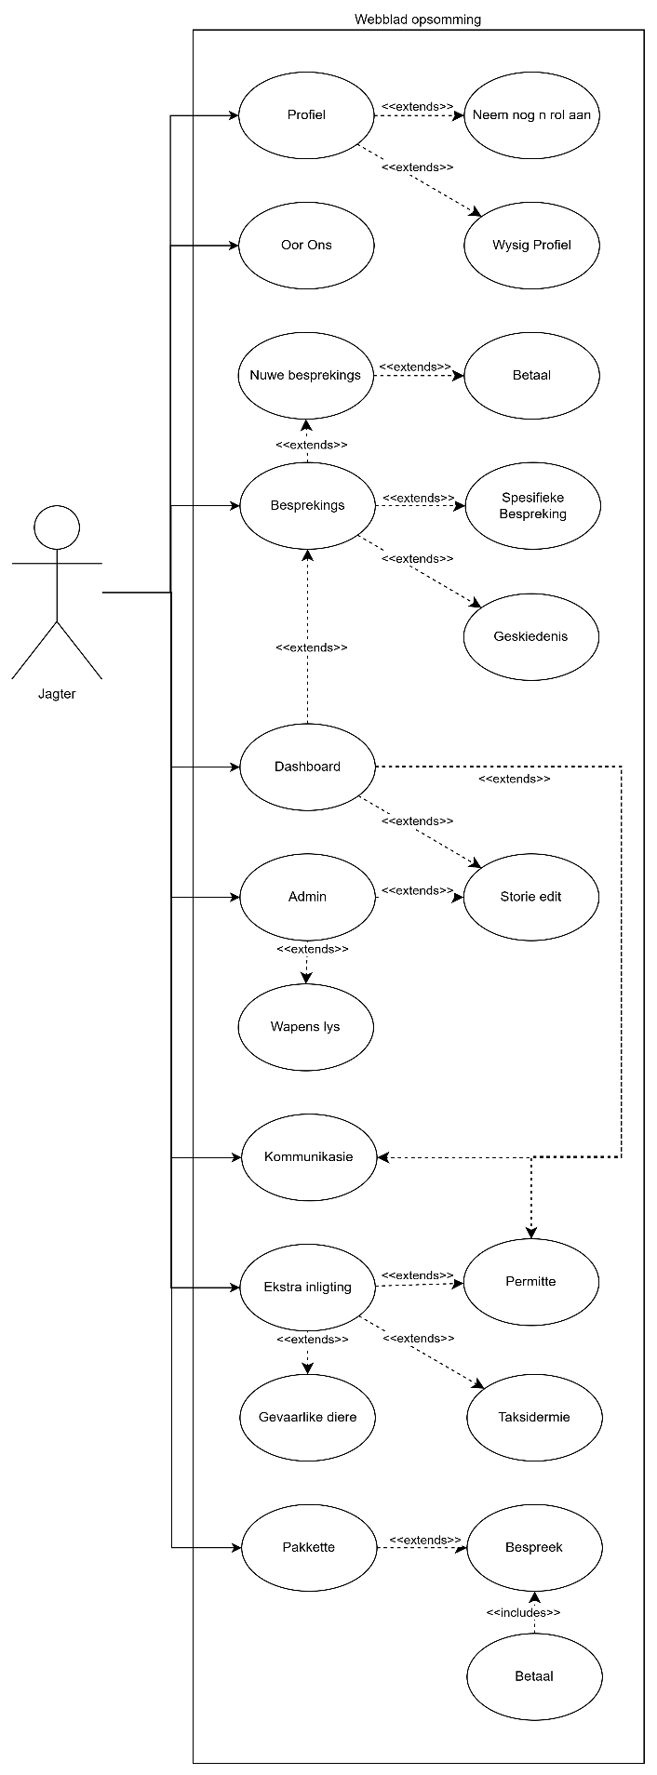
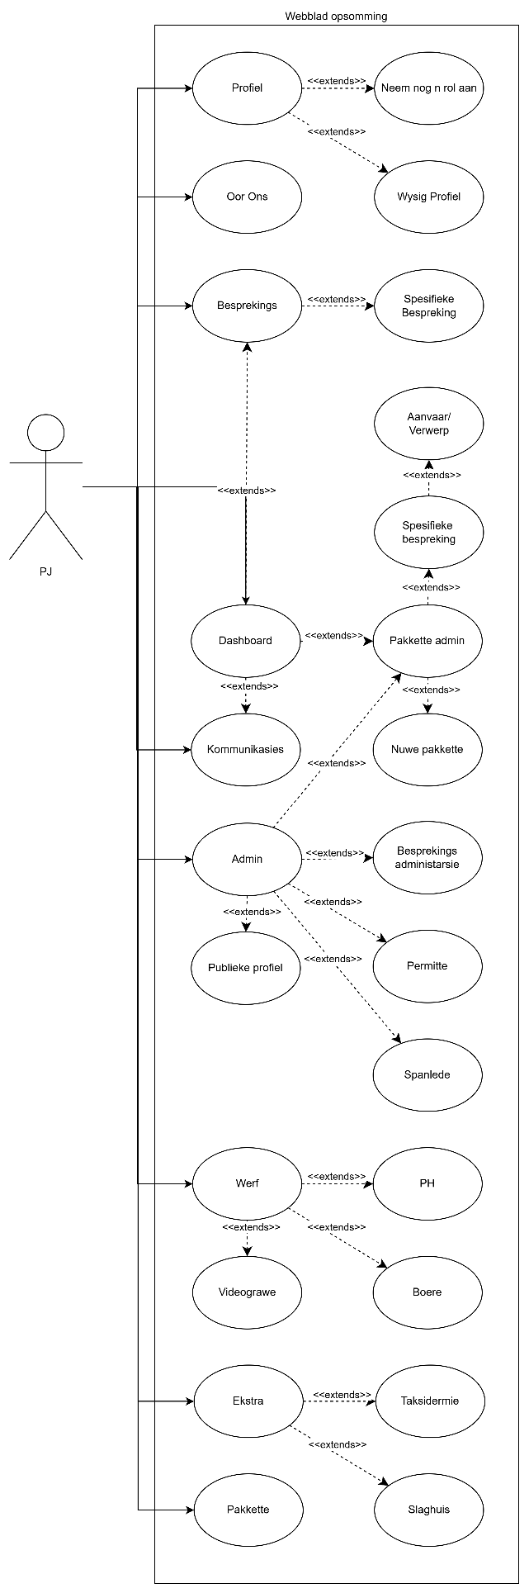
Figuur 2-1: Gebruiksgevaldiagram: Webplatform – Jagter
Figuur 2-2: Gebruiksgevaldiagram: Webplatform – Uitruster (PJ)
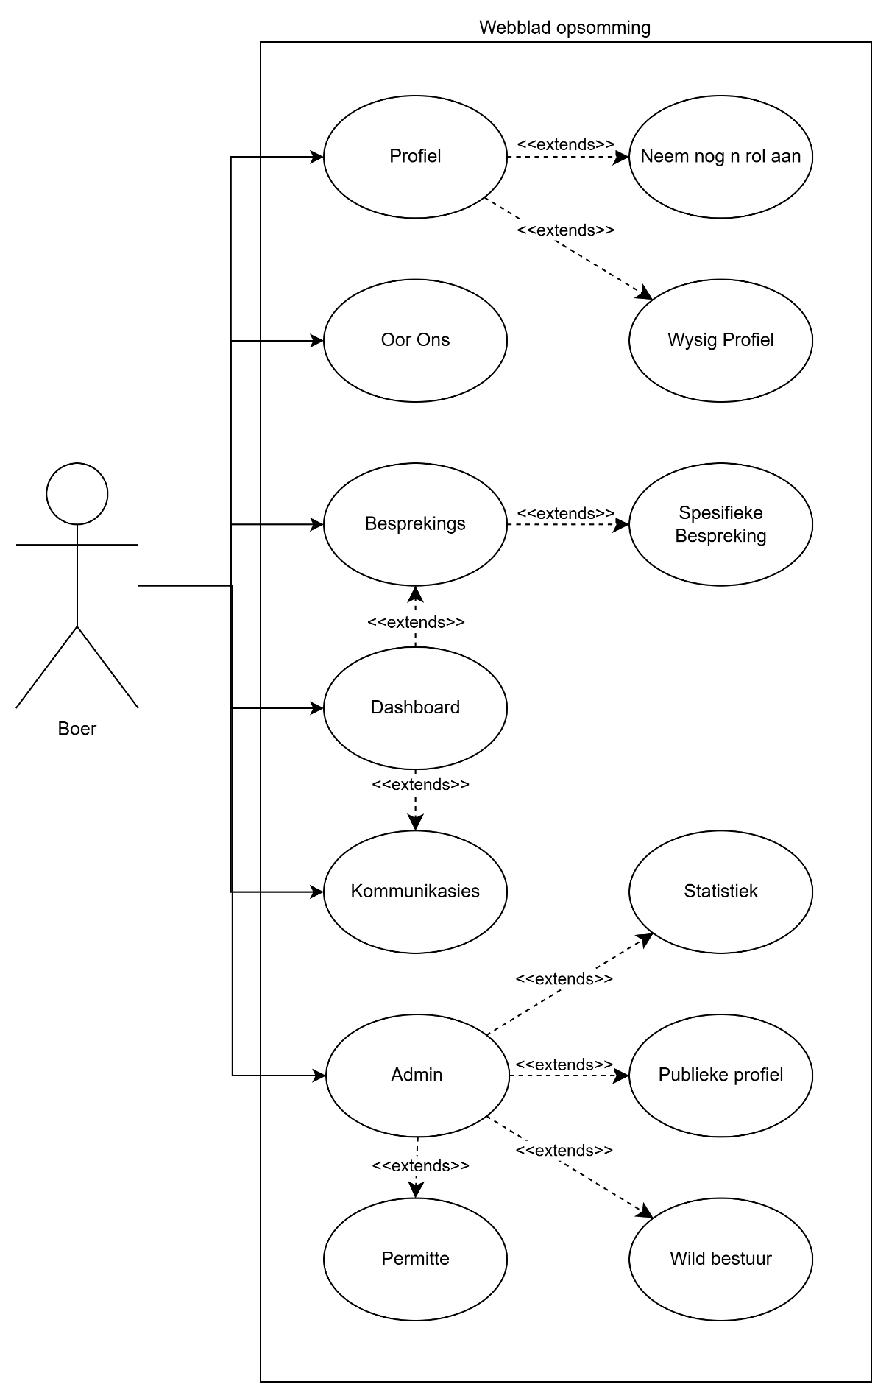
Figuur 2-3: Gebruiksgevaldiagram: Webplatform – Boer

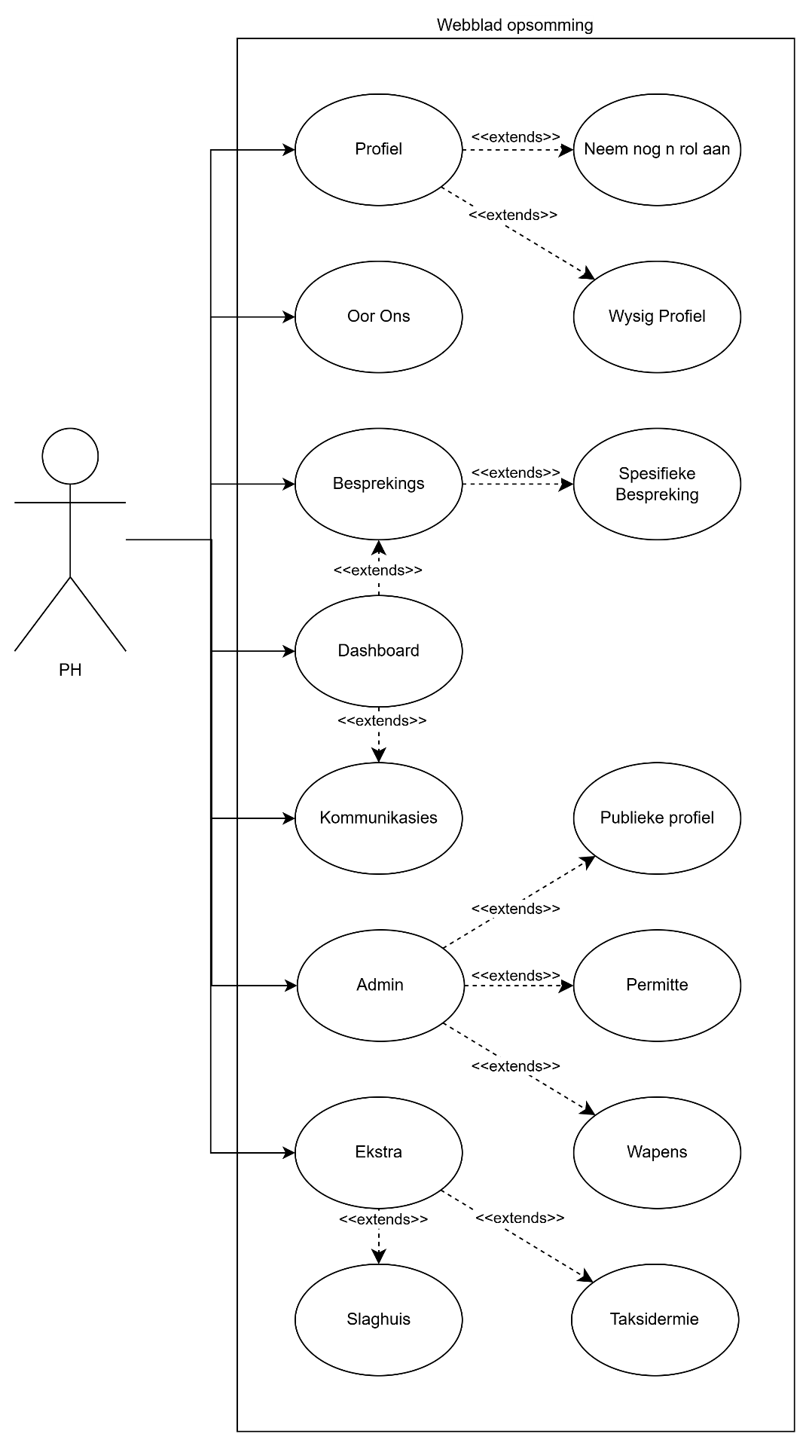
Figuur 2-4: Gebruiksgevaldiagram: Webplatform – Professionele Jagter (PH)
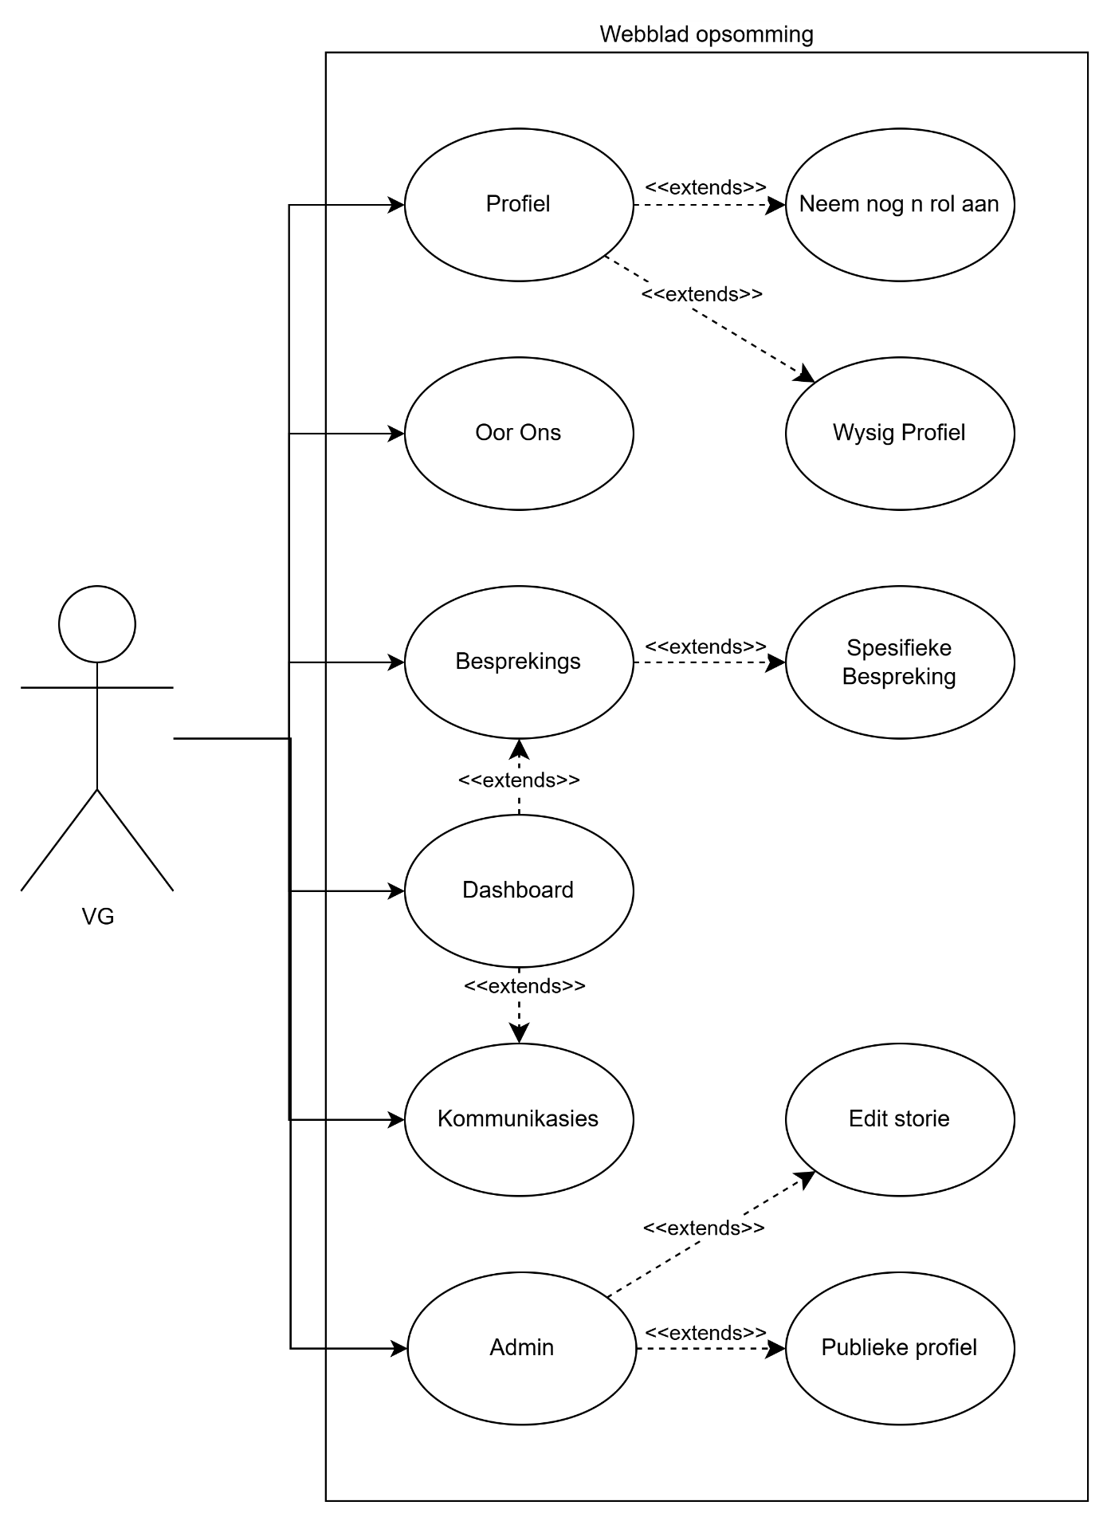
Figuur 2-5: Gebruiksgevaldiagram: Webplatform – Videograaf (VG)
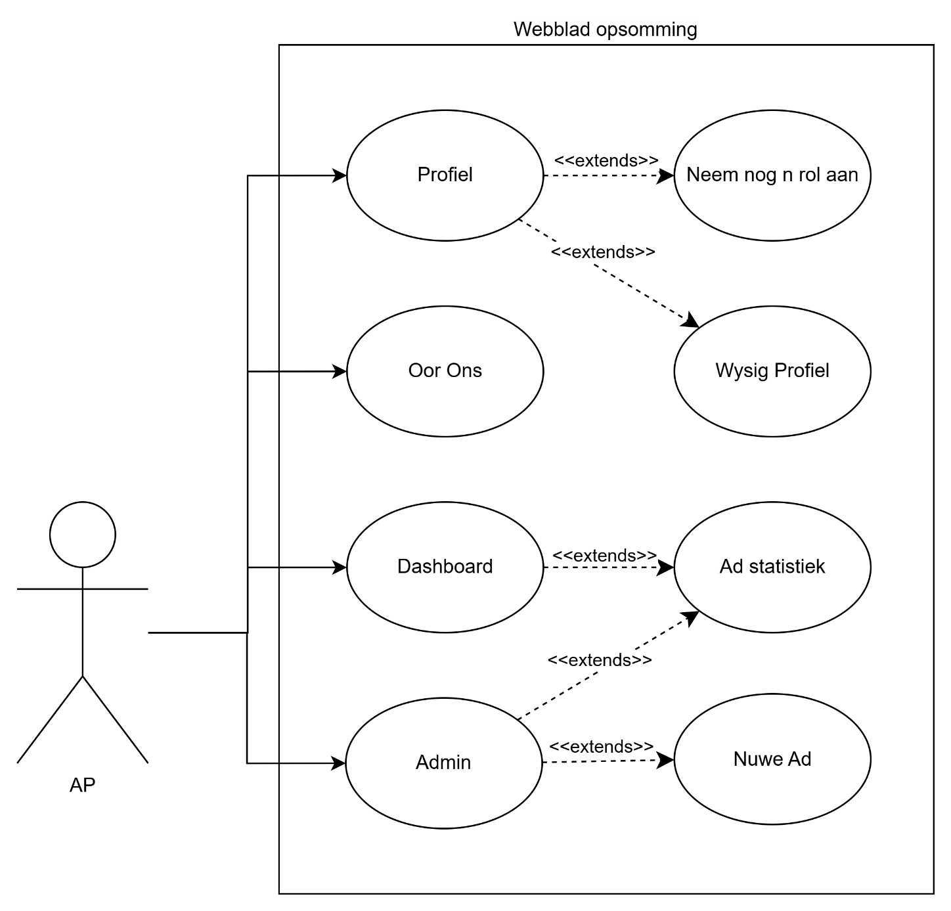
Figuur 2-6: Gebruiksgevaldiagram: Webplatform – Advertensieplasser (AP)
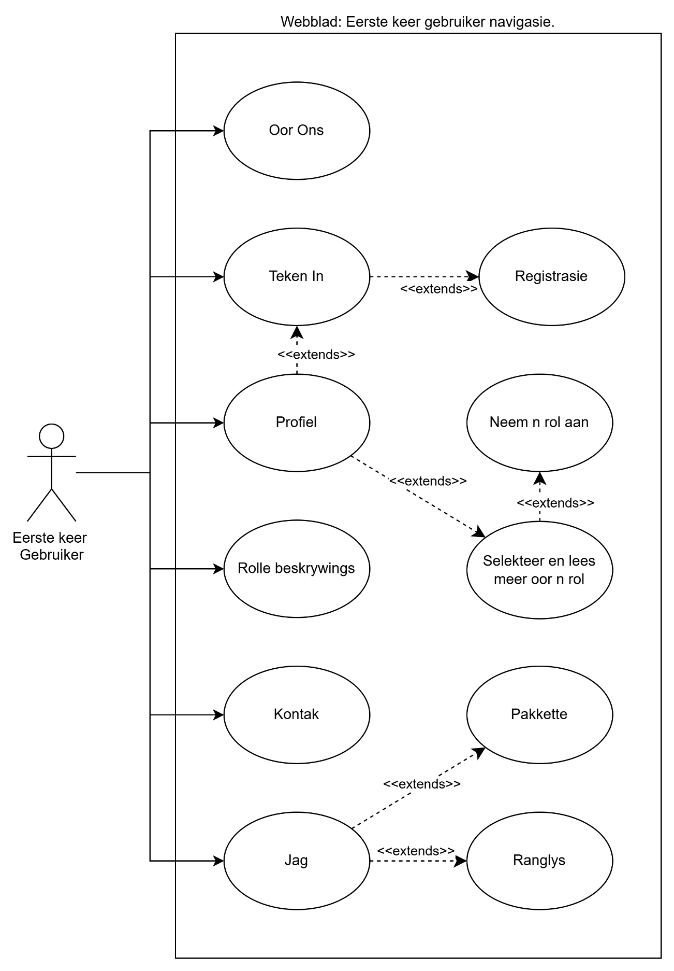
Figuur 2-7: Gebruiksgevaldiagram: Webplatform – eerste-keer-gebruiker

Mobiele toepassing Gebruikgevaldiagram
Die mobiele toepassing is ontwerp om gebruikers ’n interaktiewe en opvoedkundige ervaring te bied tydens jag- en ekspedisie-aktiwiteite. Die klem lê op kernfunksies soos toegang tot ekspedisie-inligting, navigasie, weeropdaterings, SOS-diens, notas neem en kennisgewings. Hierdie toepassing het nie funksionaliteit vir besprekings of betalings nie, en dien hoofsaaklik as ’n gids en hulpmiddel vir gebruikers in die veld.
Figuur 2-8 illustreer die gebruiksgevalle vir ’n eerste keer gebruiker sonder ’n spesifieke rol. Dit dek prosesse soos registrasie, login en toegang tot die basiese koppelvlak, sodat die gebruiker die toepassing kan begin verken voordat spesifieke rol-funksies geaktiveer word.
Die volgende diagram wys die rolspesifieke gebruiksgevalle vir die Jagter in die mobiele konteks. Hierdie gebruiksgevalle fokus op nie-transaksionele interaksies soos: sien ekspedisie-stories, toegang tot kaart en GPS-lokasie, sien weeropdaterings, gebruik van SOS-knoppie, neem notas en sien kennisgewings. Hierdie diagram illustreer hoe die jagter die toepassing gebruik om inligting te bekom en aktiwiteite op te spoor, en sluit scenario’s in vir die beste geval, slegste geval en alternatiewe vloei.
Daarna volg die diagramme vir die ander rolle soos Plaaseienaar (PJ), PH, VG, en AP, waar van hulle net beperkte funksies in die mobiele toepassing kan uitvoer (byvoorbeeld: VG kan foto’s en video’s vir ekspedisie-stories oplaai). Elke diagram wys hoe die rolspesifieke funksionaliteit in die mobiele toepassing interaksie het met die stelsel en die relevante subsisteme.
Hierdie gestruktureerde reeks diagramme bied ’n oorsig van hoe elke rol binne die mobiele toepassing funksioneer en hoe hul subsisteme van mekaar onderskei kan word. Die onderskeiding van rolle en die insluiting van alternatiewe scenario’s help om die vloei van interaksies, fouthantering en gebruikskoppelvlakduidelikheid te verstaan. Die voorbeeldsketse wat saam met hierdie gebruiksgevalle ontwikkel word, visualiseer die gebruikerskoppelvlak met navigasie-elemente, knoppies, invoervelde, kennisgewings en ander relevante komponente vir ’n praktiese en realistiese veldervaring.
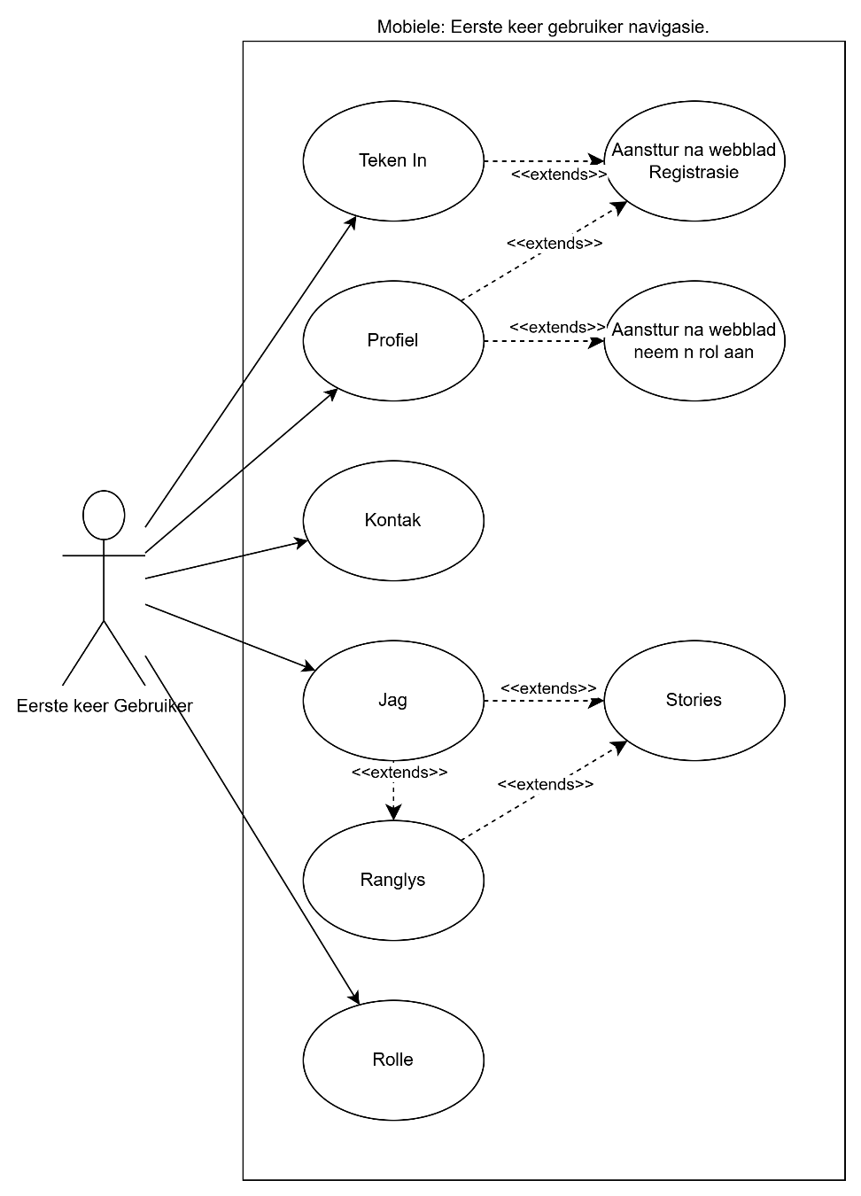
Figuur 2-8: Gebruiksgevaldiagram: Mobiele toepassing – eerste-keer-gebruiker
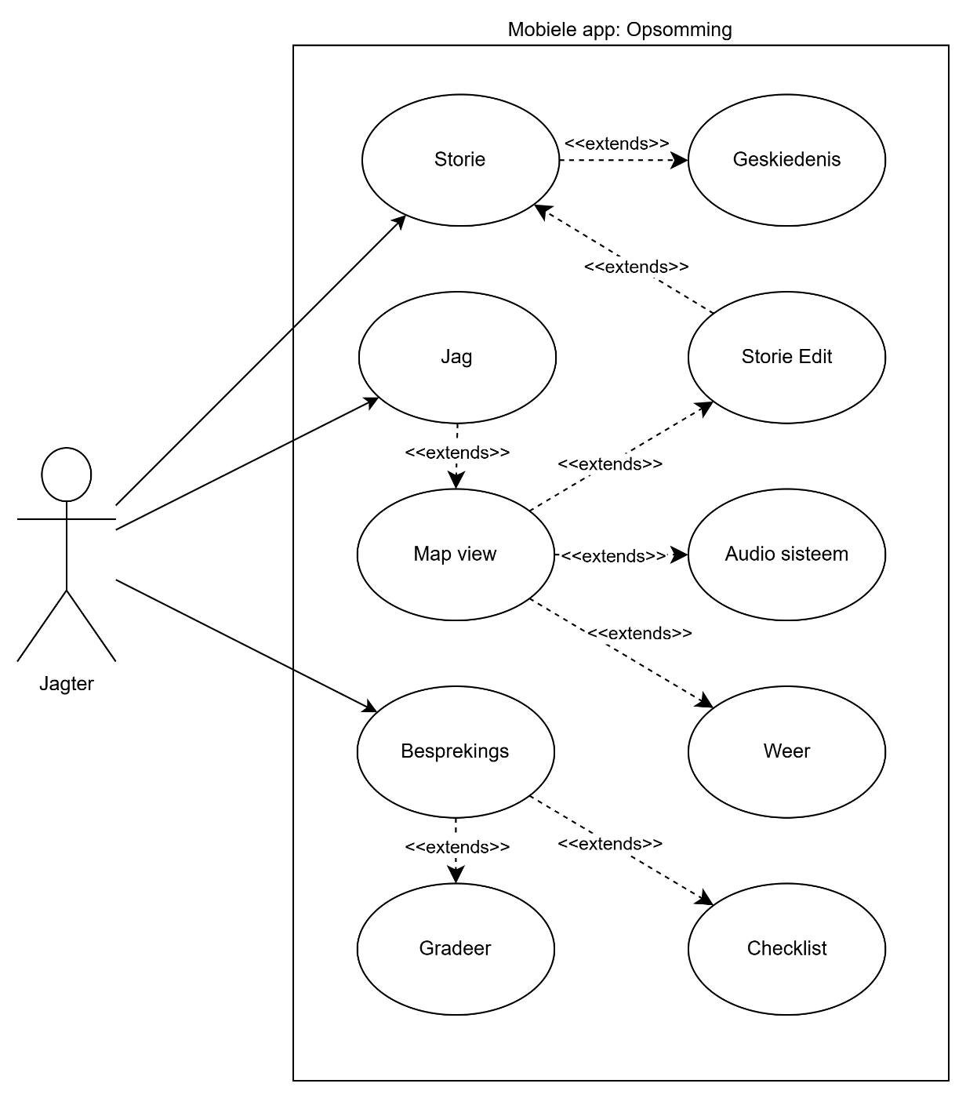
Figuur 2-9: Gebruiksgevaldiagram: Mobiele toepassing – Jagter (opsomming)
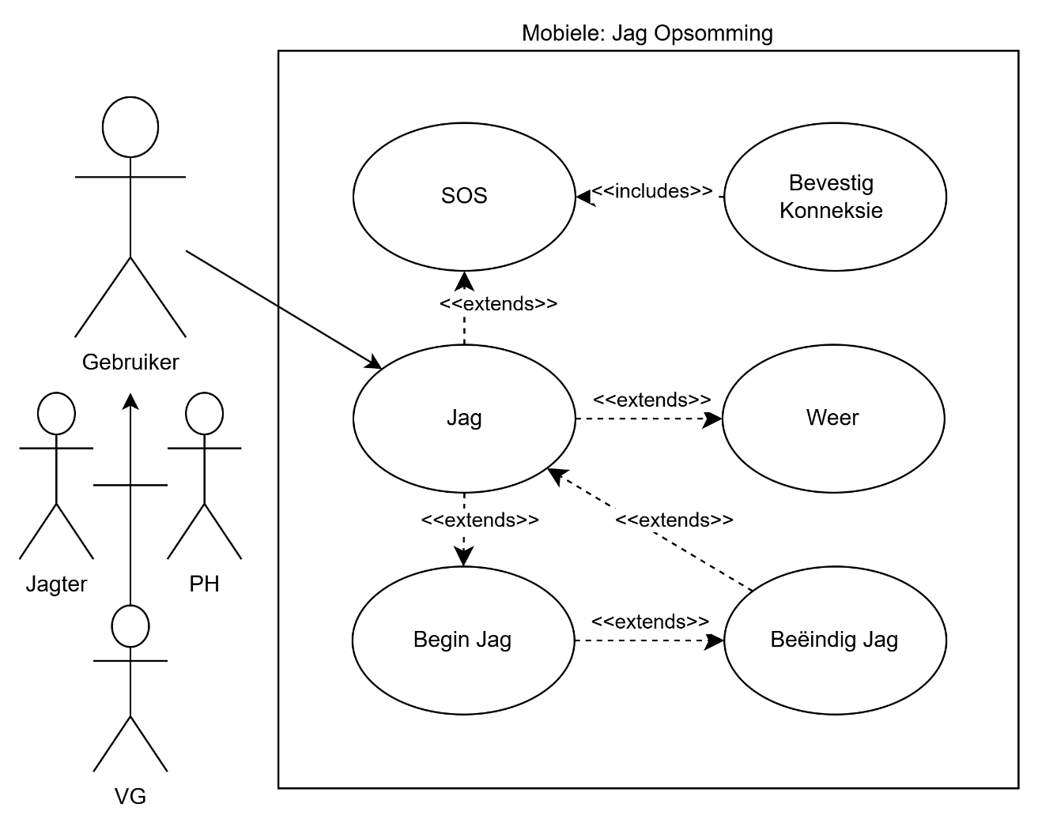
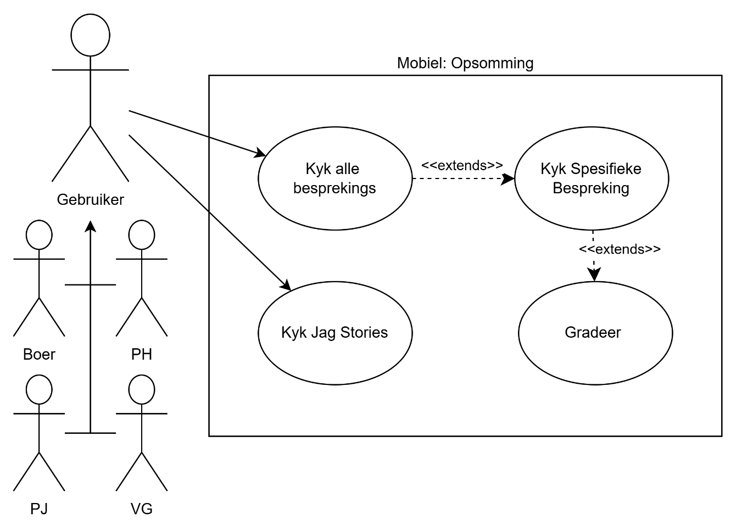
Figuur 2-10: Gebruiksgevaldiagram: Mobiele toepassing – besprekings en jagstories vir alle rolle
Figuur 2-11: Gebruiksgevaldiagram: Mobiele toepassing – jagfunksies (SOS, weer, begin/beëindig jag)

Gebruiksgevalle en scenario’s

Gebruikgeval 1: Registreer Gebruiker met Verifikasie
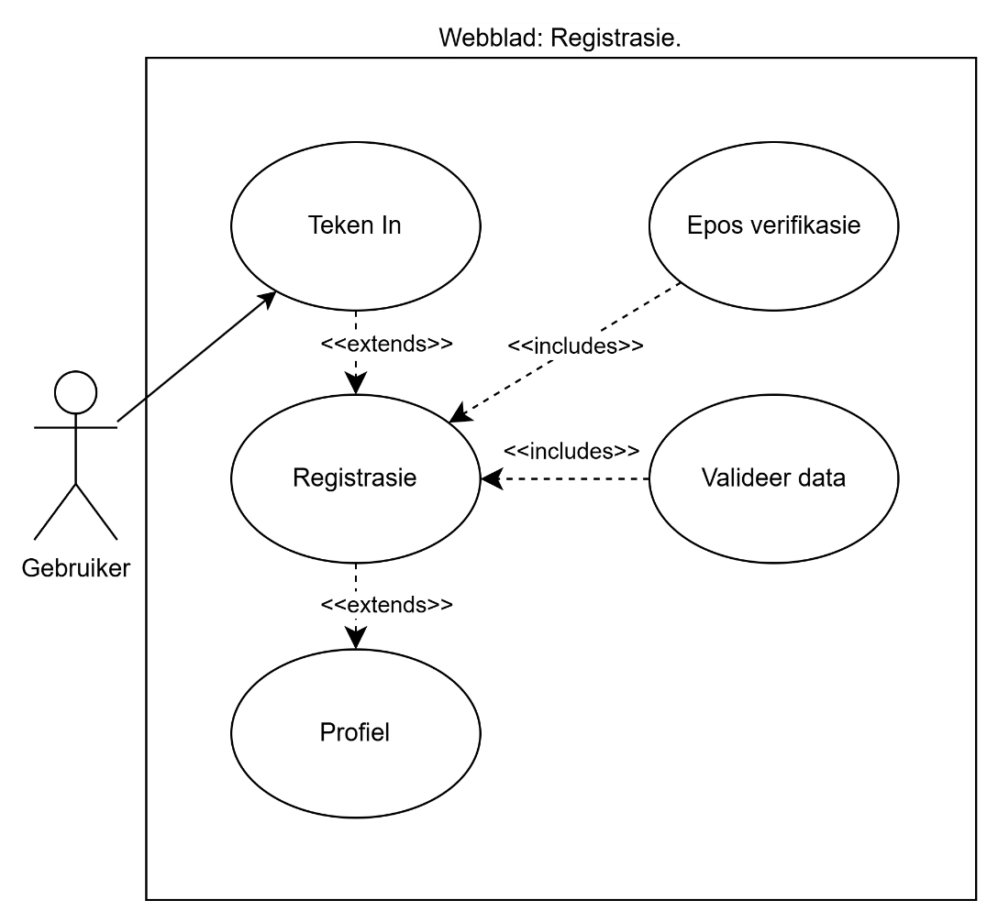
Hierdie gebruiksgeval beskryf die proses waardeur ’n nuwe gebruiker ’n rekening op die stelsel skep deur persoonlike besonderhede in te voer, waarna die stelsel die data valideer en ’n verifikasie-e-pos stuur.
Figuur 2-12: GG 1: Gebruiksgevaldiagram – registrasie
Doel: Om ’n nuwe gebruiker in staat te stel om ’n rekening te skep.
Prioriteit: Hoog.
Akteurs: PJ, PH, Jagter, Plaaseienaar, VG, AP
Voorwaardes:
- Gebruiker het nie ’n bestaande rekening nie.
- Gebruiker het toegang tot internet.
Post-kondisies:
- Gebruikerrekening is geskep.
- Data is in databasis gestoor.
- Verifikasie-e-pos is nie meer geldig.
- Rekening is heeltemal geaktiveer.
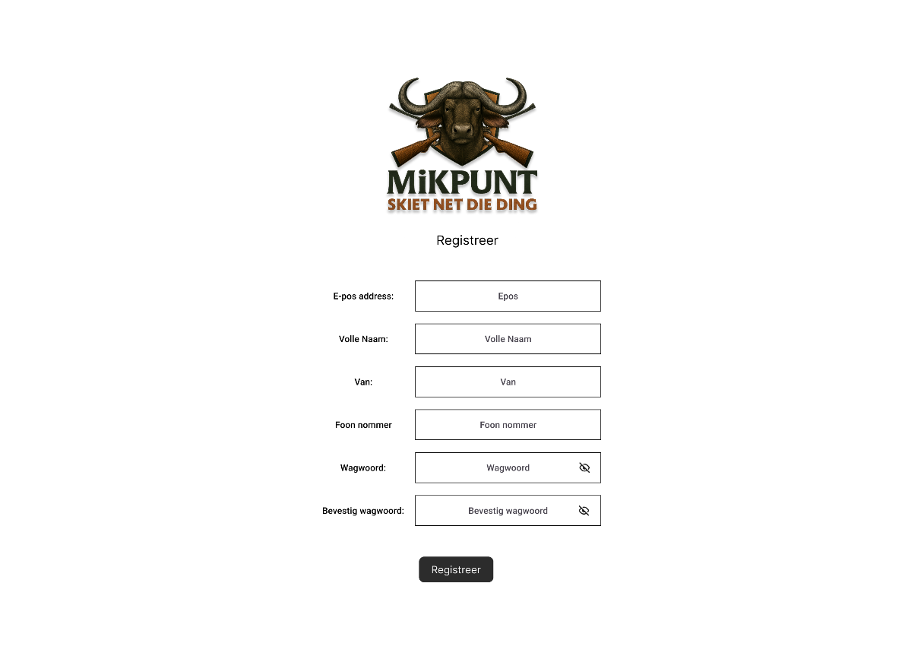
Hoofvloei (Beste geval scenario):
Figuur 2-13: GG 1: Skermsket – registrasieskerm
- Die gebruiker maak die registrasieblad oop.
- Die gebruiker vul sy persoonlike besonderhede in (e-pos en wagwoord).
- Die gebruiker dien die registrasievorm in.
- Die stelsel valideer die insetdata. (<<include>>)
- Die stelsel bevestig dat die e-pos uniek is.
- Die stelsel stoor die gebruiker in die databasis. (<<include>>)
- Die stelsel stuur ’n verifikasie e-pos. (<<include>>)
- Die gebruiker ontvang bevestiging dat registrasie suksesvol was, maar dat verifikasie nog moet plaasvind voor rekening geaktiveer is.
- Gebruiker tik die unieke kode wat ontvang was in.
- Stelsel verifieer die kode wat ingevul is.
- Die gebruiker ontvang bevestiging dat sy profiel nou aktief is.
Slegste geval scenario:
- Die gebruiker maak die registrasieblad oop.
- Die gebruiker vul sy besonderhede in (e-pos en wagwoord).
- Die gebruiker dien die vorm in.
- Die stelsel probeer die data valideer.
- Die databasis of API is nie beskikbaar nie.
- Die registrasieproses faal.
- Die stelsel wys ’n algemene foutboodskap.
- Geen data word gestoor nie.
- Die gebruiker moet die proses herhaal.

Alternatiewe scenario 1: Ongeldige e-pos formaat
- Die gebruiker voer ’n ongeldig geformateerde e-pos in.
- Die gebruiker dien die vorm in.
- Die stelsel valideer die data.
- Die stelsel identifiseer die e-pos is ongeldig.
- ’n Foutboodskap word vertoon.
- Die gebruiker moet die e-pos regstel voordat voortgegaan kan word.
Alternatiewe scenario 2: E-pos bestaan reeds
- Die gebruiker voer ’n e-pos in wat reeds bestaan in die databasis.
- Die gebruiker die vorm in.
- Die stelsel kontroleer die databasis.
- Die stelsel vind dat die e-pos reeds geregistreer is.
- Registrasie word verwerp.
- ’n Foutboodskap word vertoon.
- Die gebruiker word aangeraai om eerder in te teken.
Alternatiewe scenario 3: Ongeldige wagwoord
- Die gebruiker voer ’n wagwoord in wat nie aan sekuriteitsvereistes voldoen nie.
- Die gebruiker dien die vorm in.
- Die stelsel valideer die wagwoord.
- Die wagwoord word verwerp.
- ’n Foutboodskap word vertoon.
- Die gebruiker moet ’n nuwe wagwoord kies.

Gebruikgeval 2: Meld gebruiker aan
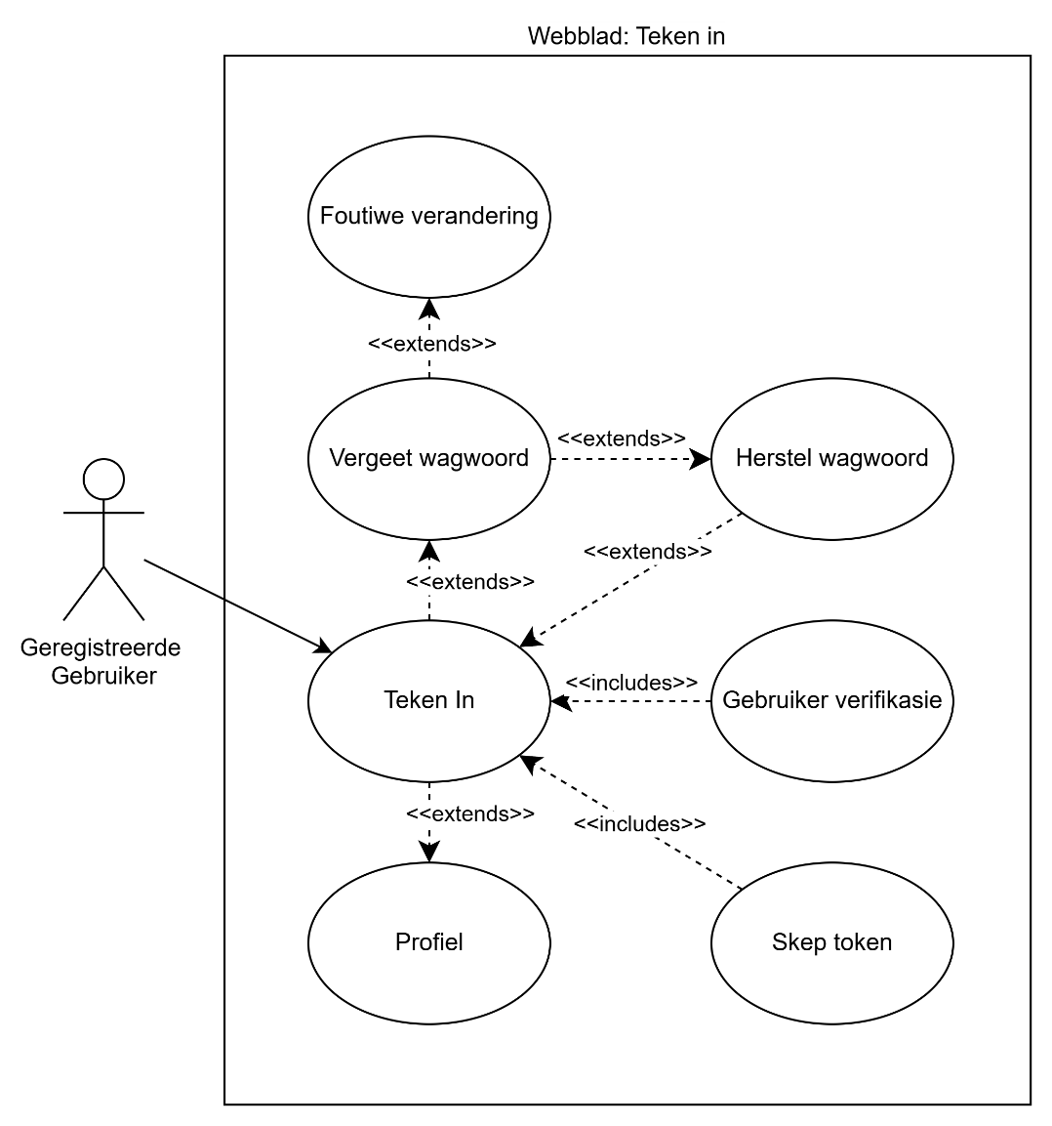
Hierdie gebruiksgeval beskryf die proses waardeur ’n geregistreerde gebruiker toegang tot die stelsel kry deur sy e-pos en wagwoord in te voer. Die stelsel valideer die inligting en verleen toegang tot die stelsel funksionaliteit indien suksesvol.
Figuur 2-14: GG 2: Gebruiksgevaldiagram – teken in
Doel: Om ’n geregistreerde gebruiker in staat te stel om by sy rekening aan te meld en toegang tot die stelsel te kry.
Prioriteit: Hoog.
Akteurs: PJ, PH, Jagter, Plaaseienaar, VG, AP, Admin
Voorwaardes:
- Gebruiker het ’n bestaande, geaktiveerde rekening.
- Gebruiker het toegang tot internet.
Post-kondisies:
- Gebruiker is suksesvol aangemeld.
- Gebruiker word na hul profielblad (“paneelbord”) gelei.
- Sessie-inligting word geskep om aktiewe aanmelding te hanteer.
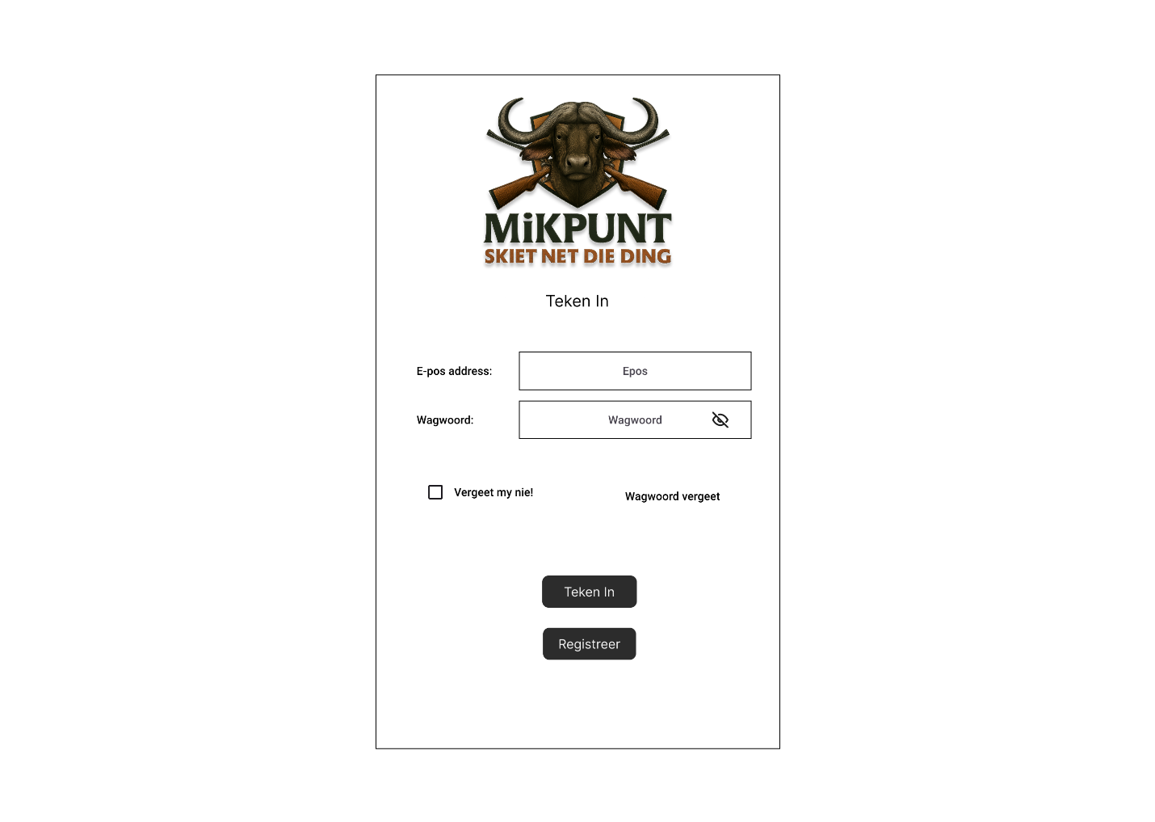
Hoofvloei (Beste geval scenario):
Figuur 2-15: GG 2: Skermsket – teken-in-skerm
- Die gebruiker maak die aanmeldblad oop.
- Die gebruiker voer sy e-pos en wagwoord in.
- Die gebruiker klik op “Meld aan”.
- Die stelsel valideer die e-pos en wagwoord. (<<include>>)
- Die stelsel kontroleer dat die rekening geaktiveer is.
- Die stelsel skep ’n sessie vir die gebruiker.
- Die gebruiker word gelei na die profielblad se “paneelbord”.
- ’n Boodskap wys: “Welkom terug”
Slegste scenario:
- Die gebruiker maak die aanmeldblad oop.
- Die gebruiker voer sy e-pos en wagwoord in.
- Die gebruiker klik op “Meld aan”.
- Die stelsel probeer die data valideer.
- Die databasis of API is nie beskikbaar nie.
- Die aanmeldproses faal.
- Die stelsel wys ’n algemene foutboodskap.
- Geen toegang word gegee nie.
- Die gebruiker moet later weer probeer.

Alternatiewe scenario 1: Ongeldige e-pos of wagwoord
- Die gebruiker voer ’n verkeerde e-pos of wagwoord in.
- Die gebruiker klik op “Meld aan”.
- Die stelsel valideer die inligting.
- Die stelsel vind die kombinasie ongeldig.
- ’n Foutboodskap word vertoon: “E-pos of wagwoord is ongeldig!”.
- Die gebruiker kan die inligting regstel en weer probeer.
Alternatiewe scenario 2: Rekening nie geaktiveer nie
- Die gebruiker voer sy e-pos en wagwoord in.
- Die gebruiker klik op “Meld aan”.
- Die stelsel valideer die inligting.
- Die stelsel vind dat die rekening nie geaktiveer is nie.
- ’n Boodskapwys: “Rekening nog nie geaktiveer nie. Stuur ’n verifikasie e-pos?”.
- Die gebruiker kan dan die kode invul van die verifikasie e-pos, anders word toegang geweier.
Alternatiewe scenario 3: Wagwoord vergeet
- Die gebruiker klik op “Wagwoord vergeet?”.
- Die stelsel wys ’n vorm vir e-pos invoer.
- Die gebruiker voer sy geregistreerde e-pos in.
- Die stelsel stuur ’n herstel e-pos skakel.
- Die gebruiker volg die instruksies om ’n nuwe wagwoord te stel.

Gebruikgeval 3: Meld gebruiker af
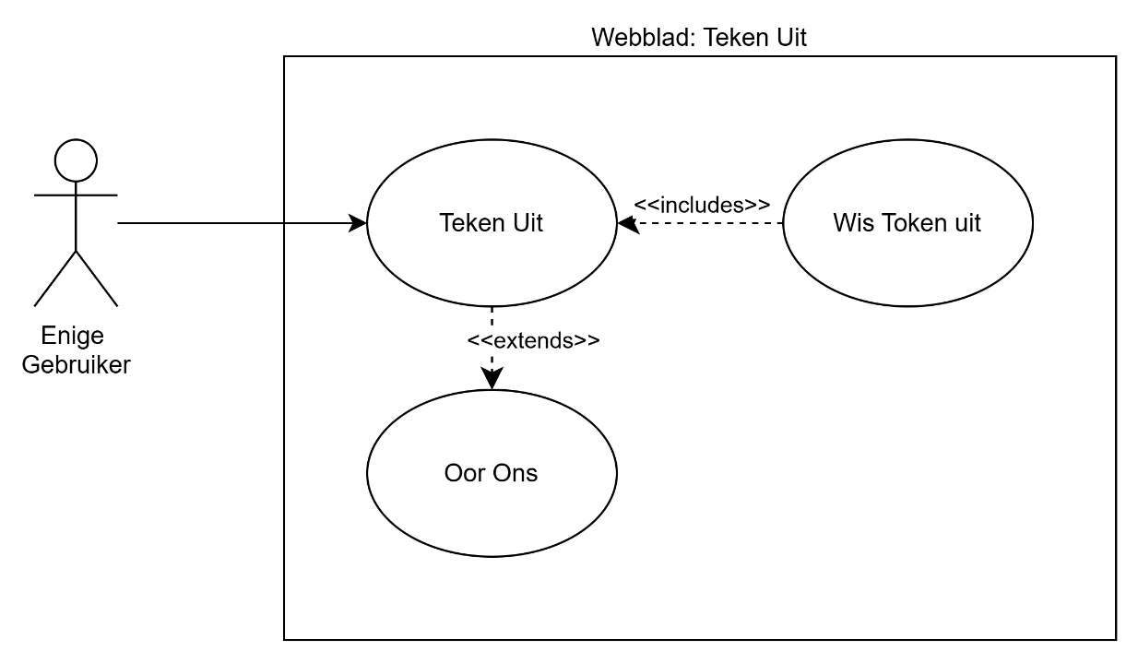
Hierdie gebruiksgeval beskryf die proses waardeur ’n aangemelde gebruiker sy sessie beëindig en veilig van die stelsel afmeld.
Figuur 2-16: GG 3: Gebruiksgevaldiagram – teken uit
Doel: Om ’n geregistreerde en aangemelde gebruiker in staat te stel om veilig van die stelsel af te meld.
Prioriteit: Hoog
Akteurs: PJ, PH, Jagter, AP, VG, Plaaseienaar, Admin
Voorwaardes:
- Gebruiker is aangemeld en het ’n aktiewe sessie.
- Gebruiker het toegang tot die internet.
Post-kondisies:
- Gebruiker se sessie word beëindig.
- Gebruiker is van die stelsel ontkoppel.
- Toegang tot die “paneelbord” en ander funksies is nie meer moontlik sonder om weer aan te meld nie.
Hoofvloei (Beste geval scenario):
- Die gebruiker klik op “Teken uit!”.
- Die stelsel beëindig die aktiewe sessie. (<<include>>)
- Die stelsel bevestig dat die gebruiker suksesvol afgemeld is.
- Die gebruiker word na die aanmeldblad vir nie aangemelde gebruikers gelei.
- ’n Boodskap wys: “U is suksesvol afgemeld!”.
Slegste geval scenario:
- Die gebruiker klik op “Teken uit!”.
- Die stelsel probeer die sessie beëindig.
- Die databasis of sessie-“server” is nie beskikbaar nie.
- Die sessiebeëindiging faal.
- ’n Algemene foutboodskap word vertoon: “Kon nie afmeld nie. Probeer weer later!”.
- Die gebruiker moet later weer probeer om veilig uit te teken.
Alternatiewe scenario 1: Verloor van internetverbinding tydens afmeld
- Die gebruiker klik op “Teken uit!”.
- Die stelsel probeer die sessie beëindig.
- Die internetverbinding is tydelik af.
- Die stelsel wys ’n foutboodskap: “Kan nie afmeld sonder internet nie!”.
- Die gebruiker probeer weer wanneer verbinding herstel is.
Alternatiewe scenario 2: Sessietyd reeds verval
- Die gebruiker klik op “Teken uit!”.
- Die stelsel kontroleer die aktiewe sessie.
- Die stelsel vind dat die sessie reeds verval het.
- ’n Boodskap wys: “U sessie het reeds geëindig!”.
- Die gebruiker word na die aanmeldblad gelei.

Gebruikgeval 4: Kies rol
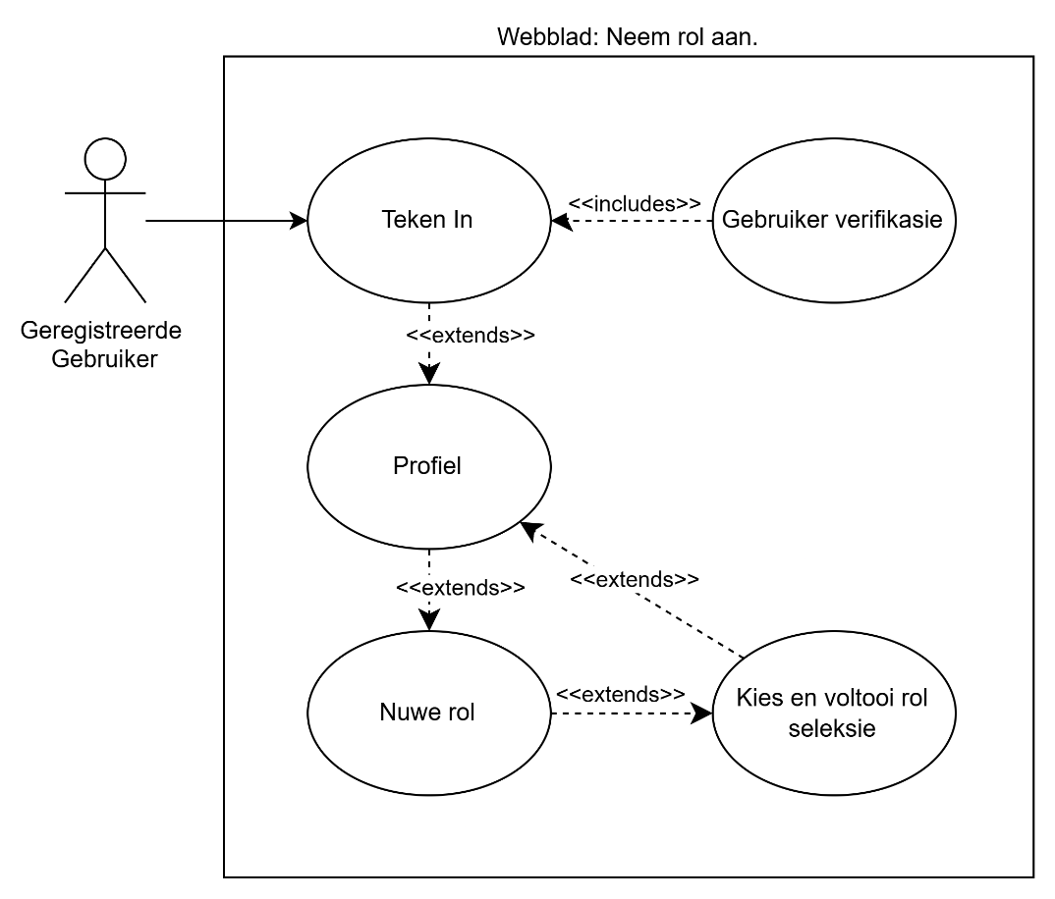
Hierdie gebruiksgeval beskryf die proses waardeur ’n nuwe gebruiker of bestaande gebruiker ’n spesifieke rol kies tydens registrasie of profielopdatering, om toegang tot toepaslike funksies in die stelsel te kry.
Figuur 2-17: GG 4: Gebruiksgevaldiagram – neem rol aan
Doel: Om die gebruiker toe te laat om die korrekte rol te kies (PJ, PH, Jagter, Plaaseienaar, VG, AP) sodat die stelsel die gepaste funksies aktiveer.
Prioriteit: Hoog
Akteurs: PJ, PH, Jagter, Plaaseienaar VG, AP
Voorwaardes:
- Gebruiker het ’n geldige rekening of is besig met registrasie.
- Gebruiker het toegang tot die rolkeuseblad.
Post-kondisies:
- Die rol van die gebruiker met sy rolspesifieke inligting is in die databasis gestoor.
- Die stelsel aktiveer funksies wat verband hou met die gekose rol.
- Die gebruiker sien die toepaslike gebruikerskoppelvlak volgens die rol.

Hoofvloei (Beste geval scenario):
- Die gebruiker open die rolkeuseblad na registrasie of aanmelding.
- Die stelsel wys al die beskikbare rolle (PJ, PH, Jagter, Plaaseienaar, AP, VG).
- Die gebruiker kies die rol wat toepaslik is en vul die rolspesifieke inligting in wat nodig is.
- Die stelsel valideer die rolkeuse en inligting. (<<include>>)
- Die stelsel stoor die rol en inligting in die databasis.
- Die gebruiker ontvang ’n bevestiging: “Rol suksesvol bygevoeg!”.
- Die stelsel aktiveer funksies en skerms wat met die rol verband hou.
Slegste geval scenario:
- Die gebruiker probeer die rolkeuseblad oopmaak.
- Die stelsel probeer beskikbare rolle laai.
- Die databasis of API is nie beskikbaar nie.
- Die rolkeuse kan nie voltooi word nie.
- ’n Algemene foutboodskap word vertoon: “Kan nie rolle laai nie. Probeer later weer!”.
- Die gebruiker kan nie voortgaan om ’n nuwe rol by hul profiel te voeg nie.
Alternatiewe scenario 1: Verloor internettoegang tydens rolkeuse
- Die gebruiker begin die rolkeuseblad.
- Die stelsel laai beskikbare rolle suksesvol.
- Die gebruiker kies ’n rol en klik “Stoor Rol”.
- Tydens die proses gaan die internetverbinding weg.
- Die stelsel kan die rol nie na die databasis stoor nie.
- ’n Foutboodskap word vertoon: “Kon nie rol stoor nie. Kontroller u internetverbinding en probeer weer!”.
- Die gebruiker moet die stoorproses herbegin sodra die internet weer beskikbaar is.

Gebruikgeval 5: Opdateer profiel inligting
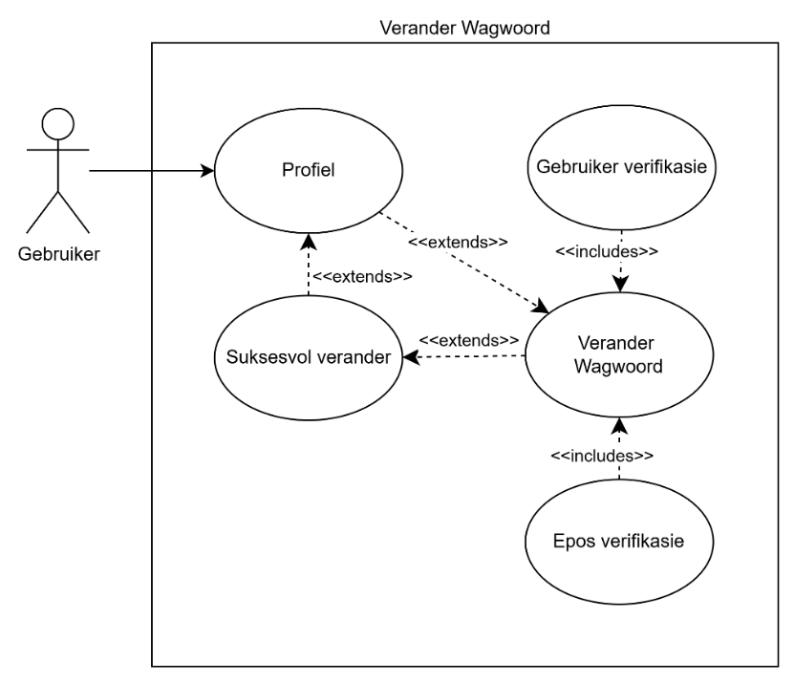
Hierdie gebruiksgeval beskryf die proses waardeur ’n geregistreerde gebruiker sy profielinligting kan opdateer, soos naam, kontaknommer, e-pos, wagwoord en ander persoonlike besonderhede. Die stelsel valideer die insetdata en dateer die databasis op.
Figuur 2-18: GG 5: Gebruiksgevaldiagram – verander wagwoord
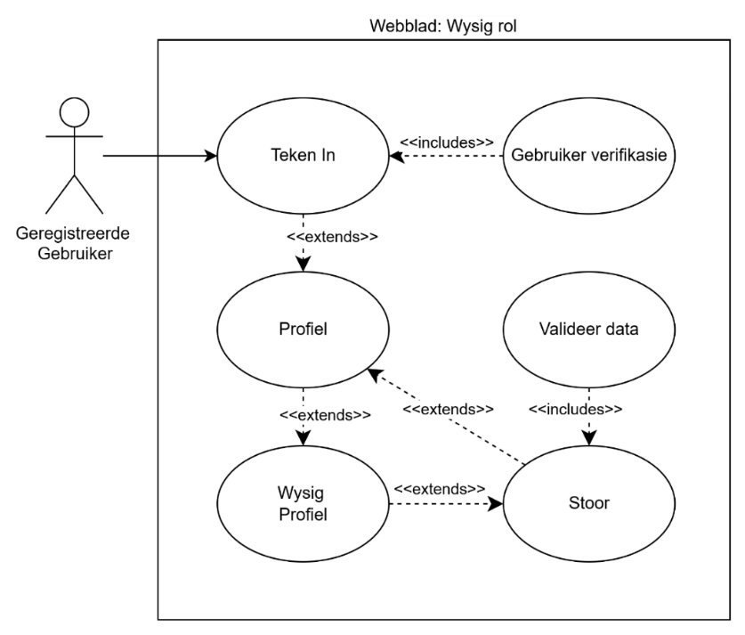
Doel: Om ’n bestaande gebruiker toe te laat om sy profielinligting veilig en akkuraat op te dateer.
Figuur 2-19: GG 5: Gebruiksgevaldiagram – wysig profiel
Prioriteit: Hoog
Akteurs: PJ, PH, Jagter, Plaaseienaar, AP, VG
Voorwaardes:
- Gebruiker is reeds geregistreer en aangemeld.
- Gebruiker het toegang tot die internet.
Post-kondisies:
- Profielinligting is suksesvol opgedateer in die databasis.
- Indien e-pos of wagwoord verander is, word nuwe verifikasie e-pos gestuur.
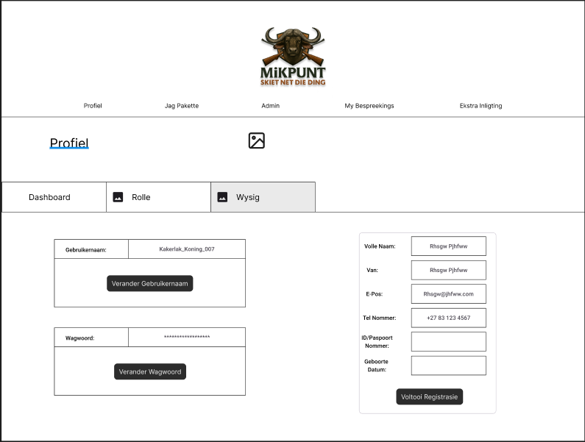
Figuur 2-20: GG 5: Skermsket – profielbladsy (wysig profiel)
Hoofvloei (Beste geval scenario):
- Gebruiker navigeer na die “Profiel” blad.
- Gebruiker klik “Wysig Profiel”.
- Die stelsel laai bestaande profielinligting in die vorm.
- Gebruiker pas die nodige inligting aan (bv. naam, kontaknommer, e-pos).
- Gebruiker klik “Stoor”.
- Die stelsel valideer die ingevoerde data. (<<include>>)
- Data voldoen aan alle vereistes; stelsel werk die databasis by.
- Indien die e-pos of wagwoord verander is, stuur stelsel ’n verifikasie-e-pos.
- Gebruiker ontvang bevestiging dat profiel suksesvol opgedateer is.
Slegste geval scenario:
- Gebruiker navigeer na die “Profiel” blad.
- Gebruiker klik “Wysig Profiel” en doen aanpassings.
- Gebruiker klik “Stoor”.
- Die stelsel probeer die data in die databasis opdateer.
- Die databasis of API is nie beskikbaar nie.
- Die opdatering misluk.
- ’n Algemene foutboodskap word vertoon: “Profiel kon nie opgedateer word nie. Probeer weer.”
- Geen data word gestoor nie, gebruiker moet later probeer.
Alternatiewe scenario 1: Ongeldige e-pos formaat
- Gebruiker voer ’n ongeldig geformateerde e-pos in.
- Gebruiker klik “Stoor”.
- Die stelsel valideer die data en vind e-pos ongeldig.
- ’n Foutboodskap word vertoon: “Voer ’n geldige e-posadres in.”
- Gebruiker moet die e-pos regstel voordat voortgegaan kan word.
Alternatiewe scenario 2: E-pos reeds gebruik
- Gebruiker verander e-pos na een wat reeds bestaan in die databasis.
- Gebruiker klik “Stoor”.
- Die stelsel kontroleer die databasis en vind dat e-pos reeds bestaan.
- ’n Foutboodskap word vertoon: “Hierdie e-posadres is reeds geregistreer.”
- Gebruiker word aangeraai om ’n ander e-posadres te gebruik.
Alternatiewe scenario 3: Internettoegang verloor tydens opdatering
- Gebruiker klik “Stoor” terwyl hy profiel wysig.
- Tydens stoor gaan internetverbinding weg.
- Stelsel kan data nie in die databasis opdateer nie.
- ’n Foutboodskap word vertoon: “Kon nie profiel opdateer nie. Kontroller u internetverbinding.”
- Gebruiker moet die proses herbegin sodra internet beskikbaar is.

Gebruikgeval 6: Sien Kennisgewings
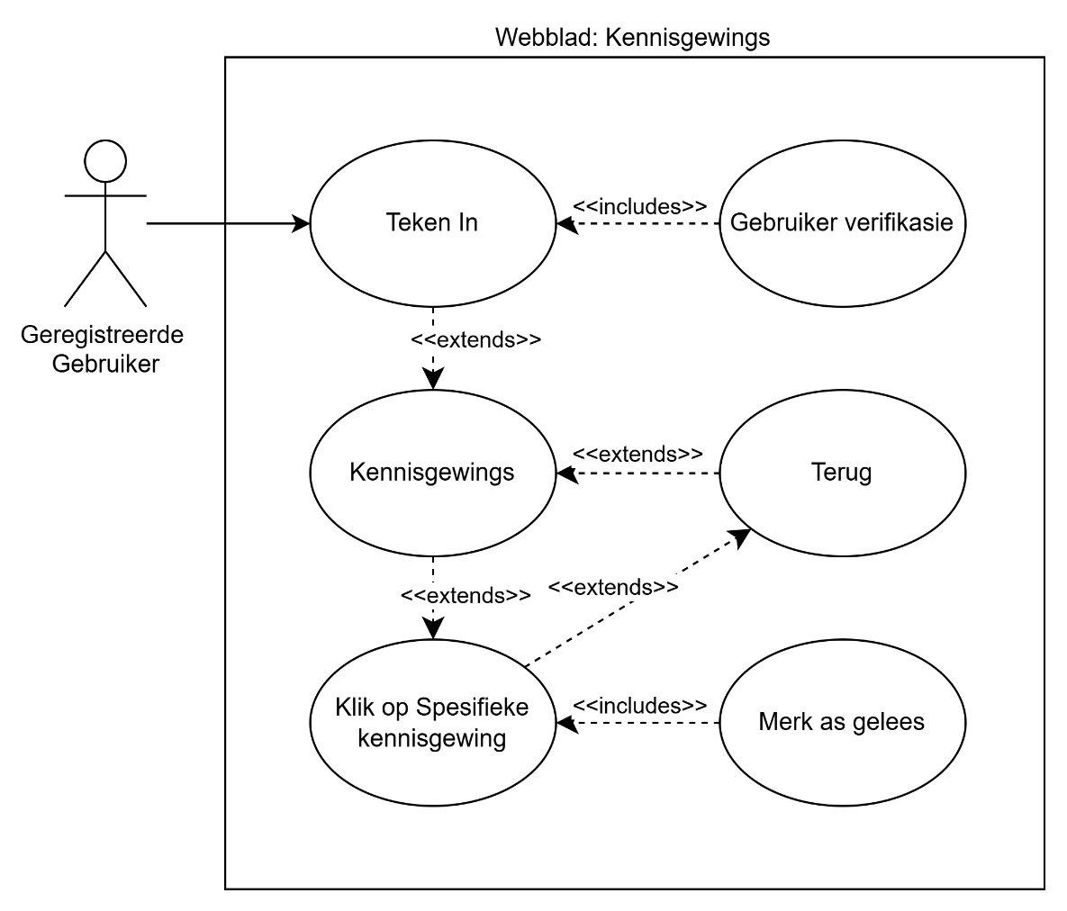
Hierdie gebruiksgeval beskryf hoe ’n geregistreerde gebruiker al sy kennisgewings in die stelsel kan sien. Kennisgewings kan stelsel-opdaterings, waarskuwings, of spesifieke aktiwiteite insluit soos as die gebruiker ’n boodskap ontvang het van ’n ander gebruiker.
Figuur 2-21: GG 6: Gebruiksgevaldiagram – kennisgewings
Doel: Om die gebruiker in staat te stel om op datum te bly met alle kennisgewings wat relevant is tot sy profiel en aktiwiteite in die stelsel.
Prioriteit: Hoog
Akteurs: PJ, PH, Jagter, Plaaseienaar, AP, VG, Admin
Voorwaardes:
- Gebruiker is aangemeld in die stelsel.
- Gebruiker het internettoegang.
Post-kondisies:
- Kennisgewings word vertoon en gemerk as gesien indien van toepassing.
- Kennisgewingsdata is konsekwent met databasis.
Hoofvloei (Beste geval scenario):
- Gebruiker klik op kennisgewing “icon”, dit lei na die “Kennisgewings” blad.
- Stelsel gaan haal alle ongelees en relevante kennisgewings uit die databasis.
- Kennisgewings word in ’n lys vertoon, gesorteer volgens tyd of prioriteit.
- Gebruiker kan kennisgewings lees deur op elkeen te klik.
- Kennisgewings wat gesien is, word gemerk as gelees.
Slegste geval scenario:
- Gebruiker klik op kennisgewing “icon”, dit lei na die “Kennisgewings” blad.
- Stelsel probeer kennisgewings uit die databasis laai.
- Die databasis of API is nie beskikbaar nie.
- Geen kennisgewings kan vertoon word nie.
- ’n Algemene foutboodskap word vertoon: “Kan nie kennisgewings laai nie. Probeer weer later!”.
- Gebruiker moet later herlaai of die blad verlaat.
Alternatiewe scenario 1: Geen nuwe kennisgewings
- Gebruiker klik op kennisgewing “icon”, dit lei na die “Kennisgewings” blad.
- Stelsel vind geen ongeleesde kennisgewings nie.
- Stelsel wys ’n boodskap: “Geen nuwe kennisgewings nie.”
- Gebruiker kan bestaande geleesde kennisgewings navigeer indien nodig.
Alternatiewe scenario 2: Internettoegang verloor tydens kennisgewings laai
- Gebruiker klik op kennisgewing “icon”, dit lei na die “Kennisgewings” blad.
- Internettoegang gaan weg terwyl kennisgewings gelaai word.
- Stelsel kan kennisgewings nie vertoon nie.
- ’n Foutboodskap verskyn: “Kan kennisgewings nie laai nie. Kyk na jou internetverbinding!”
- Gebruiker moet blad herlaai wanneer internet beskikbaar is.
Alternatiewe scenario 3: Kennisgewings “filter”
- Gebruiker kies om kennisgewings volgens tipe (bv. waarskuwing, stelsel-opdatering) te filter.
- Stelsel valideer die filterinstellings.
- Kennisgewingslys word gefilter en vertoon volgens die gebruiker se keuse.

Gebruikgeval 7: Stuur boodskap
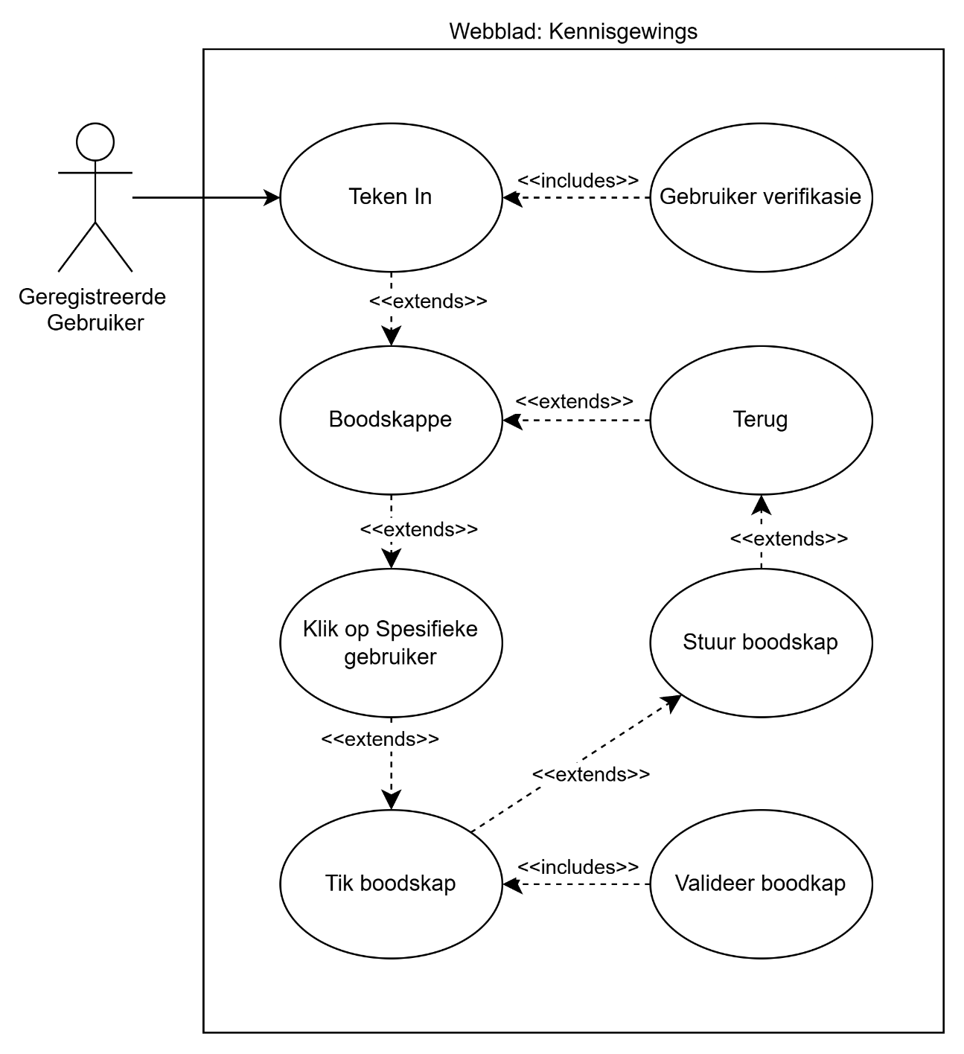
Hierdie gebruiksgeval beskryf hoe ’n geregistreerde gebruiker ’n boodskap aan ’n ander gebruiker kan stuur binne die stelsel se boodskap-funksionaliteit.
Figuur 2-22: GG 7: Gebruiksgevaldiagram – stuur boodskap
Doel: Om die gebruiker in staat te stel om vinnig en effektief boodskappe te stuur aan ander gebruikers.
Prioriteit: Hoog
Akteurs: PJ, PH, Jagter, Plaaseienaar, AP, VG, Admin
Voorwaardes:
- Gebruiker is aangemeld in die stelsel.
- Gebruiker het internettoegang.
- Ontvanger bestaan in die stelsel.
Post-kondisies:
- Boodskap is suksesvol aan ontvanger gestuur.
- Boodskap word in databasis gestoor.
- Ontvanger kry ’n kennisgewing van ’n nuwe boodskap.
Hoofvloei (Beste geval scenario):
- Gebruiker navigeer na die “Chat” of “Boodskappe” blad.
- Gebruiker kies ’n ontvanger uit kontaklys of soek ontvanger se profiel.
- Gebruiker tik boodskap in teksveld.
- Gebruiker klik “Stuur” knoppie.
- Stelsel valideer die boodskap (nie leeg nie, geen verbode karakters).
- Stelsel stoor die boodskap in die databasis. (<<include>>)
- Ontvanger kry kennisgewing van nuwe boodskap.
- Stelsel bevestig suksesvolle aflewering aan sender.
- Boodskap verskyn onmiddellik in beide sender en ontvanger se boodskap-geskiedenis.
Slegste geval scenario:
- Gebruiker navigeer na die “Chat” blad.
- Gebruiker probeer boodskap stuur.
- Internettoegang gaan weg of databasis/”servers” is nie beskikbaar nie.
- Boodskap kan nie gestuur word nie.
- ’n Algemene foutboodskap verskyn: “Kan boodskap nie stuur nie. Probeer weer later.”
- Gebruiker moet boodskap herlaai en weer stuur wanneer netwerk beskikbaar is.
Alternatiewe scenario 1: Ontvanger bestaan nie
- Gebruiker soek ontvanger of tik naam van ontvanger in.
- Stelsel vind nie ’n rekening wat by die ingevoerde naam pas nie.
- Boodskap kan nie gestuur word nie.
- ’n Foutboodskap verskyn: “Ontvanger bestaan nie. Kontroller naam en probeer weer.”
Alternatiewe scenario 2: Leë Boodskap
- Gebruiker probeer ’n boodskap stuur sonder om teks in te tik.
- Stelsel herken dat die boodskap leeg is.
- Boodskap word nie gestuur nie.
- ’n Foutboodskap verskyn: “Kan nie leë boodskap stuur nie. Tik asseblief iets in.”
Alternatiewe scenario 3: Boodskap bevat verbode karakters
- Gebruiker tik ’n boodskap wat onvanpaste of verbode karakters bevat.
- Stelsel valideer en verwerp die boodskap.
- ’n Foutboodskap verskyn: “Boodskap bevat ongeldig inhoud. Pas asseblief aan en probeer weer.”

Gebruikgeval 8: Dien klagte in
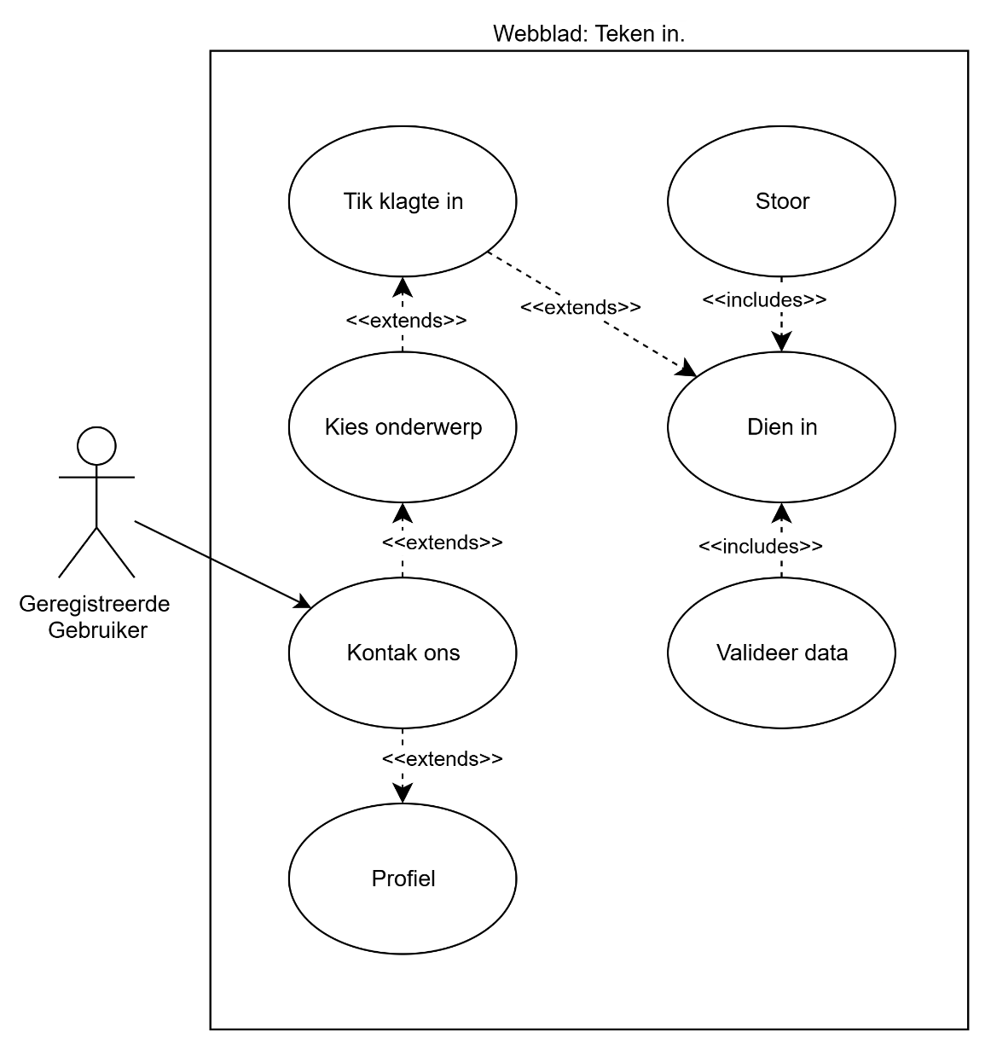
Hierdie gebruiksgeval beskryf hoe ’n geregistreerde gebruiker ’n formele klagte kan indien oor ’n probleem, gebeurtenis, of ander gebruiker binne die stelsel.
Figuur 2-23: GG 8: Gebruiksgevaldiagram – dien klagte in (Kontak ons)
Doel: Hierdie gebruiksgeval beskryf hoe ’n geregistreerde gebruiker ’n formele klagte kan indien oor ’n probleem, gebeurtenis, of ander gebruiker binne die stelsel.
Prioriteit: Hoog
Akteurs: PJ, PH, Jagter, Plaaseienaar, AP, VG, Admin
Voorwaardes:
- Gebruiker is aangemeld.
- Gebruiker het internettoegang.
- Klagformaat is beskikbaar op die stelsel.
Post-kondisies:
- Klagte word in databasis gestoor.
- Gebruiker ontvang bevestiging van suksesvolle indiening.
- Admin of betrokke personeel word ’n kennisgewing van nuwe klagte gestuur.
Hoofvloei (Beste geval scenario):
- Gebruiker navigeer na die “Kontak ons” blad.
- Gebruiker kies onderwerp (klagte) en tipe klagte (bv. tegniese probleem, gedrag, verslag).
- Gebruiker tik beskrywing van klagte in teksveld.
- Gebruiker kan opsioneel dokumente of bewyse oplaai.
- Gebruiker klik “Dien In” knoppie.
- Stelsel valideer data (bv. teks nie leeg nie, lêers nie te groot nie). (<<include>>)
- Stelsel stoor klagte in databasis. (<<include>>)
- Stelsel stuur kennisgewing aan betrokke administrateur.
- Gebruiker ontvang bevestiging: “Jou klagte is suksesvol ingedien.”
Slegste geval scenario:
- Gebruiker navigeer na die “Kontak ons” blad.
- Gebruiker probeer klagte indien.
- Internettoegang gaan weg of databasis/servers is nie beskikbaar nie.
- Klagte kan nie gestoor word nie.
- ’n Algemene foutboodskap verskyn: “Kan nie klagte dien nie. Probeer weer later.”
- Gebruiker moet klagte herlaai en weer indien wanneer netwerk beskikbaar is.
Alternatiewe scenario 1: Leë beskrywing
- Gebruiker probeer klagte indien sonder om beskrywing in te tik.
- Stelsel herken dat die beskrywing leeg is.
- Klagte word nie gestoor nie.
- ’n Foutboodskap verskyn: “Kan nie leë klagte indien nie. Verskaf asseblief beskrywing.”
Alternatiewe scenario 2: Ongeldige lêerformaat
- Gebruiker probeer dokument of bewyse oplaai in ’n formaat wat nie toegelaat word nie.
- Stelsel verwerp lêer.
- ’n Foutboodskap verskyn: “Oplaai van hierdie lêerformaat word nie ondersteun nie. Gebruik asseblief PDF, JPG of PNG.”
Alternatiewe scenario 3: Duplikate klagte
- Gebruiker dien ’n klagte in wat reeds voorheen ingedien is oor dieselfde probleem.
- Stelsel herken moontlike duplikaat (bv. ooreenstemmende teks of titel).
- Gebruiker kry kennis: “Daar is reeds ’n soortgelyke klagte ingedien. Wil jy voortgaan?”
- Gebruiker kan kies om voort te gaan of te kanselleer.

Gebruikgeval 9: Besigtig pakkette (Jagter)
Hierdie gebruiksgeval beskryf hoe ’n geregistreerde jagter beskikbare jagpakkette kan soek en navigeer deur die stelsel om pakkette te vind wat by sy voorkeure pas.
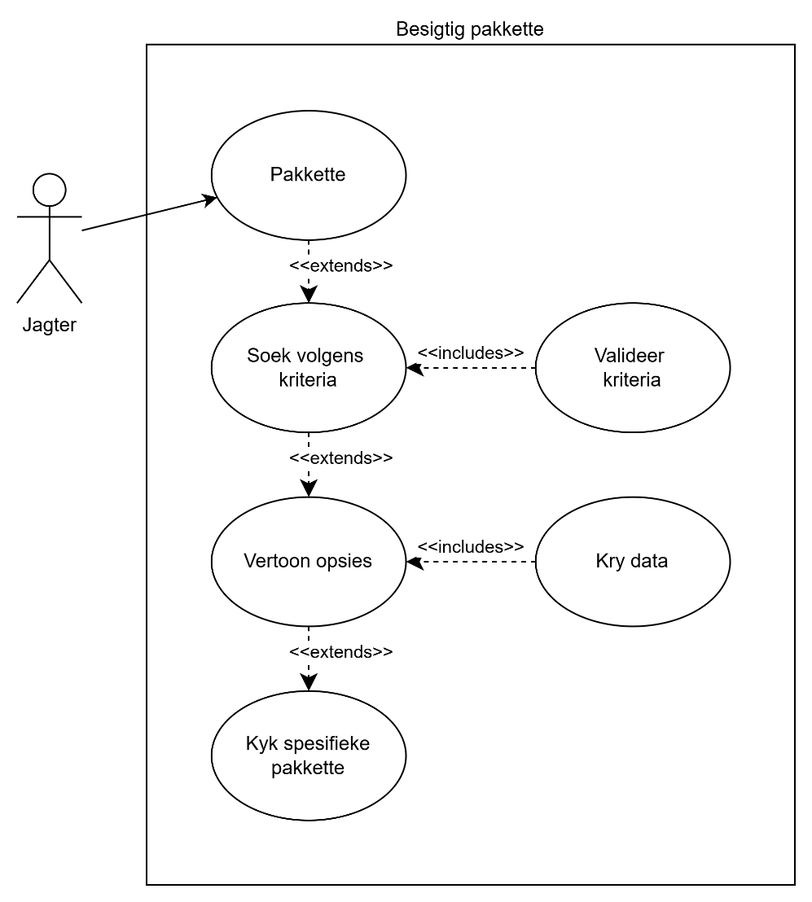
Figuur 2-24: GG 9: Gebruiksgevaldiagram – besigtig pakkette
Doel: Om jagters in staat te stel om beskikbare jagpakkette te vind, filtreer en te vergelyk voordat hulle ’n bespreking of aanvraag maak.
Prioriteit: Hoog
Akteurs: Jagter
Voorwaardes:
- Gebruiker is aangemeld as ’n Jagter.
- Gebruiker het internettoegang.
- Pakkette en databasis is beskikbaar in die stelsel.
Post-kondisies:
- Jagter het lys van beskikbare pakkette gesien.
- Filter- en soekvoorkeure is toegepas.
- Bespreking kan later voortgaan (afhanklik van Jagter-aksie).
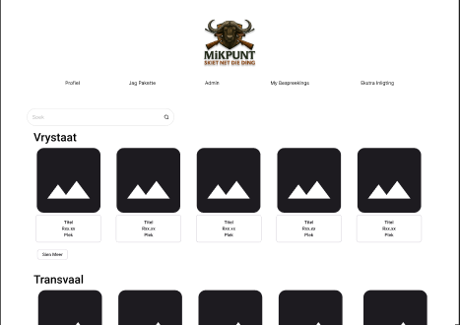
Figuur 2-25: GG 9: Skermsket – pakketlys volgens provinsie
Hoofvloei (Beste geval scenario):
- Jagter navigeer na die “Pakkette” blad.
- Jagter kies soekkriteria (bv. datum, tipe wild, streek, prys).
- Jagter klik “Soek” knoppie.
- Stelsel valideer die soekparameters. (<<include>>)
- Stelsel haal beskikbare pakkette uit databasis volgens kriteria. (<<include>>)
- Resultate word aan die jagter vertoon in ’n lys of roosterformaat.
- Jagter kan individuele pakkette klik vir meer besonderhede (bv. inhoud, prys, beskikbaarheid).
Slegste geval scenario:
- Jagter probeer pakkette soek.
- Internettoegang gaan weg of databasis/”servers” is nie beskikbaar nie.
- Stelsel kan nie soekresultate laai nie.
- ’n Algemene foutboodskap verskyn: “Kan nie pakkette vertoon nie. Probeer weer later.”
- Jagter moet die proses weer begin wanneer netwerk of databasis beskikbaar is.
Alternatiewe scenario 1: Geen resultate gevind
- Jagter voer soekkriteria in wat geen beskikbare pakkette ooreenstem nie.
- Stelsel toon boodskap: “Geen pakkette gevind wat by jou kriteria pas nie.”
- Jagter kan kriteria aanpas en weer probeer.

Gebruikgeval 10: Sien Pakket Inligting (Jagter)
Hierdie gebruiksgeval beskryf hoe ’n geregistreerde jagter ’n spesifieke jagpakket kan oopmaak om volledige besonderhede te sien, insluitend inhoud, prys, beskikbare datums en fasiliteite.
Doel: Om jagters in staat te stel om gedetailleerde inligting oor ’n jagpakket te sien voordat hulle ’n bespreking maak.
Prioriteit: Hoog
Akteurs: Jagter
Voorwaardes:
- Gebruiker is aangemeld as ’n Jagter.
- Jagter het ’n lys van beskikbare pakkette by “Pakkette”-blad.
- Gebruiker het internettoegang.
Post-kondisies:
- Jagter het ’n pakket se inligting suksesvol gesien.
- Jagter kan ’n besprekingsversoek begin maak.
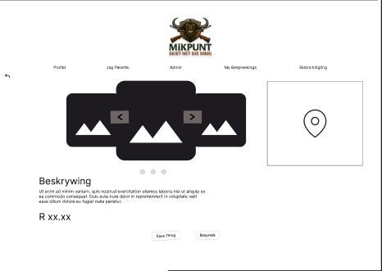
Figuur 2-26: GG 10: Skermsket – pakketbesonderhede
Hoofvloei (Beste geval scenario):
- Jagter klik op ’n pakket uit die lys van beskikbare pakkette.
- Stelsel haal die detaildata van die databasis of API. (<<include>>)
- Stelsel vertoon die pakketbesonderhede:
  - Inhoud van die pakket.
  - Tipe wild.
  - Prys en beskikbare datums.
  - Fasiliteite en ligging.
- Jagter kan bladsye blaai of foto’s sien indien beskikbaar.
- Jagter klik opsionele knoppie om bespreking te begin.

Slegste geval scenario:
- Jagter klik op ’n pakket uit die lys.
- Internettoegang of databasis/servers gaan weg.
- Stelsel kan nie die detaildata laai nie.
- Stelsel wys foutboodskap: “Kan nie pakket detail vertoon nie. Probeer weer later.”
- Jagter moet die proses herbegin wanneer netwerk of databasis beskikbaar is.
Alternatiewe scenario 1: Pakket nie beskikbaar
- Jagter klik op ’n pakket wat intussen verwyder of volgeboek is.
- Stelsel wys waarskuwing: “Hierdie pakket is nie meer beskikbaar nie.”
- Jagter kan terugkeer na die lys van beskikbare pakkette.
Alternatiewe scenario 2: Ongeldige pakket ID of fout in databasis
- Stelsel kan die pakket ID nie vind of daar is ’n databasisfout.
- Stelsel vertoon foutboodskap: “Pakket detail kon nie gelaai word nie.”
- Jagter kan probeer om die blad te herlaai of terug te keer na die lys.
Alternatiewe scenario 3: Beperkte inligting beskikbaar
- Sommige pakkette het nie volledige detaildata of foto’s nie.
- Stelsel wys beskikbare data slegs, en merk ontbrekende velde: “Detail nie beskikbaar nie.”
- Jagter kan steeds besluit om ’n besprekingsversoek te maak.

Gebruikgeval 11: Maak Besprekingversoek (Jagter)
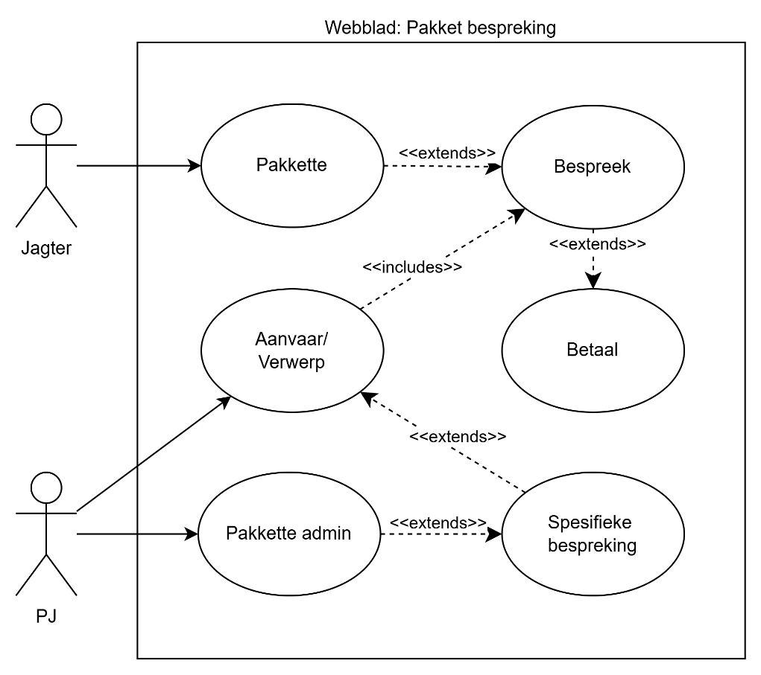
Hierdie gebruiksgeval beskryf hoe ’n geregistreerde jagter ’n versoek kan maak om ’n jagpakket te bespreek vir spesifieke datums en aantal persone. Die stelsel verifieer beskikbaarheid en bevestig die versoek.
Figuur 2-27: GG 11: Gebruiksgevaldiagram – bespreek pakket
Doel: Om jagters in staat te stel om ’n jagpakket te bespreek deur ’n versoek te stuur wat deur die stelsel verwerk word.
Prioriteit: Hoog
Akteurs: Jagter, PJ
Voorwaardes:
- Jagter is aangemeld.
- Jagter het ’n pakket gekies om te bespreek.
- Jagter het internettoegang.
Post-kondisies:
- Besprekingversoek is geskep en aan die stelsel gestuur.
- PJ ontvang kennisgewing van versoek.
- Jagter ontvang bevestiging van versoekstatus.
Hoofvloei (Beste geval scenario):
- Jagter klik op “Bespreek” op die pakket detailblad.
- Stelsel vertoon besprekingsversoekvorm met volgende velde:
  - Besprekingsdatums.
  - Aantal persone.
- Jagter vul alle vereiste veld in en dien versoek in.
- Stelsel identifiseer beskikbaarheid van die pakket vir die versoekte datums.
- Stelsel stoor die besprekingsversoek in die databasis. (<<include>>)
- Stelsel stuur kennisgewing aan die PJ.
- Stelsel bevestig aan jagter dat versoek suksesvol gestuur is.
- Jagter sien optioneel status van die versoek (“Goedgekeur”, “Afgekeur”, “In Proses”).
Slegste geval scenario:
- Jagter klik op “Bespreek” en vul versoekvorm in.
- Internetverbinding of databasis is nie beskikbaar nie.
- Stelsel kan versoek nie stoor nie.
- Jagter sien foutboodskap: “Kan versoek nie indien nie. Probeer weer later.”
- Jagter moet versoek herhaal wanneer netwerk beskikbaar is.
Alternatiewe scenario 1: Pakket volgeboek vir ’n sekere tydperk
- Jagter kan nie die datums kies wat hy wou nie.
- Jagter moet nou ’n ander datum kies.
Alternatiewe scenario 2: Ongeldige invoerwaardes
- Jagter vul ongeldige datums of aantal persone in (bv. te min of te veel).
- Stelsel valideer insetdata.
- Stelsel wys foutboodskap en merk foutiewe velde.
- Jagter moet regte data invoer voordat versoek ingedien kan word.

Alternatiewe scenario 3: Besonderhede ontbreek in versoek
- Jagter laat versoekvelde leeg.
- Stelsel wys ’n foutboodskap: “Vul al die besonderhede in om die versoek in te dien!”.
- Jagter moet dan die ontbrekende velde invul en weer probeer indien.

Gebruikgeval 12: Kanselleer bespreking (Jagter)
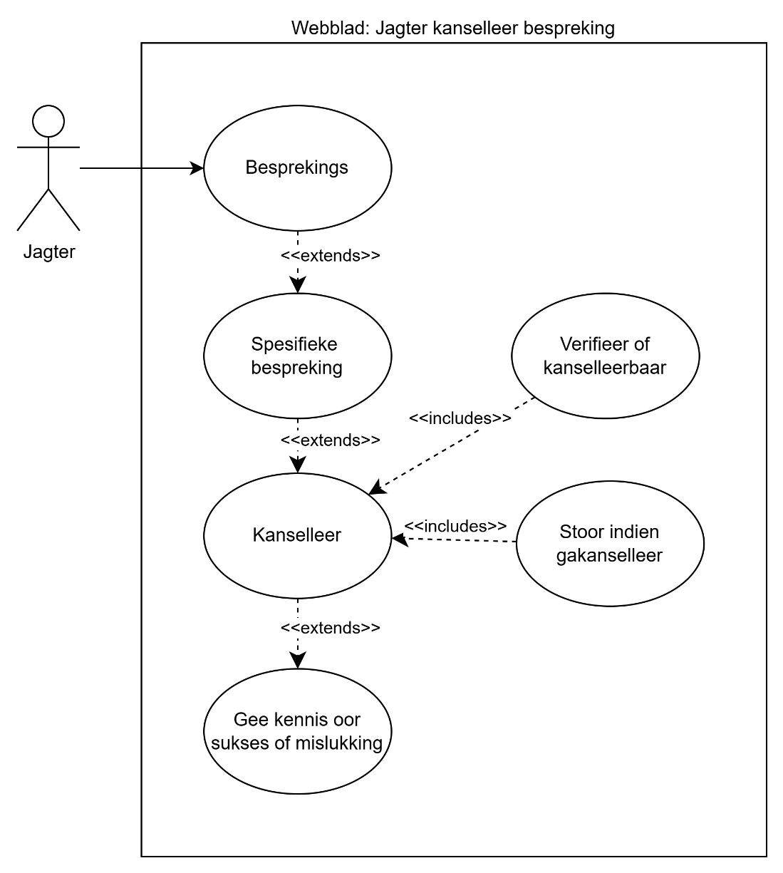
Hierdie gebruiksgeval beskryf hoe ’n geregistreerde jagter ’n bestaande bespreking kan kanselleer voordat dit bevestig of uitgevoer is. Die stelsel verifieer kansellasievoorwaardes, werk databasis op, en stuur kennisgewings aan die betrokkenes.
Figuur 2-28: GG 12: Gebruiksgevaldiagram – kanselleer bespreking
Doel: Om jagters in staat te stel om ’n bestaande bespreking te kanselleer en die betrokke partye te verwittig.
Prioriteit: Hoog
Akteurs: Jagter, PJ
Voorwaardes:
- Gebruiker is aangemeld as ’n Jagter.
- Jagter het ten minste een bestaande bespreking wat kanselleerbaar is.
- Jagter het internettoegang.
Post-kondisies:
- Besprekingstatus is opgedateer na “Gekanselleer”.
- Kennisgewing is aan die PJ gestuur.
- Jagter sien bevestiging van kansellasie.
Hoofvloei (Beste geval scenario):
- Jagter klik op “My Besprekings”.
- Stelsel vertoon lys van jagter se huidige besprekings met status.
- Jagter kies bespreking wat hy/sy wil kanselleer.
- Jagter klik op “Kanselleer”.
- Stelsel verifieer dat bespreking nog kanselleerbaar is (bv. nie reeds bevestig of te naby die datum nie).
- Stelsel werk databasis op en merk bespreking as “Gekanselleer”. (<<include>>)
- Stelsel stuur kennisgewing aan die pakketbestuurder/Plaaseienaar.
- Stelsel wys bevestigingsboodskap aan jagter: “Bespreking suksesvol gekanselleer.”
Slegste geval scenario:
- Jagter probeer bespreking kanselleer.
- Internetverbinding of databasis is nie beskikbaar nie.
- Stelsel kan nie status opdateer nie.
- Jagter sien foutboodskap: “Kan bespreking nie kanselleer nie. Probeer weer later.”
- Jagter moet kansellasie herhaal wanneer netwerk beskikbaar is.
Alternatiewe scenario 1: Bespreking is nie-kanselleerbaar
- Jagter kies bespreking wat te naby die jagdatum is of reeds bevestig is.
- Stelsel kontroleer databasis en vind bespreking nie kanselleerbaar nie.
- Stelsel wys waarskuwing: “Bespreking kan nie gekanselleer word nie.”
- Jagter kan nie voortgaan met kansellasie nie.
Alternatiewe scenario 2: Jagter stop met kansellasieproses
- Jagter begin kansellasieproses, maar besluit om bespreking te hou.
- Jagter klik op “Keer terug” of sluit kansellasieblad.
- Stelsel maak niks aan databasis of status nie.
- Bespreking bly soos voorheen.
Alternatiewe scenario 3: Ongeldige kansellasie-aksie
- Jagter kies bespreking wat nie aan sy eie rekening behoort nie.
- Stelsel identifiseer ongeldig toegang.
- Stelsel wys foutboodskap: “Jy kan slegs jou eie besprekings kanselleer.”
- Geen data word verander nie.

Gebruikgeval 13: Betaling vir bespreking simulasie (Jagter)
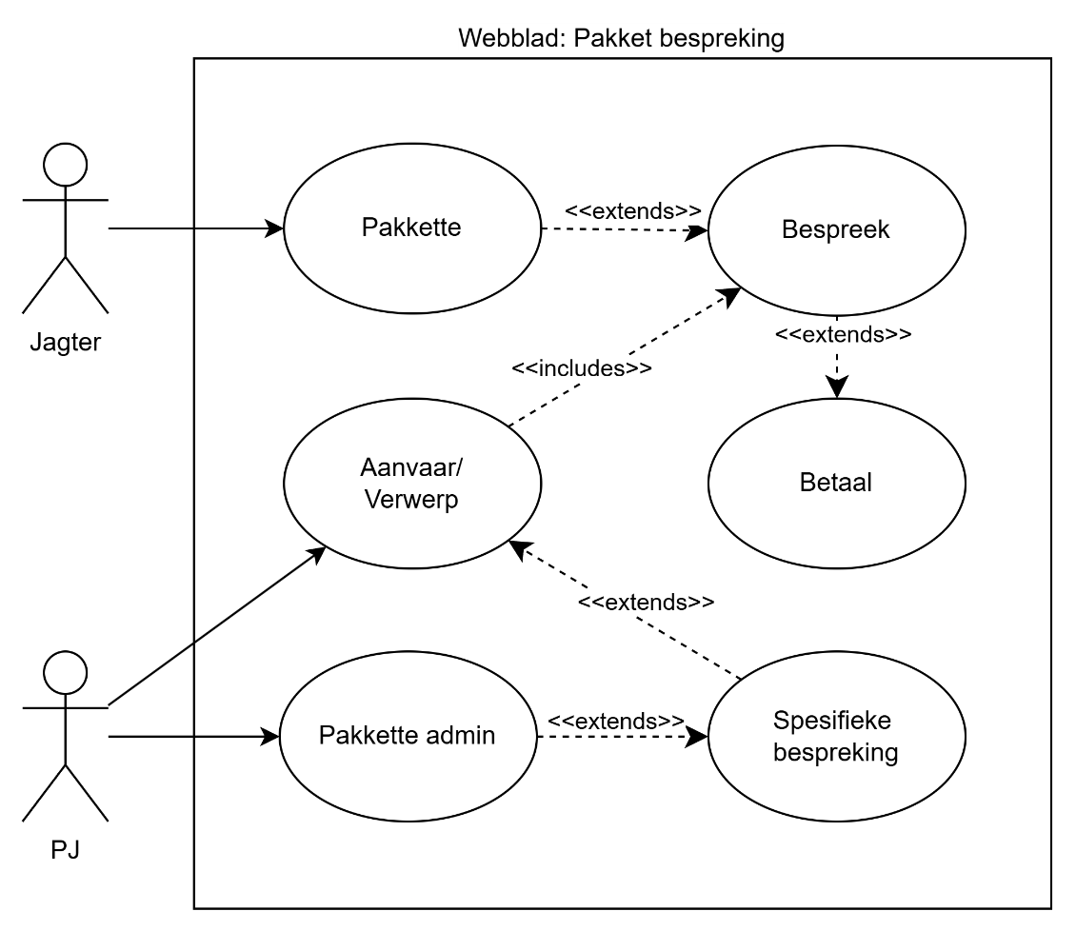
Hierdie gebruiksgeval beskryf hoe ’n geregistreerde jagter ’n betaling vir ’n jagpakket of diens kan doen deur ’n simulasie van die betaalproses. Die stelsel verifieer die betalingsinligting en werk die bestelstatus op.
Figuur 2-29: GG 13: Gebruiksgevaldiagram – betaal vir bespreking
Doel: Om jagters in staat te stel om betalings vir pakkette of dienste te maak en te simuleer voordat die transaksie bevestig word.
Prioriteit: Hoog
Akteurs: Jagter, Betalings API
Voorwaardes:
- Gebruiker is aangemeld as Jagter.
- Jagter het ’n bespreking wat as “Goedgekeur” gemerk is.
- Jagter het internettoegang.
Post-kondisies:
- Betaalstatus van bespreking is opgedateer na “Betaal”.
- Jagter ontvang bevestiging van suksesvolle betaling.
- Geen werklike fondse is gedebiteer nie (simulasie).
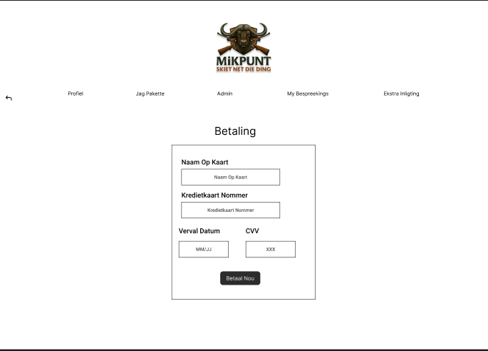
Figuur 2-30: GG 13: Skermsket – betalingskerm
Hoofvloei (Beste geval scenario):
- Jagter klik op “Betaal” vir ’n spesifieke bespreking of pakket.
- Stelsel wys betalingsblad met beskikbare betaalopsies (bv. kredietkaart, EFT, ander simulasies).
- Jagter kies betaalmetode en voer vereiste betalingsinligting in (voer niks in nie vir simulasie).
- Jagter klik op “Maak betaling”.
- Stelsel gaan voort asof betaling suksesvol gedoen is.
- Betaalstatus van bespreking/pakket word opgedateer na “Betaal”.
- Jagter ontvang bevestigingsboodskap: “Betaling was suksesvol!”
Slegste geval scenario:
- Jagter probeer betaal, maar internetverbinding is weg.
- Stelsel kan nie die simulasie van betaling voltooi nie.
- Jagter sien foutboodskap: “Kan betaling nie voltooi nie. Kontroller jou internetverbinding en probeer weer.”
- Betaalstatus bly onveranderd.
Alternatiewe scenario 1: Ongeldige betalingsinligting
- Jagter voer ’n kredietkaartnommer of ander betalingsinligting verkeerd in.
- Stelsel valideer die insetdata en vind dit ongeldig.
- Stelsel wys foutboodskap: “Ongeldige betaalinligting. Kontroller jou besonderhede en probeer weer.”
- Jagter moet die betalingsinligting regstel voordat hy/sy kan voortgaan.
Alternatiewe scenario 2: Jagter besluit om nie te betaal nie
- Jagter begin betalingsproses maar klik op “Keer terug” of sluit die blad.
- Stelsel maak niks aan databasis of status nie.
- Betaalstatus bly soos voorheen.

Gebruikgeval 14: Sien besprekingstatus (Jagter)
Hierdie gebruiksgeval beskryf hoe ’n geregistreerde jagter die status van sy/hare bestaande bespreking(s) kan sien, insluitend betaalstatus, bevestigingsstatus, en ander relevante inligting.
Doel: Om jagters in staat te stel om die status van hul bestaande bespreking(s) te monitor en op datum te bly.
Prioriteit: Hoog
Akteurs: Jagter
Voorwaardes:
- Gebruiker is aangemeld as ’n Jagter.
- Jagter het een of meer bestaande besprekings/versoeke.
- Jagter het internettoegang.
Post-kondisies:
- Jagter sien op datum en akkurate status van besprekings.
- Geen dataveranderings vind plaas nie.
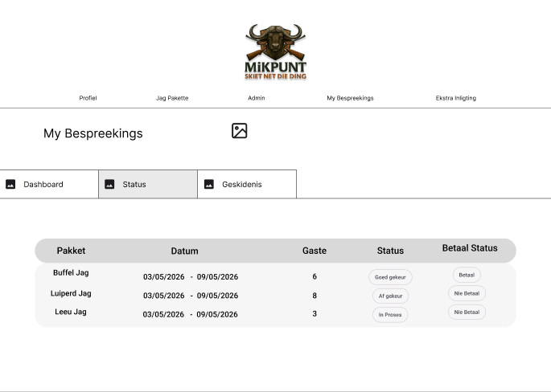
Figuur 2-31: GG 14: Skermsket – besprekingstatus (My Besprekings)
Hoofvloei (Beste geval scenario):
- Jagter klik op “Besprekings” vanaf die paneelbord of “menu”.
- Stelsel gaan haal alle bespreking(s) van die jagter vanaf die databasis op. (<<include>>)
- Stelsel wys ’n lys van alle bespreking(s) met kolomme soos: Pakketnaam, Datum, Betaalstatus, Bevestigingsstatus, Ander besonderhede.
- Jagter klik op ’n spesifieke bespreking om meer detail te sien.
- Stelsel wys volledige status van die bespreking met alle relevante inligting.
- Jagter sien dat alles volgens verwagting vertoon word.

Slegste geval scenario:
- Jagter probeer die statusblad oopmaak.
- Die databasis of API is onbereikbaar.
- Stelsel kan nie die besprekingstatus terugvoer nie.
- Jagter sien ’n foutboodskap: “Kan nie besprekingstatus laai nie. Probeer weer later.”
- Geen status word vertoon nie.
Alternatiewe scenario 1: Geen bestaande besprekings
- Jagter het geen bespreking in die stelsel nie.
- Jagter klik op “Besprekings”.
- Stelsel wys boodskap: “Geen besprekings gevind nie.”
- Jagter word aangemoedig om ’n nuwe bespreking te maak.
Alternatiewe scenario 2: Inligting nie beskikbaar nie
- Jagter probeer inligting van ’n spesifieke bespreking sien.
- Die stelsel vind dat sekere inligting ontbreek of nie gelaai kan word nie.
- Stelsel wys gedeeltelike inligting en boodskap: “Sekere inligting is tans nie beskikbaar nie.”
Alternatiewe scenario 3: Internetverbinding verbreek tydens laai van besprekings
- Jagter begin die proses om status te sien.
- Internetverbinding word tydens data-ophaling verbreek.
- Stelsel wys foutboodskap: “Verbinding verloor. Laai die blad asseblief weer.”
- Jagter kan die proses herbegin sodra verbinding herstel is.

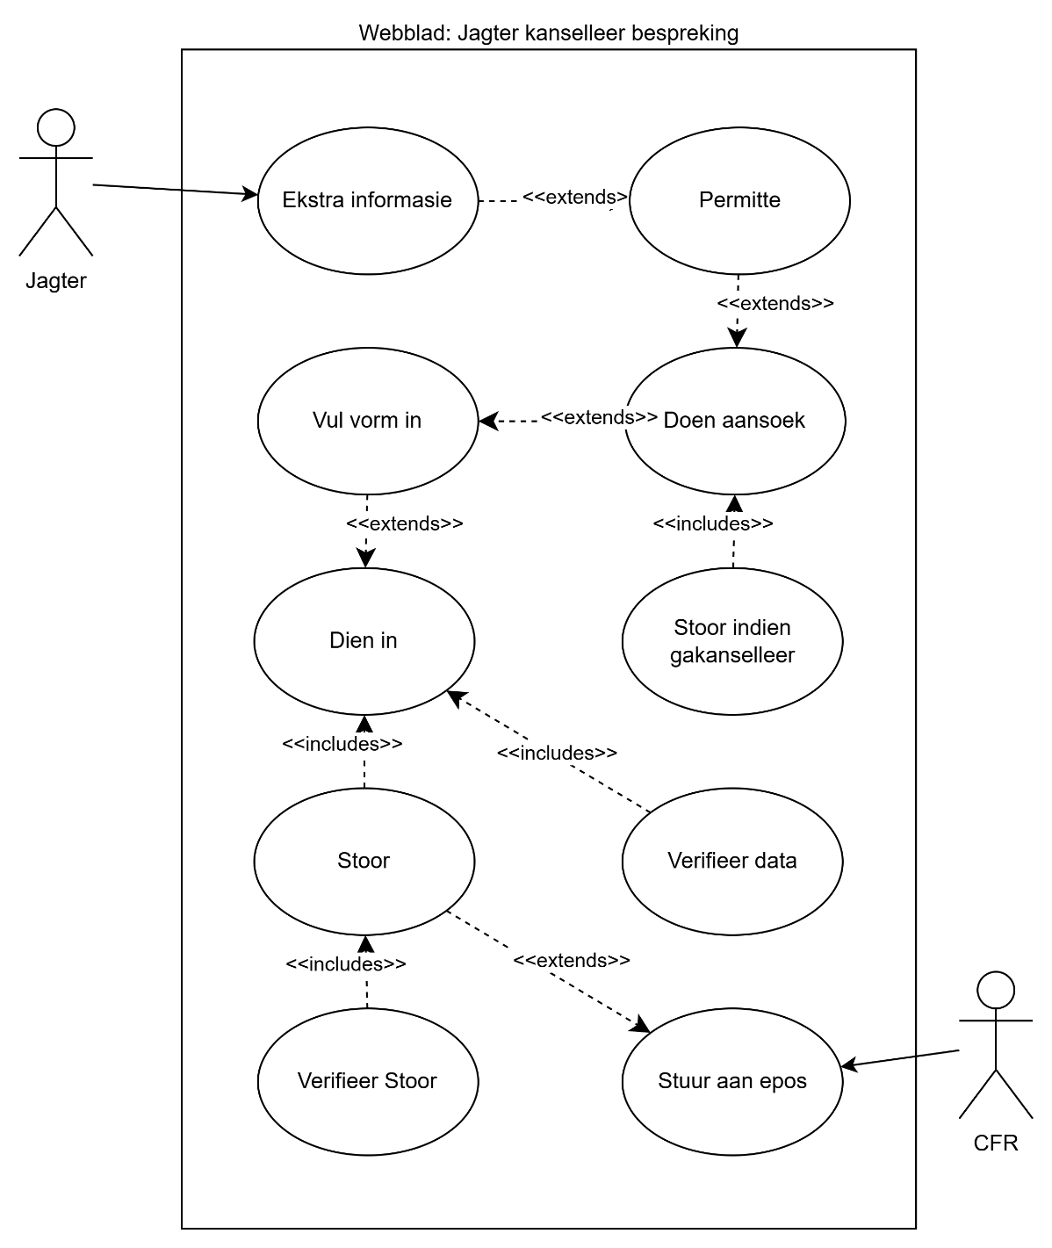
Gebruikgeval 15: Laai inligting op vir geweer invoer permitte (Jagter)
Figuur 2-32: GG 14: Skermsket – besprekingstatus (My Besprekings)
Hierdie gebruiksgeval beskryf hoe ’n Jagter relevante inligting kan oplaai om ’n invoer permit aan te vra of te voltooi. Die stelsel valideer die inligting en bevestig indien die permit suksesvol deurgestuur is.
Doel: Om gebruikers in staat te stel om alle vereiste dokumente en inligting vir permitte elektronies in te dien.
Prioriteit: Hoog
Akteurs: Jagter
Voorwaardes:
- Gebruiker is aangemeld as ’n Jagter.
- Gebruiker het internettoegang.
Post-kondisies:
- Inligting en permitdokument is suksesvol gestoor in die stelsel.
- Permitversoek is gemerk as “Ingedien” na dit aan die betrokke e-posadres gestuur is.
- Stelsel bevestig dat permit suksesvol ingehandig is.
Hoofvloei (Beste geval scenario):
- Gebruiker klik op “Doen Aansoek” vir permitversoek.
- Stelsel wys ’n oplaai-vorm met alle vereiste velde en dokumente.
- Gebruiker kies lêers vanaf rekenaar/mobiele toestel en vul nodige besonderhede in.
- Gebruiker klik “Dien in”.
- Stelsel valideer lêertipes, grootte, en vereiste velde. (<<include>>)
- Stelsel stoor alle dokumente en inligting in databasis. (<<include>>)
- Stelsel stuur die ingevulde permitaansoek deur aan die regerings-e-posadres.
- Stelsel wys suksesboodskap: “Dokumente en inligting is suksesvol ingedien.”
Slegste geval scenario:
- Gebruiker begin om die nodige inligting deur te gee.
- Die stelsel kan nie lêers stoor nie (bv. databasis of server probleem).
- Lêer-oplaai misluk.
- Stelsel wys foutboodskap: “Oplaai kon nie voltooi word nie. Probeer weer later.”
- Geen dokumente word gestoor nie.
- Gebruiker moet proses herbegin.
Alternatiewe scenario 1: Ongeldige lêertipe
- Gebruiker probeer ’n lêer oplaai wat nie toegelate is nie (bv. .exe).
- Stelsel valideer lêer en identifiseer ongeldig tipe.
- Stelsel wys foutboodskap: “Lêertipe ongeldig. Laai asseblief ’n PDF, JPG, of PNG op.”
- Gebruiker moet geldige lêer kies voordat voortgegaan kan word.
Alternatiewe scenario 2: Lêergrootte oorskry maksimum
- Gebruiker probeer lêer oplaai groter as toegelate maksimum (bv. 10MB).
- Stelsel wys foutboodskap: “Lêer te groot. Maksimum grootte is 10MB.”
- Gebruiker verklein lêer of kies alternatiewe lêer.
Alternatiewe scenario 3: Verbroke internetkonneksie tydens aansoek
- Gebruiker begin inligting invul.
- Internetverbinding gaan tydens oplaai weg.
- Stelsel wys foutboodskap: “Verbinding verloor. Aansoek het misluk.”
- Gebruiker kan probeer oplaai sodra verbinding herstel is.

Gebruikgeval 16: Sien kontrolelys (Jagter)
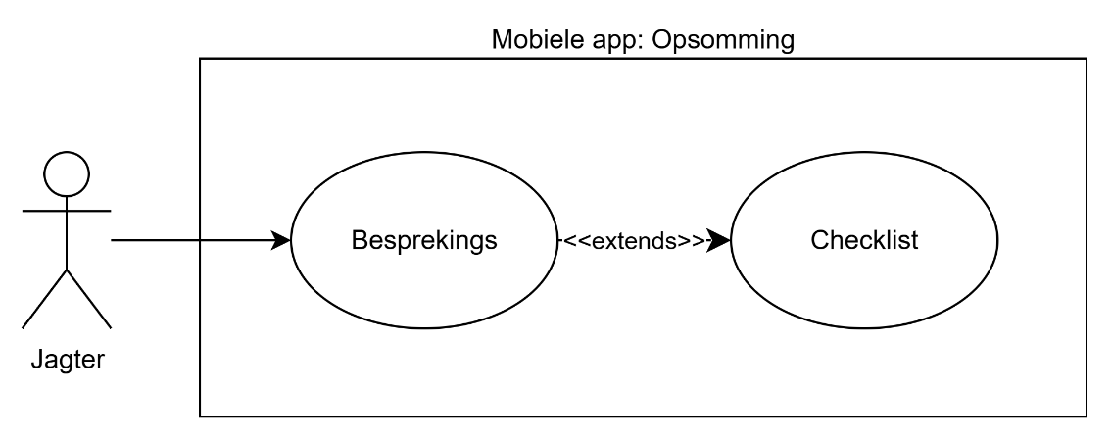
Hierdie gebruiksgeval beskryf hoe ’n jagter die checklist kan sien voordat hy/ sy ’n jag-aktiwiteit begin. Die checklist bevat items soos permitte, veiligheidsuitrusting, wapenregistrasie en ander vereistes.
Figuur 2-33: GG 16: Gebruiksgevaldiagram – besprekings en kontrolelys (mobiel)
Doel: Om jagters in staat te stel om hul checklist te sien en te bevestig dat al die nodige items en vereistes voltooi is voor ’n jag-aktiwiteit.
Prioriteit: Hoog
Akteurs: Jagter
Voorwaardes:
- Gebruiker is aangemeld as ’n Jagter.
- Jagter het ’n aktiewe bespreking wat goedgekeur is.
- Jagter het internettoegang.
Post-kondisies:
- Kontrolelys word vertoon en status van elke item word aangedui.
- Jagter kan sien watter items voltooi is en watter ontbreek.
Hoofvloei (Beste geval scenario):
- Jagter klik op “Sien Kontrolelys” in die app by ’n geldige bespreking.
- Stelsel gaan haal alle vereiste items vir die jagter se jagbespreking.
- Checklist word vertoon, met elke item en status (voltooi / ontbreek).
- Jagter sien duidelik watter items voltooi is en watter aandag benodig.
- Jagter kan items merk sodra voltooi is.
Slegste geval scenario:
- Jagter klik op “Sien Kontrolelys”.
- Stelsel probeer data van die databasis of API haal.
- Die databasis of API is nie beskikbaar nie.
- Checklist kan nie vertoon word nie.
- Stelsel wys foutboodskap: “Kan checklist nie laai nie. Probeer weer later.”
- Jagter kan nie voortgaan sonder checklist nie.
Alternatiewe scenario 1: Geen geldige besprekings
- Jagter het nie enige besprekings wat al betaal is maar nog nie afgehandel is nie
- Stelsel wys nie “Sien kontrolelys nie”.
- Jagter moet ’n geldige bespreking kry om die kontrolelys te kan sien.

Gebruikgeval 17: Sien Weervoorspelling
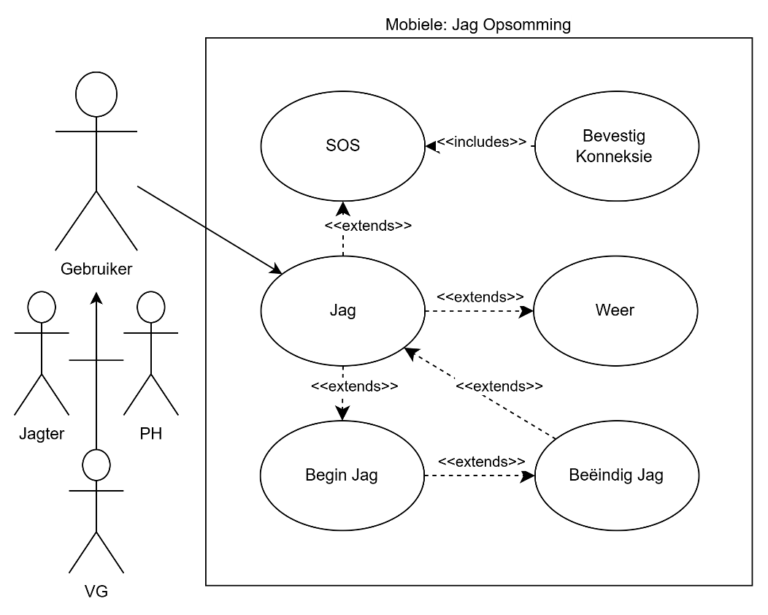
Hierdie gebruiksgeval beskryf hoe ’n jagter die huidige en voorspelde weer kan sien vir ’n spesifieke jagarea of datum. Dit help jagters om voorbereid te wees en veilige jagbesluite te neem.
Figuur 2-34: GG 17: Gebruiksgevaldiagram – weervoorspelling en jagopsomming (mobiel)
Doel: Om jagters in staat te stel om die weer te sien vir ’n spesifieke jagarea en datum.
Prioriteit: Hoog
Akteurs: Jagter
Voorwaardes:
- Gebruiker is aangemeld as ’n Jagter.
- Jagter het internettoegang.
- Jagter het ’n geldige bespreking waarvoor daar betaal is.
Post-kondisies:
- Weerdata gaan vertoon word vir die besprekingsarea.
- Jagter kan besluite neem gebaseer op die weerinligting.
Hoofvloei (Beste geval scenario):
- Jagter klik op “Weer” onder ’n spesifieke bespreking.
- Stelsel haal weerdata van die API af.
- Weerdata word vertoon, insluitend temperatuur, reënkans, windspoed, en ander relevante parameters.
- Jagter sien die weer duidelik en kan planne maak vir die jagdag.
Slegste geval scenario:
- Jagter klik op “Weer”.
- Stelsel probeer weerdata haal.
- Weer- API of databasis is nie beskikbaar nie.
- Stelsel wys foutboodskap: “Weerdata tans nie beskikbaar nie. Probeer weer later.”
- Jagter kan nie weerinligting sien nie.
Alternatiewe scenario 1: Verloor internettoegang tydens data aflaai
- Jagter begin weerdata aflaai.
- Internetverbinding word tydens die proses verlore.
- Stelsel wys foutboodskap: “Verbinding verlore. Probeer weer sodra netwerk beskikbaar is.”
- Weerdata kan nie volledig vertoon word totdat die verbinding herstel is.

Gebruikgeval 18: Gebruik SOS-knoppie (Jagter)
Hierdie gebruiksgeval beskryf hoe ’n jagter ’n SOS-knoppie gebruik om vinnige hulp te versoek tydens ’n noodgeval. Die stelsel sal die noodkontak en/of operateurs in kennis stel.
Doel: Om jagters ’n vinnige manier te gee om noodhulp te versoek wanneer hulle in gevaar is.
Prioriteit: Hoog
Akteurs: Jagter
Voorwaardes:
- Gebruiker is aangemeld as ’n Jagter.
- SOS-funksie is geaktiveer en werkend op die toestel.
Post-kondisies:
- Noodkontakte en operateurs ontvang ’n waarskuwing.
- Jagter ontvang bevestiging dat hulp oppad is.
Hoofvloei (Beste geval scenario):
- Jagter klik op die SOS-knoppie op die hoofskerm.
- Stelsel bevestig dat SOS-aktiwiteit begin sodra Jagter dit bevestig.
- Stelsel stuur onmiddellik noodboodskap na noodkontakte/operateurs.
- Jagter ontvang bevestiging: “Hulp is oppad!”
Slegste geval scenario:
- Jagter klik op SOS-knoppie.
- Stelsel probeer die boodskap stuur.
- Toestel het geen netwerkverbinding (“Cell”) nie.
- Stelsel wys foutboodskap: “SOS-boodskap kon nie gestuur word nie. Probeer weer sodra netwerk beskikbaar is.”
- Jagter moet die proses herhaal of ander manier probeer.
Alternatiewe scenario 1: “Cell service” nie beskikbaar
- Jagter klik op SOS-knoppie.
- Stelsel probeer koppel aan die “Cell service” maar is nie suksesvol nie.
- Stelsel wys waarskuwing: “”Cell-service”onbeskikbaar. SOS-boodskap word nie deurgestuur nie.
Alternatiewe scenario 2: Onbevestigde SOS
- Jagter klik op SOS-knoppie, maar jagter bevestig nie.
- Stelsel wys boodskap: “Bevestig dat jy SOS wil stuur.”
- Jagter bevestig nie binne binne ’n gegewe tydperk nie.
- Stelsel stuur nie die SOS-boodskap nie.

Gebruikgeval 19: Neem Notas (Jagter)
Hierdie gebruiksgeval beskryf hoe ’n jagter notas kan neem tydens ’n jag of inspeksie, sodat belangrike inligting oor waarnemings sodat dit later herroep kan word.
Doel: Om jagters in staat te stel om vinnig en maklik notas aan te teken en te stoor binne die stelsel.
Prioriteit: Hoog
Akteurs: Jagter
Voorwaardes:
- Gebruiker is aangemeld as ’n Jagter.
- Jagter het toegang tot nota-funksie op mobiele toepassing.
Post-kondisies:
- Notas is suksesvol gestoor in die databasis.
- Jagter kan later die notas sien, wysig of uitvee.
Hoofvloei (Beste geval scenario):
- Jagter kies “Notas” op hoofmenu dan “Nuwe Nota”.
- Stelsel open notasbladsy.
- Jagter tik sy nota in die teksveld.
- Jagter klik Stoor.
- Stelsel valideer dat teks nie leeg is nie.
- Stelsel stoor nota in die databasis.
- Jagter ontvang bevestiging: “Nota suksesvol gestoor.”
Slegste geval scenario:
- Jagter kies “Notas” dan “Nuwe Nota”.
- Stelsel open notasbladsy.
- Jagter tik sy nota in.
- Jagter klik Stoor, maar die daar is nie genoeg lokale spasie om die nota te stoor nie
- Stelsel wys foutboodskap: “Nota kon nie gestoor word nie. Maak plek oop om te stoor!.”
- Jagter moet notas later weer stoor wanneer meer spasie beskikbaar is.
Alternatiewe scenario 1: Leë nota
- Jagter kies “Nuwe Nota” onder “Notas”.
- Jagter klik “Stoor” sonder om teks in te voer.
- Stelsel wys waarskuwing: “Kan nie leë nota stoor nie. Vul asseblief teks in.”
- Jagter voer teks in en stoor suksesvol.
Alternatiewe scenario 2: Wysig bestaande nota
- Jagter kies ’n nota onder “Notas”.
- Stelsel maak nota oop vir wysiging.
- Jagter maak veranderinge en klik Stoor.
- Stelsel stoor nuwe weergawe van nota en bevestig sukses.
Alternatiewe scenario 3: Verwyder nota
- Jagter kies nota onder “Notas”.
- Jagter klik op “Verwyder”.
- Stelsel vra bevestiging: “Is jy seker jy wil hierdie nota verwyder?”
- Jagter bevestig.
- Stelsel verwyder nota en bevestig: “Nota suksesvol verwyder.”

Gebruikgeval 20: Sien GPS posisie en aflyn kaart (Jagter)
Hierdie gebruiksgeval beskryf hoe ’n jagter ’n kaart kan sien wat GPS-ge-posisie ligging toon, selfs wanneer daar beperkte of geen internetverbinding is nie. Dit laat die jagter toe om hul ligging en die omgewing te sien, te navigeer en beplanning van roetes te doen.
Doel: Om jagters in staat te stel om hul huidige ligging te sien op ’n kaart en navigasie te beplan, selfs in afgeleë areas sonder internettoegang.
Prioriteit: Hoog
Akteurs: Jagter
Voorwaardes:
- Gebruiker is aangemeld as ’n Jagter.
- GPS-funksie van toestel is aangeskakel.
- Kaartdata is voorheen afgelaai vir aflyn gebruik of deur internetkonneksie.
Post-kondisies:
- Jagter kan hul ligging op die kaart sien.
- Jagter kan punte, roetes, of belangrike punte op die kaart merk.

Figuur 2-35: GG 20: Skermsket – GPS-posisie en aflynkaart (mobiel)
Hoofvloei (Beste geval scenario):
- Jagter kies “Kaart” op hoofmenu.
- Stelsel maak kaartbladsy oop.
- Stelsel laai kaartdata (aflyn of aanlyn).
- Stelsel kry huidige GPS-ligging van jagter.
- GPS-ligging word op kaart aangedui met ’n pin of simbool.
- Jagter kan kaart gebruik om punte of roetes by te voeg.
- Jagter sien suksesvolle ligging-opdatering en navigasie-instrumente.
Slegste geval scenario:
- Jagter kies “Kaart”.
- Stelsel probeer kaartdata laai, maar toestel het geen internet en geen aflyn data is afgelaai nie.
- Stelsel wys foutboodskap: “Kaartdata nie beskikbaar nie. Laai asseblief voor jy in die veld gaan.”
- Jagter kan nie GPS-kaart sien nie en moet ander navigasie gebruik.
Alternatiewe scenario 1: GPS nie aangeskakel nie
- Jagter kies “Kaart”.
- Stelsel kan GPS-ligging nie kry nie.
- Stelsel wys waarskuwing: “GPS is nie aangeskakel nie. Skakel GPS aan om ligging te sien.”
- Jagter aktiveer GPS.
- Stelsel kry ligging en wys dit op die kaart.

Gebruikgeval 21: Sien ekspedisie-storie (Jagter)
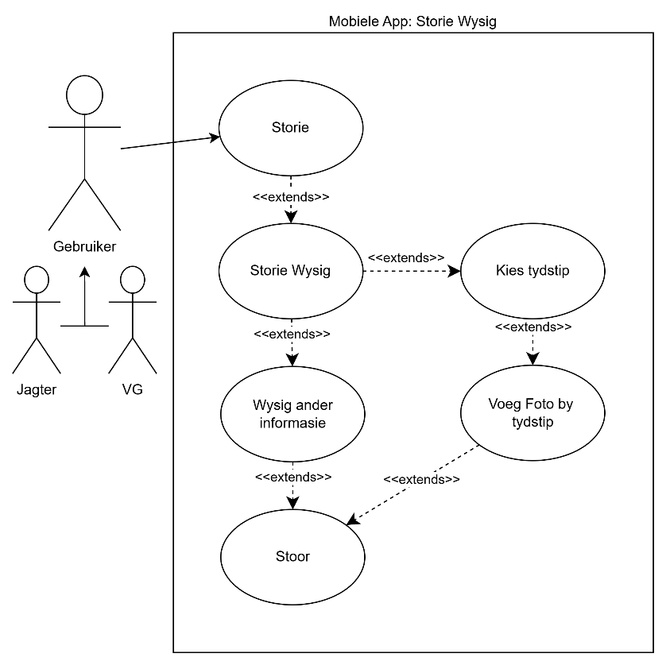
Hierdie gebruiksgeval beskryf hoe ’n jagter of gebruiker ’n volledige storie van ’n ekspedisie kan sien, insluitend opgelaaide foto’s, ligging en gebeurtenisse, sodat die gebruiker ’n oorsig kry van die hele ekspedisie.
Figuur 2-36: GG 21: Gebruiksgevaldiagram – ekspedisiestorie wysig (mobiel)
Doel: Om gebruikers toe te laat om die volledige storie van ’n ekspedisie te sien, met alle relevante inligting, beelde en notas.
Prioriteit: Hoog
Akteurs: Jagter
Voorwaardes:
- Gebruiker is aangemeld as ’n Jagter.
- Daar is ’n aktiewe bespreking.
Post-kondisies:
- Gebruiker sien volledige ekspedisie-inhoud.
- Geen verandering aan data word gemaak nie.
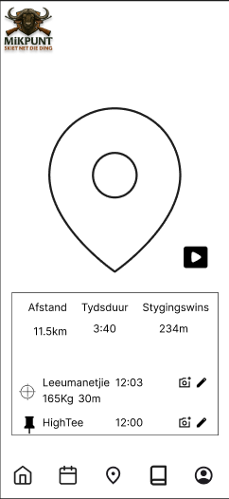
Figuur 2-37: GG 21: Skermsket – ekspedisie-roetebesonderhede (mobiel)
Hoofvloei (Beste geval scenario):
- Gebruiker kies “Besprekings” en dan “Geskiedenis”.
- Stelsel wys lys van bestaande ekspedisies.
- Gebruiker kies spesifieke ekspedisie.
- Stelsel laai alle relevante data: foto’s, notas, GPS-ligging, gebeurtenisse.
- Stelsel wys ekspedisie-inhoud in georganiseerde tydlyn en galery.
- Gebruiker kan deur foto’s blaai, notas lees en GPS-kaart van roete sien.
- Gebruiker kry volle oorsig van ekspedisie.
Slegste geval scenario:
- Gebruiker kies “Besprekings” en dan “Storie” by ’n bespreking.
- Stelsel probeer data laai, maar netwerk is nie beskikbaar nie en geen aflyn data is afgelaai nie.
- Stelsel wys foutboodskap: “Ekspedisie data nie beskikbaar nie.”
- Gebruiker kan nie die ekspedisie storie sien nie en moet later probeer.
Alternatiewe scenario 1: Dele van die data kan nie gelaai word nie
- Gebruiker kies ekspedisie.
- Stelsel laai meeste data, maar een of meer foto’s of GPS-ligging kan nie vertoon word.
- Stelsel wys waarskuwing: “Sommige data kon nie gelaai word nie.”
- Gebruiker kan steeds ander beskikbare data sien.

Gebruikgeval 22: Sien ranglys
Hierdie gebruiksgeval beskryf hoe enige gebruiker die ranglys van jagters kan sien, gebaseer op jagprestasie.
Doel: Om gebruikers toe te laat om die huidige prestasies van te sien en te vergelyk.
Prioriteit: Hoog
Akteurs: Jagter, PH, PJ, Plaaseienaar, Admin, AP, VG
Voorwaardes:
- Gebruiker is aangemeld.
- Trofee evaluerings is beskikbaar is beskikbaar.
Post-kondisies:
- Ranglys word vertoon aan die gebruiker.
- Geen data word verander nie.
Hoofvloei (Beste geval scenario):
- Gebruiker kies “Ranglys” van die navigasie-opsies.
- Stelsel haal jagters se trofee prestasies.
- Stelsel vertoon lys van jagters volgens rangorde (grootste na kleinste) van diere wat gejag was.
- Gebruiker kan filter of sorteer volgens kriteria (Dier spesie).
- Gebruiker kan klik op individuele jagter om detail van jag (Jag-storie) te sien.
- • Ranglys word suksesvol vertoon sonder foute.
Slegste geval scenario:
- Gebruiker kies “Ranglys”.
- Stelsel probeer data van databasis of API laai.
- Databasis of API is nie beskikbaar nie.
- Stelsel kan ranglys nie vertoon nie en wys foutboodskap: “Ranglys kon nie gelaai word nie.”
- Gebruiker moet later probeer of herlaai.
Alternatiewe scenario 1: Geen ranglyste
- Gebruiker kies “Ranglys”.
- Stelsel vind dat daar geen ranglyste vir jagters beskikbaar is nie.
- Stelsel wys boodskap: “Geen ranglys beskikbaar.”
- Gebruiker kan teruggaan na hoofmenu of wag totdat ranglyste opdateer.
Alternatiewe scenario 2: Internettoegang verdwyn tydens laai
- Gebruiker kies Ranglys.
- Stelsel probeer data laai van die bediener.
- Internetverbinding word tydens laai verbroke.
- Stelsel wys foutboodskap: “Kan nie ranglys laai nie – kyk na jou internetverbinding.”
- Gebruiker kan herlaai wanneer internet herstel is.

Gebruikgeval 23: Skep Pakkette (PJ)
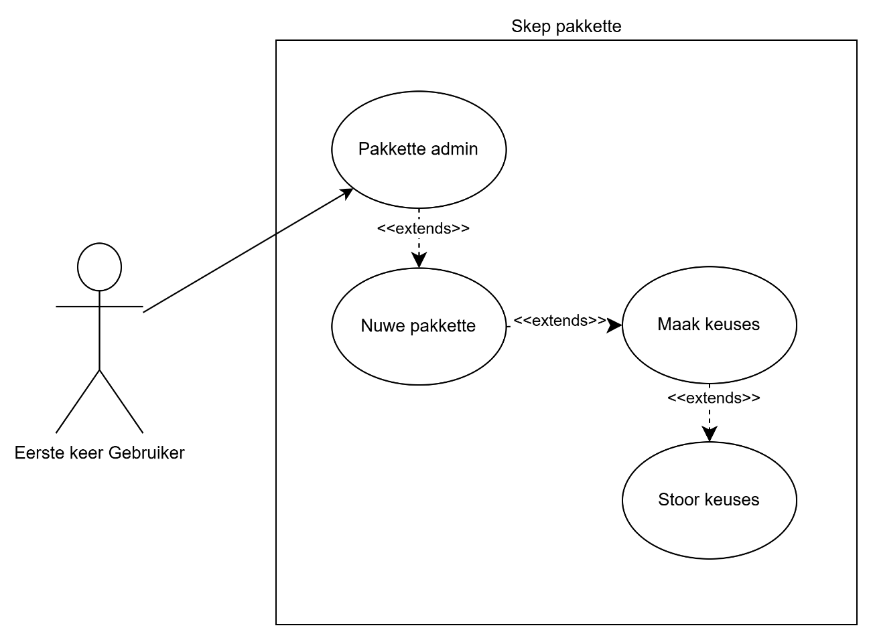
Hierdie gebruiksgeval beskryf hoe ’n plaasjagter (PJ) ’n jagpakket kan skep deur besonderhede soos beskikbaarheid, pryse, diere, akkommodasie en reëls te spesifiseer, sodat jagters dit kan sien en bespreek.
Figuur 2-38: GG 23: Gebruiksgevaldiagram – skep pakket
Doel: Om plaasjagters in staat te stel om jagpakkette te skep en beskikbaar te stel op die stelsel.
Prioriteit: Hoog
Akteurs: PJ
Voorwaardes:
- PJ is aangemeld.
- PJ het ’n geldige profiel en span geregistreer.
Post-kondisies:
- Jagpakket is geskep en in databasis gestoor.
- Jagpakket is sigbaar vir jagters op die platform.

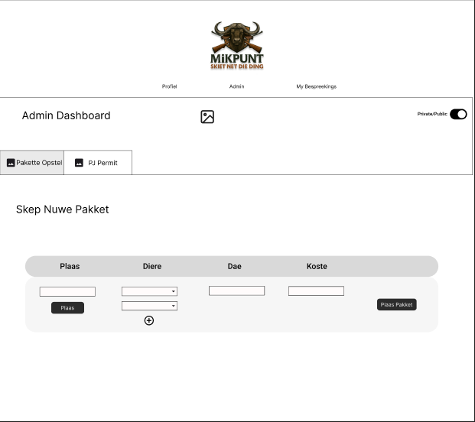
Figuur 2-39: GG 23: Skermsket – skep nuwe pakket (admin-paneelbord)
Hoofvloei (Beste geval scenario):
- PJ kies “Skep nuwe pakket”.
- Stelsel wys pakket-skepskerm.
- PJ voer pakketbesonderhede in:
  - Naam van pakket
  - Beskrywing
  - Beskikbare datums
  - Pryse
  - Diere beskikbaar
  - Akkomodasie besonderhede
  - VG by of nie
- PJ laai foto’s of media op vir die pakket.
- PJ klik “Publiseer”.
- Stelsel valideer alle insetdata. (<<include>>)
- Stelsel stoor pakket in databasis. (<<include>>)
- Stelsel maak pakket beskikbaar vir Jagters.
- PJ ontvang bevestiging: “Pakket suksesvol geskep”.
Slegste geval scenario:
- PJ kies “Skep nuwe pakket”.
- PJ vul al die besonderhede in.
- PJ klik “Publiseer”.
- Stelsel probeer data stoor.
- Databasis of API is nie beskikbaar nie.
- Pakket kan nie gestoor word nie.
- Stelsel wys foutboodskap: “Pakket kon nie geskep word nie.”
- PJ moet later weer probeer.

Alternatiewe scenario 1: Onvolledige data
- PJ laat verpligte velde leeg (bv. prys of datum).
- PJ klik “Publiseer”.
- Stelsel valideer data.
- Stelsel identifiseer ontbrekende inligting.
- Foutboodskap word vertoon: “Voltooi alle verpligte velde.”
- PJ moet ontbrekende data invul voordat hy kan voortgaan.
Alternatiewe scenario 2: Ongeldige data
- PJ voer ongeldige waardes in (bv. negatiewe prys).
- PJ klik “Publiseer”.
- Stelsel valideer data.
- Ongeldige waardes word verwerp.
- Foutboodskap word vertoon.
- PJ moet korrekte waardes invoer.
Alternatiewe scenario 3: Verloor internettoegang terwyl besig
- PJ vul pakketbesonderhede in.
- PJ klik “Publiseer”.
- Internetverbinding gaan weg tydens die proses.
- Stelsel kan nie versoek voltooi nie.
- Foutboodskap word vertoon: “Verbinding verlore. Probeer weer.”
- PJ moet weer publiseer wanneer verbinding herstel is.
Alternatiewe scenario 4: Media oplaai misluk
- PJ probeer foto’s oplaai vir pakket.
- Oplaai faal (bv. lêer te groot of netwerkprobleem).
- Stelsel wys foutboodskap.
- PJ kan:
  - Kleiner lêer oplaai, of
  - Voortgaan sonder foto’s

Gebruikgeval 24: Wysig en verwyder pakket (PJ)
Hierdie gebruiksgeval beskryf hoe ’n Plaaseienaar (PJ) ’n bestaande jagpakket kan wysig of verwyder vanaf die stelsel.
Doel: Om ’n bestaande pakket te kan opdateer of permanent te verwyder.
Prioriteit: Hoog
Akteurs: PJ
Voorwaardes:
- PJ is aangemeld
- PJ het reeds ’n pakket geskep
- PJ het toegang tot die pakketbestuur blad

Post-kondisies:
- Pakket is opgedateer OF
- Pakket is permanent verwyder uit die databasis
- Veranderinge is suksesvol gestoor
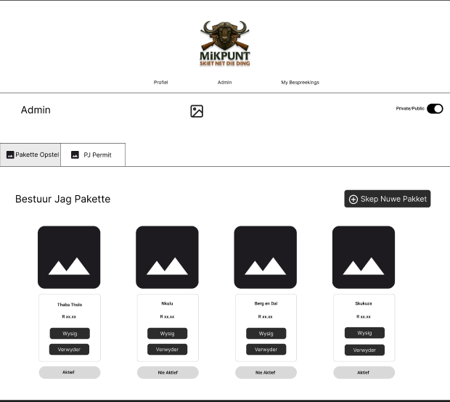
Figuur 2-40: GG 24: Skermsket – bestuur jagpakkette
Hoofvloei (Beste geval scenario)(Wysig):
- PJ navigeer na die pakketbestuur blad.
- PJ sien ’n lys van bestaande pakkette.
- PJ kies ’n spesifieke pakket.
- PJ klik op “Edit”.
- Die stelsel wys die bestaande pakketdata.
- PJ wysig die nodige velde.
- PJ klik “Save”.
- Die stelsel valideer die data. (<<include>>)
- Die stelsel stoor die veranderinge. (<<include>>)
- Die stelsel wys ’n suksesboodskap.
- Die opgedateerde pakket word vertoon.
Hoofvloei (Beste geval scenario)(Verwyder):
- PJ kies ’n pakket uit die lys.
- PJ klik op “Delete”.
- Die stelsel wys ’n bevestigingsboodskap. (<<include>>)
- PJ bevestig die aksie.
- Die stelsel verwyder die pakket uit die databasis. (<<extend>>)
- Die stelsel wys ’n suksesboodskap.
- Die pakket verdwyn uit die lys.
Slegste geval scenario:
- PJ probeer ’n pakket wysig of verwyder.
- Die stelsel probeer die databasis bereik.
- Die databasis of API is nie beskikbaar nie.
- Die operasie faal.
- Die stelsel wys ’n foutboodskap.
- Geen veranderinge word gestoor nie.
- Die gebruiker moet later weer probeer.
Alternatiewe scenario 1: Ongeldige data tydens wysiging
- PJ probeer ’n pakket wysig of verwyder.
- Die stelsel probeer die databasis bereik.
- Die databasis of API is nie beskikbaar nie.
- Die operasie faal.
- Die stelsel wys ’n foutboodskap.
- Geen veranderinge word gestoor nie.
- Die gebruiker moet later weer probeer.
Alternatiewe scenario 2: Kanselleer verwydering
- PJ klik “Delete”.
- Bevestigingsboodskap verskyn.
- PJ kies “Cancel”.
- Die stelsel stop die proses.
- Die pakket bly onveranderd.
Alternatiewe scenario 3: Internet verbinding verlore
- PJ begin ’n wysiging of delete aksie.
- Internetverbinding word onderbreek.
- Die stelsel kan nie die versoek stuur nie.
- Die stelsel wys ’n verbinding foutboodskap.
- Geen veranderinge word gemaak nie.
- PJ moet weer probeer wanneer verbinding herstel is.

Gebruikgeval 25: Sien besprekings
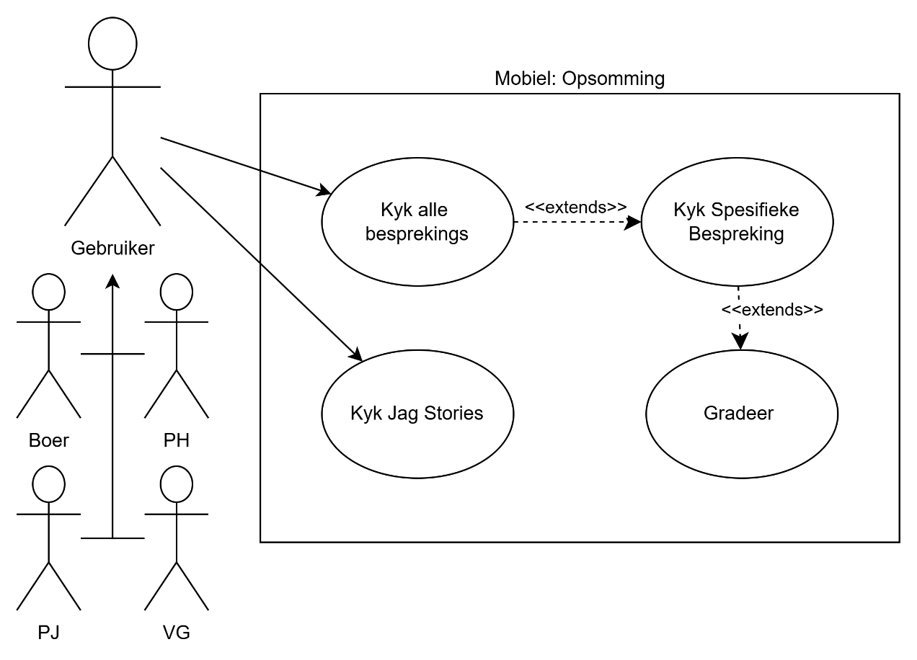
Hierdie gebruiksgeval beskryf hoe verskillende akteurs (Jagter, Plaaseienaar (PJ), Admin) alle relevante besprekings kan besigtig, filter en monitor binne die stelsel.
Figuur 2-41: GG 25: Gebruiksgevaldiagram – bekyk besprekings (mobiel)
Doel: Om gebruikers in staat te stel om hul besprekings te sien, te monitor en status daarvan te verstaan.
Prioriteit: Hoog
Akteurs: Jagter, PH, PJ, Plaaseienaar, VG
Voorwaardes:
- Gebruiker is aangemeld
- Gebruiker het toepaslike rol
- Daar bestaan besprekings in die stelsel
Post-kondisies:
- Besprekings word suksesvol vertoon
- Gebruiker kan status en detail sien
- Geen data word verander nie (read-only proses)
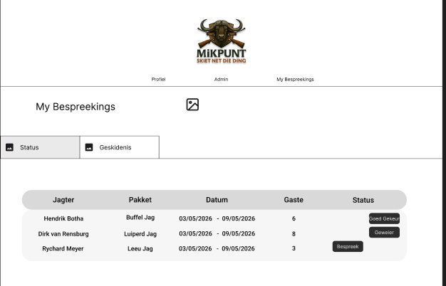
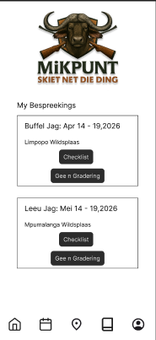
Hoofvloei (Beste geval scenario):
Figuur 2-42:GG 25: Skermsket – besprekingsgeskiedenis (web)
- Gebruiker meld aan by die stelsel.
Figuur 2-43: GG 25: Skermsket – My Besprekings (mobiel)
- Gebruiker navigeer na “My Besprekings”.
- Die stelsel stuur ’n versoek om besprekingsdata te haal. (<<include>>)
- Die stelsel ontvang data vanaf die databasis.
- Die stelsel vertoon ’n lys van besprekings.
- Die gebruiker gebruik filters indien nodig. (<<include>>)
- Die lys word opgedateer volgens die filter.
- Die gebruiker kies ’n spesifieke bespreking.
- Die stelsel wys volledige detail van die bespreking. (<<extend>>)
- Die gebruiker hersien die inligting.
Slegste geval scenario:
- Gebruiker probeer die besprekingsblad oopmaak.
- Die stelsel probeer data vanaf die databasis haal.
- Die databasis of API reageer nie.
- Die stelsel kan nie besprekings laai nie.
- ’n Foutboodskap word vertoon.
- Geen data word gewys nie.
- Gebruiker moet later weer probeer.
Alternatiewe scenario 1: Geen besprekings beskikbaar
- Gebruiker open die besprekingsblad.
- Die stelsel haal data.
- Geen besprekings word gevind nie.
- Die stelsel wys ’n boodskap: “Geen besprekings beskikbaar nie!”
- Gebruiker kan terugkeer of nuwe aksies neem.

Alternatiewe scenario 2: Internet verbinding verlore
- Gebruiker open die besprekingsblad.
- Die stelsel probeer data laai.
- Internetverbinding word onderbreek.
- Die versoek faal.
- Die stelsel wys ’n verbinding foutboodskap.
- Geen data word vertoon nie.
- Gebruiker moet weer probeer.

Gebruikgeval 26: Hanteer besprekingsversoek
Hierdie gebruiksgeval beskryf hoe ’n Plaaseienaar (PJ) ’n besprekingsversoek van ’n Jagter ontvang, evalueer en besluit om dit goed te keur of te verwerp.
TODO: Gebruikgeval diagram
Doel: Om ’n Plaaseienaar in staat te stel om inkomende besprekingsversoeke te bestuur en ’n besluit daaroor te neem.
Prioriteit: Hoog
Akteurs: PJ
Voorwaardes:
- PJ is aangemeld
- Daar bestaan ’n besprekingsversoek
- Jagter het reeds ’n versoek ingedien
Post-kondisies:
- Besprekings gemerk as “Goedgekeur” of “Verwerp”.
- Jagter word in kennis gestel van die besluit
- Status word in databasis opgedateer
Hoofvloei (Beste geval scenario):
- PJ meld aan by die stelsel.
- PJ navigeer na “Besprekingversoeke”.
- Die stelsel haal versoekdata. (<<include>>)
- Die stelsel wys ’n lys van versoeke.
- PJ kies ’n spesifieke versoek.
- Die stelsel wys volledige detail.
- PJ evalueer die versoek.
- PJ klik “Keur goed” of “Verwerp”.
- Die stelsel vra bevestiging.
- PJ bevestig die aksie.
- Die stelsel merk die bespreking as Goedgekeur of Verwerp. (<<extend>>)
- Die stelsel stoor die verandering.
- Die stelsel stuur ’n kennisgewing aan die jagter. (<<include>>)
- PJ sien ’n suksesboodskap.

Slegste geval scenario:
- PJ probeer ’n versoek hanteer.
- Die stelsel probeer databasis opdateer.
- Die databasis of API faal.
- Die verandering kan nie gestoor word nie.
- Die status bly onveranderd.
- ’n Foutboodskap word vertoon.
- PJ moet later weer probeer.
Alternatiewe scenario 1: Internet verbinding verlore
- PJ kies ’n versoek.
- PJ klik “Keur goed” of “Verwerp”.
- Internetverbinding word onderbreek.
- Die stelsel kan nie die aksie voltooi nie.
- Geen statusverandering vind plaas nie.
- ’n Verbinding foutboodskap word vertoon.
- PJ moet weer probeer.
Alternatiewe scenario 2: Kanselleer aksie
- PJ klik “Keur goed” of “Verwerp”.
- Bevestiging popup verskyn.
- PJ kies “Kanselleer”.
- Die proses stop.
- Geen veranderinge word gemaak nie.
Alternatiewe scenario 3: Versoek bestaan nie meer nie
- PJ open ’n versoek.
- Die stelsel probeer detail laai.
- Die versoek is reeds deur ander aksie verander/verwyder.
- Die stelsel wys: “Versoek nie meer beskikbaar nie!”.
- PJ word teruggeneem na lys.
Alternatiewe scenario 4: Dubbele aksie
- PJ klik “Keur goed” of “Verwerp”.
- Intussen word dieselfde versoek elders hanteer.
- Die stelsel ontdek status het reeds verander.
- Die aksie word geblokkeer.
- ’n boodskap wys: “Versoek is reeds hanteer”.
- Data word herlaai.

Gebruikgeval 27: PJ bou span van PH’s, Plaaseienaars en VG’s
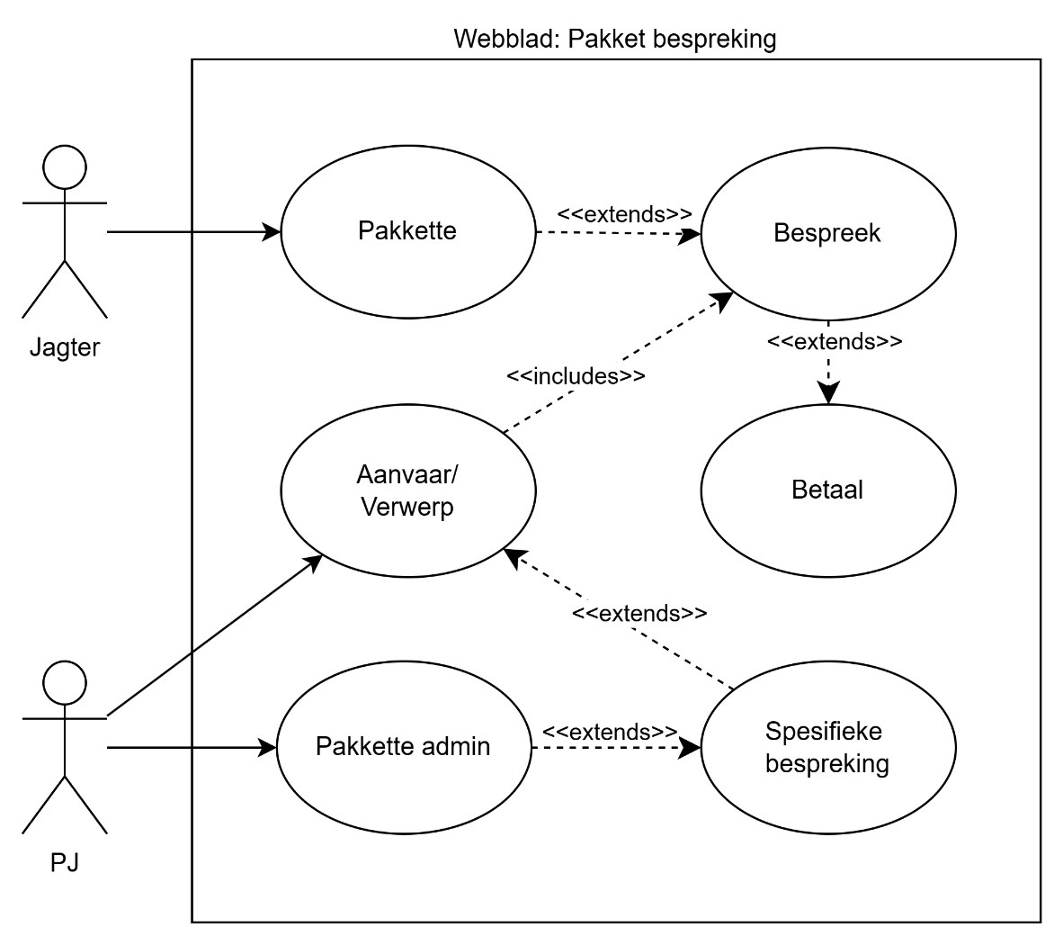
Hierdie gebruiksgeval beskryf hoe ’n Plaaseienaar (PJ) ’n span saamstel deur ander gebruikers (PH’s, Plaaseienaars en Veldgidse (VG’s)) te nooi en toe te voeg tot ’n jagspan.
Figuur 2-44: GG 27: Gebruiksgevaldiagram – span- en pakketbespreking
Doel: Om ’n PJ in staat te stel om ’n span te bou deur relevante rolspelers te kies en te bestuur.
Prioriteit: Hoog
Akteurs: PJ
Voorwaardes:
- PJ is aangemeld
- PJ het toegang tot spanbestuur funksionaliteit
- Gebruikers (PH’s, VG’s, Plaaseienaars) bestaan reeds in die stelsel
Post-kondisies:
- Span is geskep of opgedateer
- Lede is suksesvol by die span gevoeg
- Kennisgewings is aan spanlede gestuur
Hoofvloei (Beste geval scenario):
- PJ meld aan by die stelsel.
- PJ navigeer na “My Span”.
- Die stelsel wys huidige spanlede (indien enige).
- PJ klik “Voeg lid by”.
- Die stelsel wys ’n lys van beskikbare gebruikers. (<<include>>)
- PJ soek of filter volgens rol (PH, VG, Plaaseienaar).
- PJ kies een of meer gebruikers.
- PJ bevestig die seleksie.
- Die stelsel valideer die keuse. (<<include>>)
- Die stelsel voeg die gebruikers by die span.
- Die stelsel stoor die spaninligting. (<<include>>)
- Die stelsel stuur kennisgewings aan die nuwe lede. (<<include>>)
- PJ sien bevestiging dat span suksesvol opgedateer is.
Slegste geval scenario:
- PJ probeer ’n span bou.
- Die stelsel probeer gebruikersdata laai.
- Die databasis of API reageer nie.
- Die lys van gebruikers kan nie gelaai word nie.
- Geen lede kan gekies word nie.
- ’n Foutboodskap word vertoon.
- PJ moet later weer probeer.
Alternatiewe scenario 1: Internet verbinding verlore
- PJ kies gebruikers om by span te voeg.
- PJ klik “Bevestig”.
- Internetverbinding word onderbreek.
- Die stelsel kan nie die versoek stuur nie.
- Geen spanopdatering vind plaas nie.
- ’n Verbinding foutboodskap word vertoon.
- PJ moet weer probeer.
Alternatiewe scenario 2: Gebruiker reeds in span
- PJ kies ’n gebruiker wat reeds deel is van die span.
- PJ bevestig seleksie.
- Die stelsel valideer die keuse.
- Die stelsel identifiseer duplikaat lid.
- Die gebruiker word nie weer bygevoeg nie.
- ’n Boodskap wys: “Gebruiker reeds in span”.
Alternatiewe scenario 3: Geen gebruikers gevind
- PJ probeer soek vir ’n spesifieke rol.
- Die stelsel voer die soektog uit.
- Geen resultate word gevind nie.
- Die stelsel wys: “Geen gebruikers beskikbaar nie”.
- PJ kan soekkriteria verander.
Alternatiewe scenario 4: Kanselleer aksie
- PJ kies gebruikers om by te voeg.
- PJ besluit om nie voort te gaan nie.
- PJ klik “Kanselleer”.
- Die proses stop.
- Geen veranderinge word gemaak nie.

Gebruikgeval 28: PJ Bestuur Spanlede
Hierdie gebruiksgeval beskryf hoe ’n Plaaseienaar (PJ) bestaande spanlede kan wysig, rolle verander of verwyder binne sy jagspan.
Doel: Om ’n PJ in staat te stel om spanlede te bestuur deur rolle aan te pas en lede te verwyder indien nodig.
Prioriteit: Hoog
Akteurs: PJ
Voorwaardes:
- PJ is aangemeld
- PJ het ’n bestaande span
- Spanlede bestaan reeds in die span
Post-kondisies:
- Spanlede se rolle is opgedateer OF
- Spanlede is verwyder uit die span
- Veranderinge is in databasis gestoor
- Kennisgewings is aan betrokke lede gestuur
Hoofvloei (Beste geval scenario):
- PJ meld aan by die stelsel.
- PJ navigeer na “My Span”.
- Die stelsel wys ’n lys van huidige spanlede. (<<include>>)
- PJ kies ’n spesifieke spanlid.
- Die stelsel wys detail van die spanlid.
- PJ kies om rol te verander of lid te verwyder.
- PJ maak die nodige verandering.
- PJ klik “Stoor”.
- Die stelsel valideer die verandering. (<<include>>)
- Die stelsel werk die spaninligting op.
- Die stelsel stoor die veranderinge. (<<include>>)
- Die stelsel stuur ’n kennisgewing aan die betrokke lid. (<<include>>)
- PJ sien ’n suksesboodskap.

Slegste geval scenario:
- PJ probeer ’n spanlid bestuur.
- Die stelsel probeer databasis opdateer.
- Die databasis of API faal.
- Die verandering kan nie gestoor word nie.
- Die span bly onveranderd.
- ’n Foutboodskap word vertoon.
- PJ moet later weer probeer.
Alternatiewe scenario 1: Internet verbinding verlore
- PJ maak veranderinge aan ’n spanlid.
- PJ klik “Stoor”.
- Internetverbinding word onderbreek.
- Die stelsel kan nie die versoek stuur nie.
- Geen veranderinge word gestoor nie.
- ’n Verbinding foutboodskap word vertoon.
- PJ moet weer probeer.
Alternatiewe scenario 2: Verwyder spanlid
- PJ kies ’n spanlid.
- PJ klik “Verwyder”.
- Die stelsel vra bevestiging.
- PJ bevestig die aksie.
- Die stelsel verwyder die spanlid. (<<extend>>)
- Die stelsel stoor die verandering.
- ’n Suksesboodskap word vertoon.
Alternatiewe scenario 3: Kanselleer aksie
- PJ begin om ’n verandering te maak.
- PJ besluit om nie voort te gaan nie.
- PJ klik “Kanselleer”.
- Die proses stop.
- Geen veranderinge word gemaak nie.
Alternatiewe scenario 4: Ongeldige rol verandering
- PJ probeer ’n ongeldige rol toeken.
- PJ klik “Stoor”.
- Die stelsel valideer die verandering.
- Die rol word verwerp.
- ’n Foutboodskap word vertoon.
- PJ moet ’n geldige rol kies.

Alternatiewe scenario 5: Lid bestaan nie meer nie
- PJ kies ’n spanlid.
- Die stelsel probeer data laai.
- Die lid is reeds verwyder deur ’n ander aksie.
- Die stelsel wys: “Lid nie meer beskikbaar nie!”.
- Data word herlaai.

Gebruikgeval 29: Sien Statistieke
Hierdie gebruiksgeval beskryf hoe verskillende rolle (Jagter, Plaaseienaar, PJ, PH, VG, Admin) statistiese data op hul profiel paneelbord kan besigtig om insig te kry in hul aktiwiteite en prestasie.
Doel: Om gebruikers in staat te stel om relevante statistieke en prestasie-inligting op hul persoonlike paneelbord te sien.
Prioriteit: Medium
Akteurs: Jagter, Plaaseienaar, PJ, PH, VG, Admin, AP
Voorwaardes:
- Gebruiker is aangemeld
- Gebruiker het ’n geldige rol
- Statistiese data bestaan in die stelsel
Post-kondisies:
- Statistieke word suksesvol vertoon
- Gebruiker kry insig in data
- Geen data word verander nie (read-only)
Hoofvloei (Beste geval scenario):
- Gebruiker meld aan by die stelsel.
- Gebruiker navigeer na sy/haar profiel paneelbord.
- Die stelsel stuur ’n versoek om relevante statistieke te haal. (<<include>>)
- Die stelsel ontvang data vanaf die databasis.
- Die stelsel verwerk en bereken statistieke. (<<include>>)
- Die stelsel vertoon statistieke volgens rol, bv:
- Jagter: Aantal besprekings, suksesvolle jagte, graderings
- PJ: Inkomste, aantal pakkette, besprekings
- PH/VG: Aantal begeleide jagte, graderings
- Admin: Totale gebruikers, aktiwiteit, stelsel gebruik
- Gebruiker hersien die data.
- Gebruiker kan filters toepas (bv. datum). (<<include>>)
- Die stelsel werk die vertoning op volgens filter.
- Gebruiker sien opgedateerde statistieke.

Slegste geval scenario:
- Gebruiker probeer paneelbord oopmaak.
- Die stelsel probeer data laai.
- Die databasis of API reageer nie.
- Geen statistieke kan gelaai word nie.
- ’n Foutboodskap word vertoon.
- Gebruiker kan nie data sien nie.
- Gebruiker moet later weer probeer.
Alternatiewe scenario 1: Geen data beskikbaar
- Gebruiker open paneelbord.
- Die stelsel haal data.
- Geen statistieke bestaan vir die gebruiker nie.
- Die stelsel wys: “Geen data beskikbaar nie”.
- Gebruiker bly op paneelbord.
Alternatiewe scenario 2: Internet verbinding verlore
- Gebruiker open paneelbord.
- Die stelsel probeer data laai.
- Internetverbinding word onderbreek.
- Data kan nie gelaai word nie.
- ’n Verbinding foutboodskap word vertoon.
- Gebruiker moet weer probeer.
Alternatiewe scenario 3: Filter lewer geen resultate
- Gebruiker stel ’n filter (bv. datum).
- Die stelsel filter die data.
- Geen resultate word gevind nie.
- Die stelsel wys: “Geen resultate gevind nie”.
- Gebruiker kan filter verander.
Alternatiewe scenario 4: Onvoldoende regte
- Gebruiker probeer sekere statistieke sien.
- Die stelsel kontroleer rol en toegangsregte.
- Gebruiker het nie toegang tot sekere data nie.
- Die stelsel beperk die vertoonde statistieke.
- Of wys ’n “Geen toegang” boodskap.

Gebruikgeval 30: Aanvaar uitnodiging tot ekspedisie
Hierdie gebruiksgeval beskryf hoe ’n Professionele Jagter (PH), Veearts (VG) of Plaaseienaar ’n uitnodiging ontvang om deel van ’n ekspedisie te word en besluit om dit te aanvaar of te verwerp.
Doel: Om spanlede in staat te stel om ’n ekspedisie-uitnodiging te aanvaar en amptelik deel van die span te word.
Prioriteit: Hoog
Akteurs: PH, VG, Plaaseienaar
Voorwaardes:
- Gebruiker is geregistreer en aangemeld
- Gebruiker het ’n geldige rol (PH, VG of Plaaseienaar)
- Daar bestaan ’n aktiewe ekspedisie-uitnodiging
- PJ het die uitnodiging gestuur
Post-kondisies:
- Gebruiker word by die ekspedisie-span gevoeg
- Status van uitnodiging verander na “Aanvaar” of “Verwerp”
- PJ word in kennis gestel van die besluit
- Data word in databasis opgedateer
Hoofvloei (Beste geval scenario):
- Gebruiker meld aan by die stelsel.
- Die stelsel wys kennisgewings. (<<include>>)
- Gebruiker sien ’n nuwe ekspedisie-uitnodiging.
- Gebruiker klik op die uitnodiging.
- Die stelsel wys volledige ekspedisie besonderhede.
- Gebruiker lees die besonderhede (datums, ligging, span).
- Gebruiker klik “Aanvaar uitnodiging”.
- Die stelsel vra bevestiging.
- Gebruiker bevestig die aksie.
- Die stelsel voeg die gebruiker by die ekspedisie-span. (<<include>>)
- Die stelsel verander die uitnodiging status na “Aanvaar”.
- Die stelsel stoor die verandering in die databasis.
- Die stelsel stuur ’n kennisgewing aan die PJ. (<<include>>)
- Gebruiker sien ’n suksesboodskap.
Slegste geval scenario:
- Gebruiker probeer ’n uitnodiging aanvaar.
- Die stelsel probeer die databasis opdateer.
- Die databasis of API faal.
- Die gebruiker word nie by die span gevoeg nie.
- Die uitnodiging status bly onveranderd.
- ’n Foutboodskap word vertoon.
- Gebruiker moet later weer probeer.
Alternatiewe scenario 1: Internet verbinding verlore
- Gebruiker open die uitnodiging.
- Gebruiker klik “Aanvaar uitnodiging”.
- Internetverbinding word onderbreek.
- Die stelsel kan nie die aksie voltooi nie.
- Geen veranderinge word gestoor nie.
- ’n Verbinding foutboodskap word vertoon.
- Gebruiker moet weer probeer.
Alternatiewe scenario 2: Verwerp uitnodiging
- Gebruiker open die uitnodiging.
- Gebruiker klik “Verwerp”.
- Die stelsel vra bevestiging.
- Gebruiker bevestig die aksie.
- Die stelsel merk die uitnodiging as “Verwerp”.
- Die stelsel stoor die verandering.
- PJ word in kennis gestel.
Alternatiewe scenario 3: Uitnodiging verval
- Gebruiker open die uitnodiging.
- Die stelsel kontroleer status.
- Die uitnodiging het reeds verval.
- Die stelsel wys: “Uitnodiging het verval”.
- Gebruiker kan nie meer aksie neem nie.
Alternatiewe scenario 4: Uitnodiging reeds hanteer
- Gebruiker open die uitnodiging.
- Die stelsel ontdek dit is reeds aanvaar/verwerp.
- Die aksie knoppies is gedeaktiveer.
- ’n boodskap wys: “Hierdie uitnodiging is reeds hanteer”.
Alternatiewe scenario 5: Kanselleer aksie
- Gebruiker klik “Aanvaar uitnodiging”.
- Bevestiging popup verskyn.
- Gebruiker kies “Kanselleer”.
- Die proses stop.
- Geen veranderinge word gemaak nie.

Gebruikgeval 31: Word deel van PJ se ekspedisiespan
Hierdie gebruiksgeval beskryf hoe ’n Professionele Jagter (PH), Veearts (VG) of Plaaseienaar deel van ’n ekspedisiespan kan word nadat hulle deur die PJ genooi is en die uitnodiging aanvaar.
Doel: Om spanlede (PH, VG, Plaaseienaars) in staat te stel om deel van ’n ekspedisiespan te word en aktief by die PJ se ekspedisies betrokke te wees.
Prioriteit: Hoog
Akteurs: PH, VG, Plaaseienaar
Voorwaardes:
- Gebruiker is geregistreer en aangemeld
- Gebruiker het ’n geldige rol (PH, VG, Plaaseienaar)
- PJ het ’n uitnodiging gestuur om deel van die span te word
- Gebruiker het die uitnodiging ontvang
Post-kondisies:
- Gebruiker is by die PJ se ekspedisiespan gevoeg
- Status van uitnodiging verander na “Aanvaar”
- PJ word in kennis gestel van die besluit
- Gebruiker kan aktief deelneem aan ekspedisie-aktiwiteite
- Data word in databasis opgedateer
Hoofvloei (Beste geval scenario):
- Gebruiker meld aan by die stelsel.
- Die stelsel wys kennisgewings oor nuwe spanuitnodigings. (<<include>>)
- Gebruiker klik op die uitnodiging om deel van PJ se span te word.
- Die stelsel wys detail van die ekspedisiespan (rolle, datums, plek).
- Gebruiker klik “Aanvaar uitnodiging”.
- Die stelsel vra bevestiging.
- Gebruiker bevestig die aksie.
- Die stelsel voeg die gebruiker by die PJ se span. (<<include>>)
- Die stelsel merk die uitnodiging as “Aanvaar”.
- Die stelsel stoor die verandering in databasis.
- Die stelsel stuur ’n kennisgewing aan PJ dat die gebruiker deel van die span word. (<<include>>)
- Gebruiker sien ’n suksesboodskap.
Slegste geval scenario:
- Gebruiker probeer deel word van die span.
- Die stelsel probeer die databasis opdateer.
- Die databasis of API faal.
- Gebruiker word nie by die span gevoeg nie.
- Die uitnodiging status bly onveranderd.
- ’n Foutboodskap word vertoon.
- Gebruiker moet later weer probeer.
Alternatiewe scenario 1: Internet verbinding verlore
- Gebruiker klik “Aanvaar uitnodiging”.
- Internetverbinding word onderbreek.
- Die stelsel kan nie die aksie voltooi nie.
- Geen veranderinge word gestoor nie.
- ’n Verbinding foutboodskap word vertoon.
- Gebruiker moet weer probeer.
Alternatiewe scenario 2: Verwerp uitnodiging
- Gebruiker klik “Verwerp uitnodiging”.
- Die stelsel vra bevestiging.
- Gebruiker bevestig die aksie.
- Die stelsel merk die uitnodiging as “Verwerp”.
- Die stelsel stoor die verandering.
- PJ word in kennis gestel.
Alternatiewe scenario 3: Uitnodiging verval
- Gebruiker open die uitnodiging.
- Die stelsel kontroleer status.
- Die uitnodiging het reeds verval.
- Die stelsel wys: “Uitnodiging het verval”.
- Gebruiker kan nie meer aksie neem nie.
Alternatiewe scenario 4: Uitnodiging reeds hanteer
- Gebruiker open die uitnodiging.
- Die stelsel ontdek dit is reeds aanvaar/verwerp.
- Die aksie knoppies is gedeaktiveer.
- ’n boodskap wys: “Hierdie uitnodiging is reeds hanteer”.
Alternatiewe scenario 5: Kanselleer aksie
- Gebruiker klik “Aanvaar uitnodiging”.
- Bevestiging popup verskyn.
- Gebruiker kies “Kanselleer”.
- Die proses stop.
- Geen veranderinge word gemaak nie.

Gebruikgeval 32: Laai video’s en foto’s vir ekspedisie storie
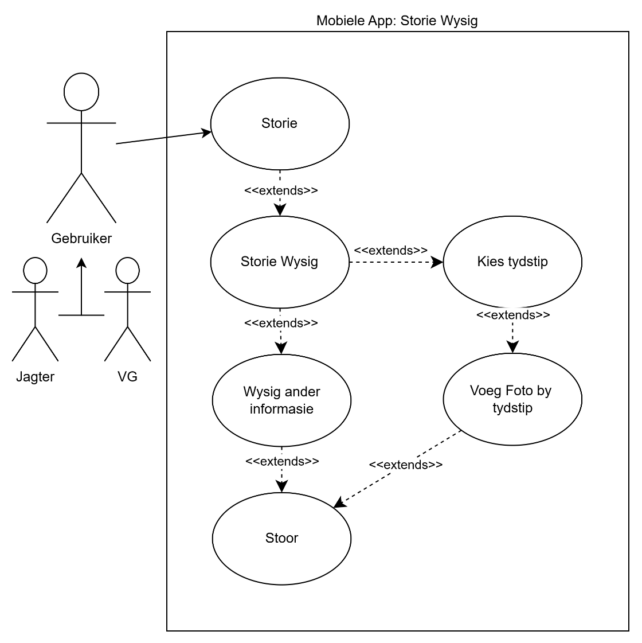
Hierdie gebruiksgeval beskryf hoe ’n Veearts (VG) video’s en foto’s kan oplaai om by te dra tot die ekspedisie storie wat deur die PJ en ander spanlede gesien kan word.
Figuur 2-45:GG 32: Gebruiksgevaldiagram – wysig ekspedisiestorie
Doel: Om VG in staat te stel om visuele inhoud (video’s en foto’s) by te dra tot die ekspedisie storie, wat die verslag en herinneringe van die ekspedisie verbeter.
Prioriteit: Hoog
Akteurs: VG
Voorwaardes:
- VG is geregistreer en aangemeld
- VG is deel van die PJ se ekspedisiespan
- Die ekspedisie bestaan en is geaktiveer
- Internet toegang is beskikbaar (ten minste tydelik)
Post-kondisies:
- Video’s en foto’s word in databasis/stoorsisteem gestoor
- Toegang is beskikbaar vir ander spanlede om die storie te sien
- Metadata (datum, tyd, VG se naam) word gestoor
- Suksesboodskap word aan VG getoon
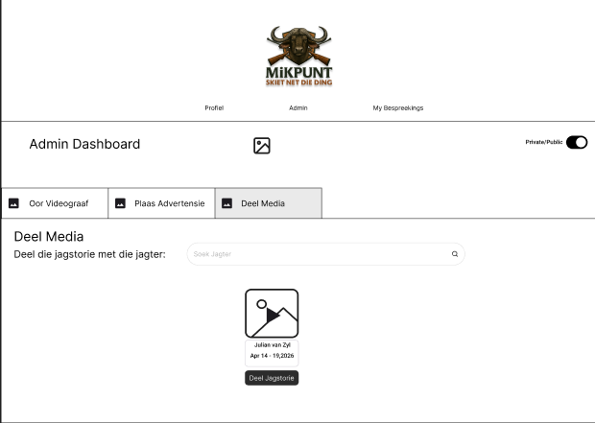
Figuur 2-46: GG 32: Skermsket – deel jagstorie (Deel Media)
Hoofvloei (Beste geval scenario):
- VG meld aan by die stelsel.
- VG navigeer na “Ekspedisie Storie” > “Laai Media op”.
- Die stelsel wys bestaande media van die ekspedisie.
- VG klik “Laai foto’s/video’s op”.
- VG selekteer lêers van sy toestel.
- Die stelsel valideer lêer tipe en grootte. (<<include>>)
- VG klik “Stuur/Upload”.
- Die stelsel begin oplaai en wys voortgangsbalk.
- Die stelsel stoor die video’s/foto’s in databasis of media-skaal en URL’s. (<<include>>)
- Die stelsel merk die inhoud as deel van die ekspedisie storie.
- Die stelsel wys ’n suksesboodskap aan VG.
- Ander spanlede kan nou die nuut opgelaaide media sien.
Slegste geval scenario:
- VG probeer media oplaai.
- Die stelsel probeer databasis of media-server kontak.
- Die databasis of media-server is nie beskikbaar nie.
- Oplaai misluk.
- Geen lêers word gestoor nie.
- ’n Foutboodskap word vertoon.
- VG moet later weer probeer.
Alternatiewe scenario 1: Ongeldige lêertipe
- VG kies ’n lêer wat nie toegelate tipe is nie (bv. .exe).
- Die stelsel valideer lêer.
- Lêer word verwerp.
- ’n Boodskap wys: “Lêertipe nie toegelaat nie”.
- VG moet geskikte lêer kies.

Alternatiewe scenario 2: Lêergrootte te groot
- VG kies ’n lêer groter as die maksimum grootte.
- Die stelsel valideer lêer.
- Lêer word verwerp.
- ’n Foutboodskap wys die maksimum grootte.
- VG moet lêer verklein of ander lêer kies.
Alternatiewe scenario 3: Internet verbinding verlore tydens oplaai
- VG begin oplaai.
- Internet verbinding word onderbreek.
- Die stelsel kan oplaai nie voltooi nie.
- Geen lêers word volledig gestoor nie.
- ’n Verbinding foutboodskap word vertoon.
- VG moet oplaai herbegin.
Alternatiewe scenario 4: Kanselleer oplaai
- VG klik “Stuur/Upload”.
- VG kies “Kanselleer” tydens oplaai.
- Die stelsel stop die proses.
- Geen lêers word gestoor nie.
- VG kan later weer probeer.

Gebruikgeval 33: Wysig en Verwyder Advertensie (AP)
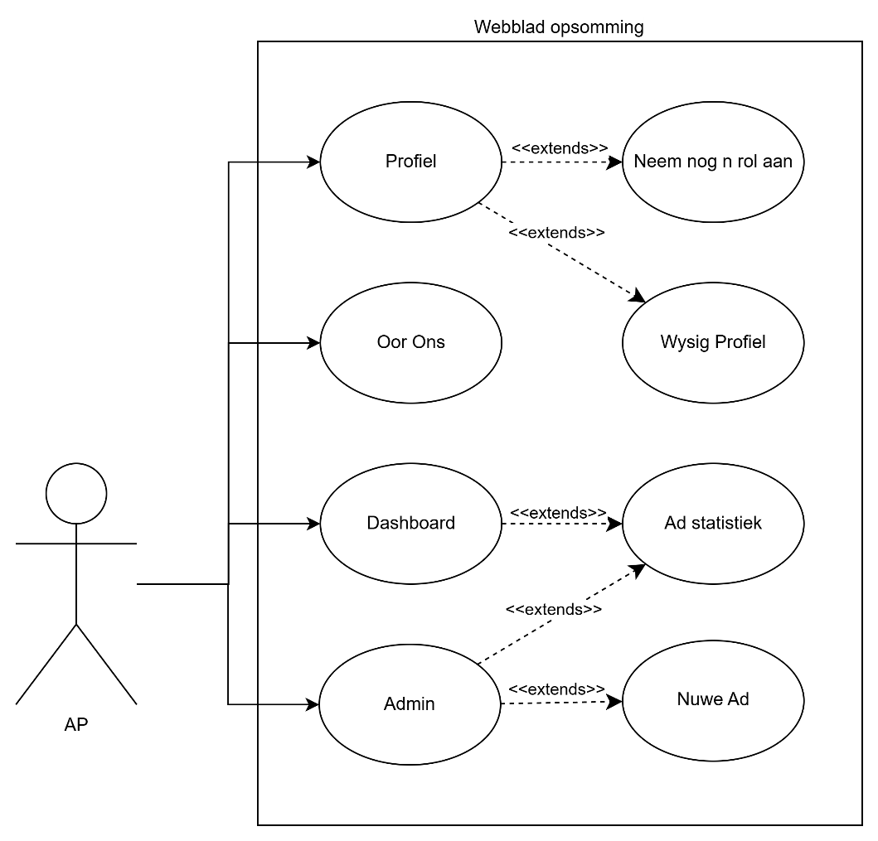
Hierdie gebruiksgeval beskryf hoe ’n Advertensie Plaas (AP) sy advertensies kan wysig of verwyder vanaf die stelsel.
Figuur 2-47: GG 33: Gebruiksgevaldiagram – Advertensieplasser (opsomming)
Doel: Om AP in staat te stel om bestaande advertensies aan te pas of te verwyder, sodat die inhoud altyd akkurate en relevante inligting bevat.
Prioriteit: Hoog
Akteurs: AP
Voorwaardes:
- AP is geregistreer en aangemeld
- Daar bestaan minstens een bestaande advertensie
- Internet toegang is beskikbaar
Post-kondisies:
- Advertensie is opgedateer of verwyder
- Alle veranderinge word in databasis gestoor
- Suksesboodskap word aan AP vertoon
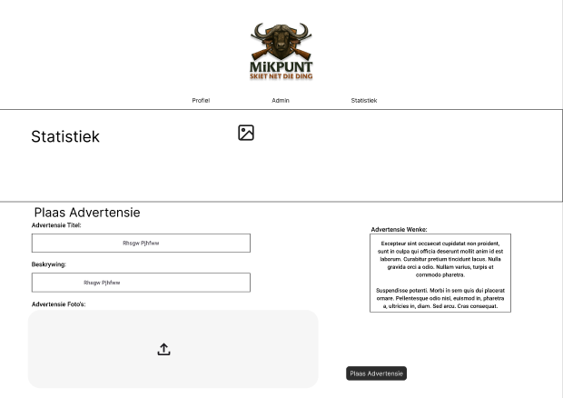
Hoofvloei (Beste geval scenario – Wysig & Verwyder kombineer):
Figuur 2-48: GG 33: Skermsket – plaas advertensie en statistiek
- AP meld aan by die stelsel.
- AP navigeer na “My Advertensies”.
- Die stelsel haal alle bestaande advertensies op en wys dit in ’n lys. (<<include>>)
- AP kies ’n spesifieke advertensie.
- Die stelsel wys advertensie detail met opsies “Edit” en “Delete”.
- Wysig:
a. AP klik “Wysig”.
b. Die stelsel wys ’n vorm met bestaande data.
c. AP wysig velde soos titel, beskrywing, prys, en foto’s.
d. AP klik “Stoor”.
e. Die stelsel valideer data en stoor veranderinge in databasis. (<<include>>)
f. Die stelsel wys ’n suksesboodskap: “Advertensie opgedateer”.
- Verwyder:
a. AP klik “Verwyder”.
b. Die stelsel wys ’n bevestiging popup: “Is jy seker jy wil verwyder?”
c. AP bevestig.
d. Die stelsel verwyder advertensie uit databasis. (<<include>>)
e. Die stelsel wys ’n suksesboodskap: “Advertensie verwyder”.
Slegste geval scenario:
- AP probeer advertensie wysig of verwyder.
- Die stelsel probeer databasis kontak.
- Die databasis of API is nie beskikbaar nie.
- Die aksie misluk.
- Geen verandering word gestoor nie.
- ’n Foutboodskap word vertoon.
- AP moet later weer probeer.
Alternatiewe scenario 1: Ongeldige data tydens Wysig
- AP wysig advertensie en voer ongeldig data in (bv. negatiewe prys).
- Die stelsel valideer data.
- Ongeldige velde word gemerk en foutboodskap wys.
- AP moet regstelling maak voordat stoor kan plaasvind.
Alternatiewe scenario 2: Kanselleer Wysig of Verwyder
- AP klik “Wysig” of “Verwyder”.
- AP kies “Kanselleer” tydens aksie.
- Die proses stop.
- Geen verandering of verwydering vind plaas nie.
Alternatiewe scenario 3: Dubbele aksie Uitvee
- AP klik “Verwyder”.
- Intussen word dieselfde advertensie elders verwyder.
- Die stelsel herken dat advertensie nie meer bestaan nie.
- ’n boodskap wys: “Advertensie is reeds verwyder”.
- Die lys word herlaai.

Gebruikgeval 34: Aktiveer/Deaktiveer Gebruiker (Admin)
Hierdie gebruiksgeval beskryf hoe ’n Admin ’n gebruiker se rekening kan aktiveer of deaktiveer in die stelsel.
Doel: Om die Admin in staat te stel om die status van ’n gebruiker te bestuur en sekuriteit/aktiwiteit te handhaaf.
Prioriteit: Hoog
Akteurs: Admin
Voorwaardes:
- Admin is aangemeld
- Daar bestaan gebruikers in die stelsel
- Internet toegang is beskikbaar
Post-kondisies:
- Gebruiker se status word opgedateer na “Aktief” of “Gedeaktiveer”
- Die verandering word in die databasis gestoor
- Gebruiker ontvang kennisgewing van statusverandering

Hoofvloei (Beste geval scenario):
- Admin meld aan by die stelsel.
- Admin navigeer na “Gebruikersbestuur”.
- Die stelsel wys ’n lys van alle gebruikers en hul status. (<<include>>)
- Admin kies ’n spesifieke gebruiker.
- Die stelsel wys gebruiker detail met opsies “Aktiveer” en “Deaktiveer”.
- Admin klik die verlangde aksie.
- Die stelsel wys ’n bevestiging popup: “Is jy seker?”
- Admin bevestig.
- Die stelsel werk die status op in databasis. (<<include>>)
- Die stelsel stuur kennisgewing aan gebruiker van statusverandering.
- Admin sien ’n suksesboodskap: “Gebruikerstatus opgedateer”.
Slegste geval scenario:
- Admin probeer status verander.
- Die databasis of API is nie beskikbaar nie.
- Die aksie misluk.
- Geen statusverandering vind plaas nie.
- ’n Foutboodskap word vertoon.
- Admin moet later weer probeer.
Alternatiewe scenario 1: Kanselleer aksie
- Admin klik “Aktiveer” of “Deaktiveer”.
- Die bevestigingspopup verskyn.
- Admin klik “Kanselleer”.
- Geen verandering vind plaas nie.
Alternatiewe scenario 2: Gebruiker bestaan nie
- Admin probeer ’n gebruiker aktiveer/deaktiveer.
- Die stelsel vind dat die gebruiker nie meer bestaan nie (verwyder/gekanselleer).
- Die stelsel wys: “Gebruiker nie beskikbaar nie”.
- Admin word teruggelei na lys.

Gebruikgeval 35: Bestuur Databasis (Admin)
Hierdie gebruiksgeval beskryf hoe Admin databasisbestuur-aktiwiteite kan uitvoer, soos opdateer, rugsteun en herstel van data.
Doel: Om Admin in staat te stel om databasis integriteit en beskikbaarheid te handhaaf.
Prioriteit: Hoog
Akteurs: Admin
Voorwaardes:
- Admin is aangemeld
- Internet en databasis toegang beskikbaar

Post-kondisies:
- Databasis aktiwiteite is suksesvol uitgevoer
- Stelsel integriteit en beskikbaarheid word gehandhaaf
Hoofvloei (Beste geval scenario):
- Admin meld aan.
- Admin navigeer na “Databasis Bestuur”.
- Die stelsel wys opsies: Rugsteun, Herstel, Opdateer, Skep nuwe tabel, ens.
- Admin kies ’n aksie (bv. Rugsteun).
- Die stelsel voer aksie uit en toon status.
- Admin sien suksesboodskap.
Slegste geval scenario:
- Admin kies databasis aksie.
- Databasis of API is nie beskikbaar nie.
- Aksie misluk.
- ’n Foutboodskap verskyn.
Alternatiewe scenario 1: Kanselleer aksie
- Admin begin ’n databasis aksie.
- Admin klik “Kanselleer” voor uitvoering.
- Geen verandering vind plaas.

Gebruikgeval 36: Sien Klagtes (Admin)
Hierdie gebruiksgeval beskryf hoe Admin klagtes wat deur gebruikers ingedien is kan sien en evalueer.
Doel: Om Admin in staat te stel om klagtes te monitor en op te volg vir kwaliteit en regulasie.
Prioriteit: Hoog
Akteurs: Admin
Voorwaardes:
- Admin is aangemeld
- Daar bestaan een of meer klagtes
Post-kondisies:
- Admin sien volledige lys van klagtes
- Admin kan opvolg doen
- Status van klagtes word in databasis opgedateer indien relevant

Hoofvloei (Beste geval scenario):
- Admin meld aan.
- Admin navigeer na “Klagtes”.
- Die stelsel haal alle klagtes op en wys lys. (<<include>>)
- Admin kies ’n klagte om te sien.
- Die stelsel wys volledige detail, inkl. datum, gebruiker en beskrywing.
- Admin kan status opdateer of opvolg notas maak.
- Die stelsel stoor enige veranderinge in databasis.
- Admin sien suksesboodskap.
Slegste geval scenario:
- Admin probeer klagtes sien.
- Databasis of API is nie beskikbaar nie.
- Geen lys word vertoon nie.
- Foutboodskap wys.
Alternatiewe scenario 1: Geen klagtes
- Admin navigeer na “Klagtes”.
- Daar is geen klagtes in die stelsel.
- Die stelsel wys: “Geen klagtes beskikbaar”.

Gebruikgeval 37: Terugvoer na bespreking
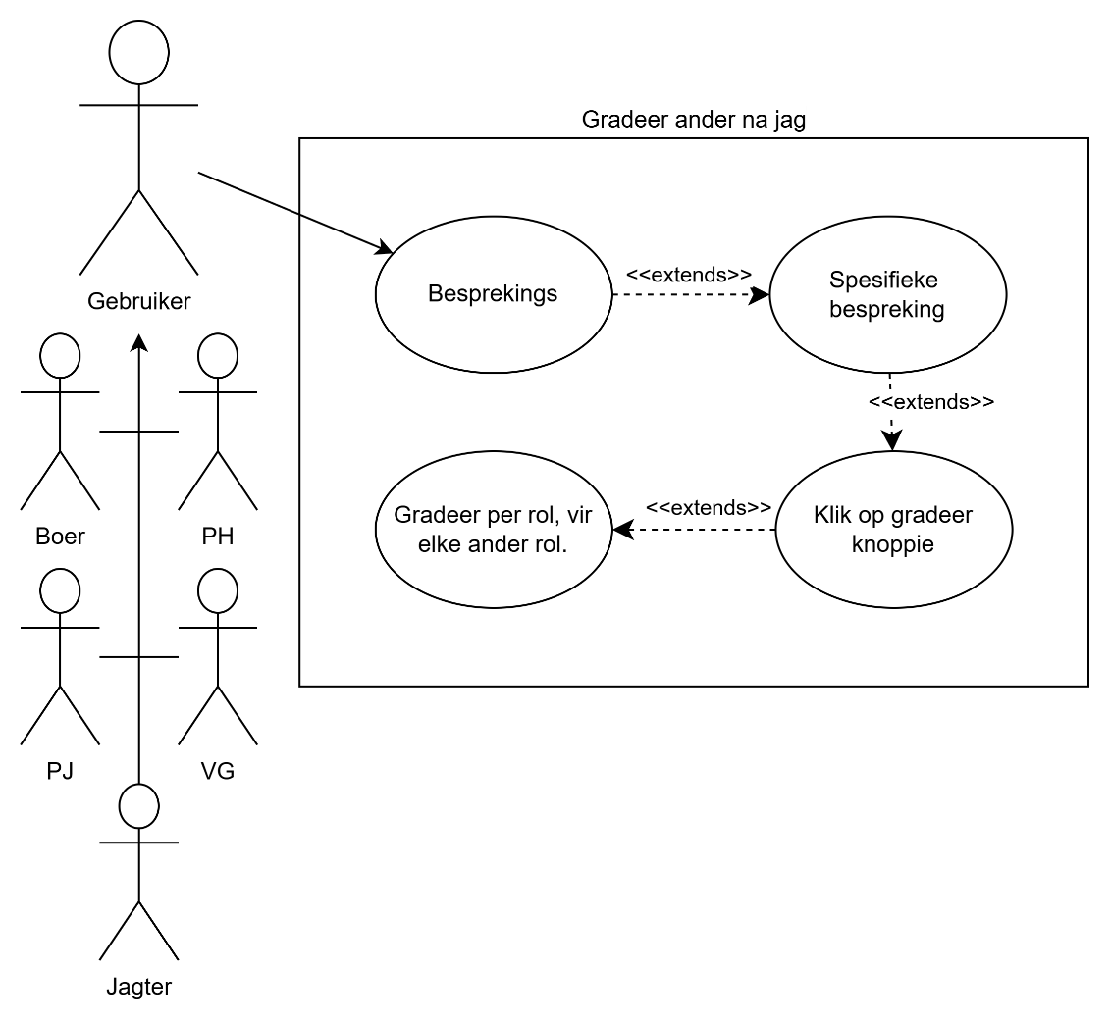
Hierdie gebruiksgeval beskryf hoe elke lid van die bespreking terugvoer kan gee na die afloop van die bespreking.
Figuur 2-49: GG 37: Gebruiksgevaldiagram – gradeer 'n jag na afloop
Doel: Om gebruikers toe te laat om ander rolle te gradeer en terugvoer te gee.
Prioriteit: Hoog
Akteurs: Jagter, Boer, PH, PJ, VG
Voorwaardes:
- Gebruiker is aangemeld
- Gebruiker moet deel wees van die voltooide bespreking wat gegradeer word.
Post-kondisies:
- Graderings word gestoor in die databasis.
- Graderings vertoon op gebruikers se profiele.

Hoofvloei (Beste geval scenario):
- Gebruiker meld aan by Mobiele toepassing of Webblad.
- Gebruiker navigeer na besprekings.
- Gebruiker klik op die bespreking wat hulle wil gradeer.
- Meer inligting oor bespreking wys en gebruiker klik op gradeer knoppie.
- Gebruiker sien elke persoon betrokke by bespreking met gekoppelde ster gradeering opsie.
- Gebruiker gradeer die mense wie hulle wil gradeer.
- Gebruiker kan kommentaar los as hulle wil.
- Gebruik stoor hul invoere
- Data word op die databasis gestoor.
Slegste geval scenario:
- Gebruiker kies “Gee terugvoer”.
- Stelsel probeer “gradeer bladsy” laai.
- Databasis of API is nie beskikbaar nie.
- Stelsel kan graderings nie stoor nie en wys foutboodskap: “Gradering nie geslaag nie.”
- Gebruiker moet gradering later herhaal.
Alternatiewe scenario 2: Gradering reeds voltooi
- Gebruiker probeer gradeer ’n deelnemer wat reeds gegradeer is.
- Stelsel wys waarskuwing: “Deelnemer is reeds gegradeer.”
- Gebruiker kan graderings wysig indien toegang toegestaan word, anders moet hy ophou.
Alternatiewe scenario 3: Jagspanlede ontbreek
- Gebruiker probeer gradeer maar een of meer deelnemers het nie data beskikbaar nie.
- Stelsel wys waarskuwing: “Sommige deelnemers kan nie gegradeer word nie.”
- Gebruiker gradeer beskikbare deelnemers; ontbrekende graderings kan later bygevoeg word.

Gebruikgeval 38:Nuwe gebruiker
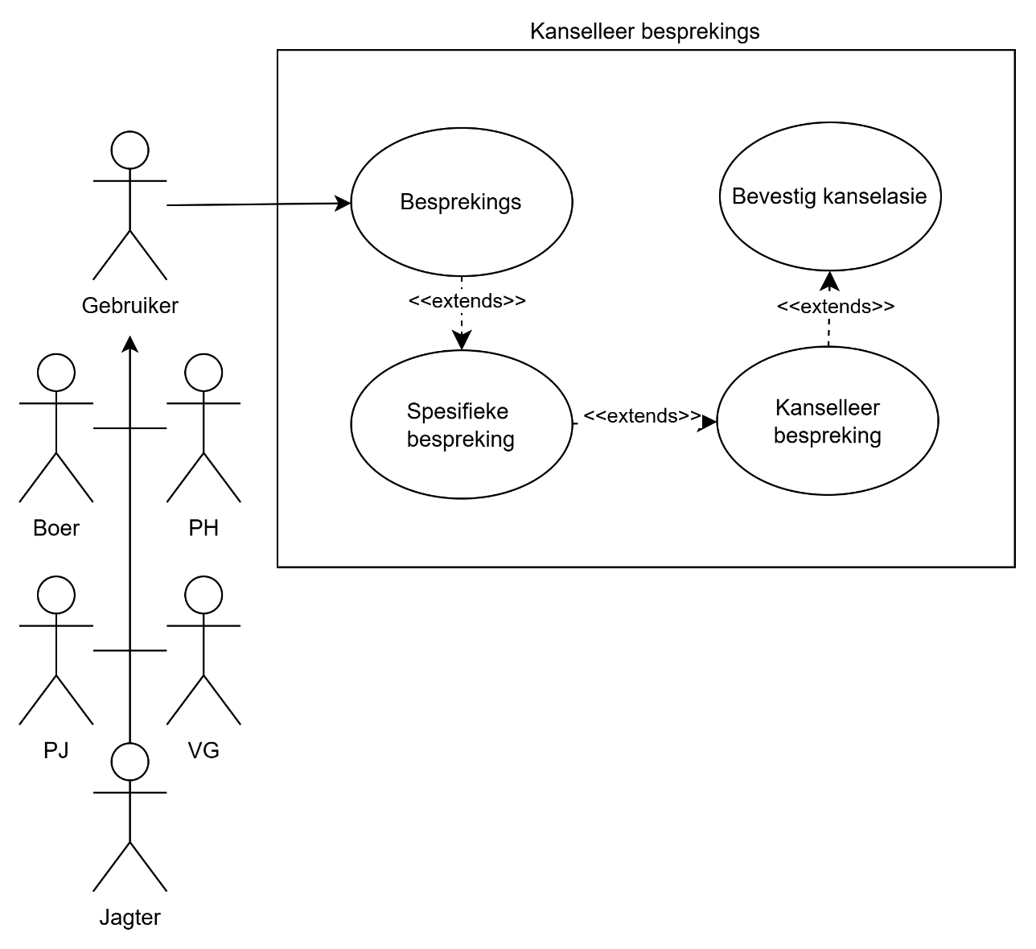
Hierdie gebruiksgeval beskryf hoe rolle betrokke by besprekings, hul beskikbaarheid kan ontrek van ’n bespreking.
Figuur 2-50: GG 38: Gebruiksgevaldiagram – kanselleer besprekings
Doel: Laat gebruikers toe om hul betrokkenheid by bespreking te onttrek.
Prioriteit: Hoog
Akteurs: Boer, PJ, PH, VG
Voorwaardes:
- Gebruiker is deel van ’n aktiewe bespreking
- Gebruiker is aangemeld.
Post-kondisies:
- Gebruiker se konneksie aan bespreking word gebreek

Hoofvloei (Beste geval scenario):
- Gebruiker navigeer na besprekings toe.
- Gebruiker selekteer ’n bespreking.
- Meer inligting oor besprekings en ’n kanselleer knoppie wys.
- Gebruiker klik op kanselleer.
- Gebruiker bevestig kansellasie.
- Kansellasie verander besprekings soos toepaslik op databasis
- PJ kry opdatering oor kansellasie.
Slegste geval scenario:
- Gebruiker klik op kanselleer.
- Fout boodskap “Kansellasie onsuksesvol wys”
- Fout met API wat kansellasie nie kan voltooi op databasis nie
Alternatiewe scenario : Jagter kanselleer
- Jagter kanselleer.
- Hele bespreking word uitgewis.
- Bespreking word soos nodig opgedateer op databasis

Gebruikgeval 39: Kanselleer besprekings
Hierdie gebruiksgeval beskryf hoe rolle betrokke by besprekings, hul beskikbaarheid kan ontrek van ’n bespreking.
Figuur 2-51: GG 39: Gebruiksgevaldiagram – kanselleer besprekings
Doel: Laat gebruikers toe om hul betrokkenheid by bespreking te onttrek.
Prioriteit: Hoog
Akteurs: Boer, PJ, PH, VG
Voorwaardes:
- Gebruiker is deel van ’n aktiewe bespreking
- Gebruiker is aangemeld.
Post-kondisies:
- Gebruiker se konneksie aan bespreking word gebreek

Hoofvloei (Beste geval scenario):
- Gebruiker navigeer na besprekings toe.
- Gebruiker selekteer ’n bespreking.
- Meer inligting oor besprekings en ’n kanselleer knoppie wys.
- Gebruiker klik op kanselleer.
- Gebruiker bevestig kansellasie.
- Kansellasie verander besprekings soos toepaslik op databasis
- PJ kry opdatering oor kansellasie.
Slegste geval scenario:
- Gebruiker klik op kanselleer.
- Fout boodskap “Kansellasie onsuksesvol wys”
- Fout met API wat kansellasie nie kan voltooi op databasis nie
Alternatiewe scenario : Jagter kanselleer
- Jagter kanselleer.
- Hele bespreking word uitgewis.
- Bespreking word soos nodig opgedateer op databasis

Gebruikgeval 40: Maak profiel publiek
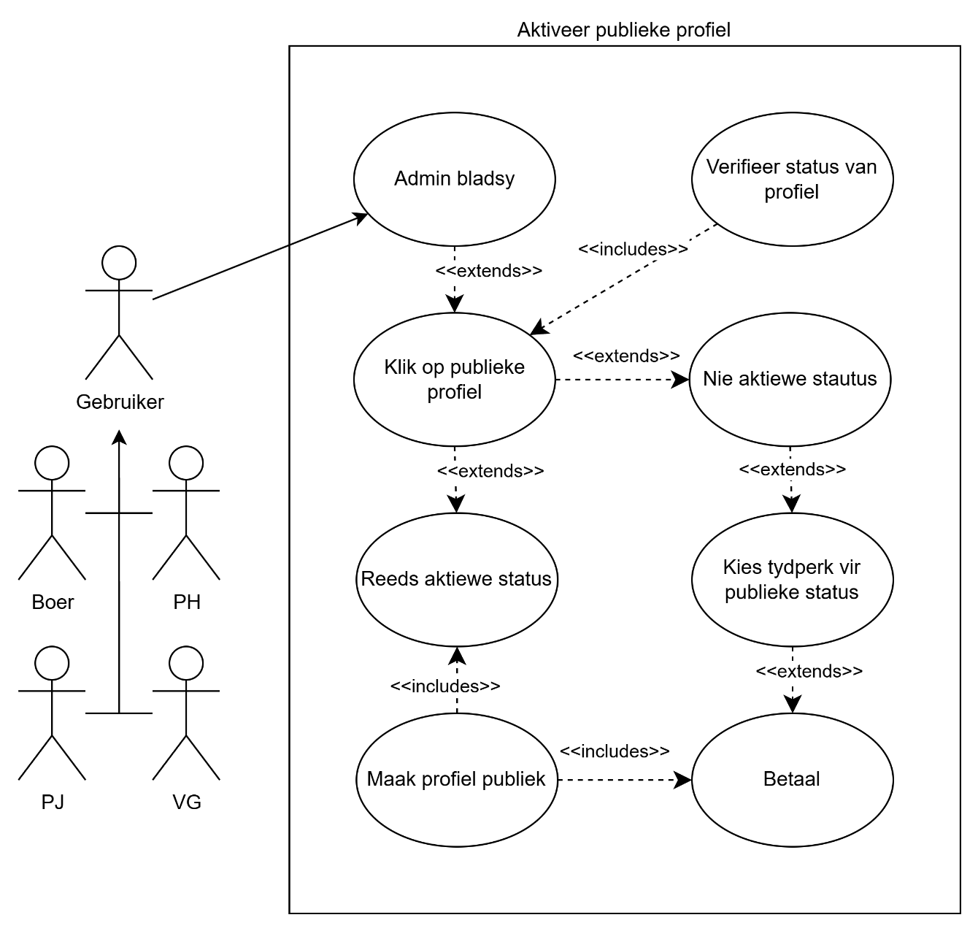
Hierdie gebruiksgeval beskryf hoe seker rolle Mikpunt as ’n bemarking stelsel kan gebruik. Hulle kan ’n profiel skep en dit publiseer om konneksie met ander rolle te bevestig.
Figuur 2-52: GG 40: Gebruiksgevaldiagram – aktiveer publieke profiel
Doel: Laat gebruikers toe om hulle profiel publiek te maak.
Prioriteit: Hoog
Akteurs: PJ, PH, Boer, VG
Voorwaardes:
- Gebruiker moet aangemeld wees
Post-kondisies:
- Status van gebruiker word op die databasis opdateer

Hoofvloei (Beste geval scenario):
- Gebruiker navigeer na Admin bladsy
- Gebruiker klik op publiek/privaat skakel.
- Stelsel bevestig aktief of onaktiewe status.
- Indien gebruiker nie ’n aktiewe status het nie:
  - Bladsy vir die tydlike aktiveering van publieke status verskyn.
  - Gebruiker kies tydperk van publieke status.
  - Gebruiker maak betaling vir die tydperk van aktiewe status.
  - Databasis word opdateer om nuwe status te reflekteer
- Gebruiker het reeds publieke status.
- Profiel word op databasis publiek gestel sodat ander rolle die gebruiker se profiel kan sien.
Slegste geval scenario:
- Gebruiker klik op skakel om publiek te gaan.
- Profiel word nie publiek gemaak nie al betaal die gebruiker.
- Fout by databasis waar status nie opgedateer is nie.
Alternatiewe scenario :
- Gebruiker klik op skakel om publiek te gaan.
- Gebruiker se publieke status het uit tyd uit gehardloop.
- Gebruiker moet weer betaal om vir ’n tydperk weer hul profiel publiek te maak.
Hierdie gebruiksgeval beskryf hoe seker rolle Mikpunt as ’n bemarking stelsel kan gebruik. Hulle kan ’n profiel skep en dit publiseer om konneksie met ander rolle te bevestig.

Gebruikgeval 41: Laai permit op
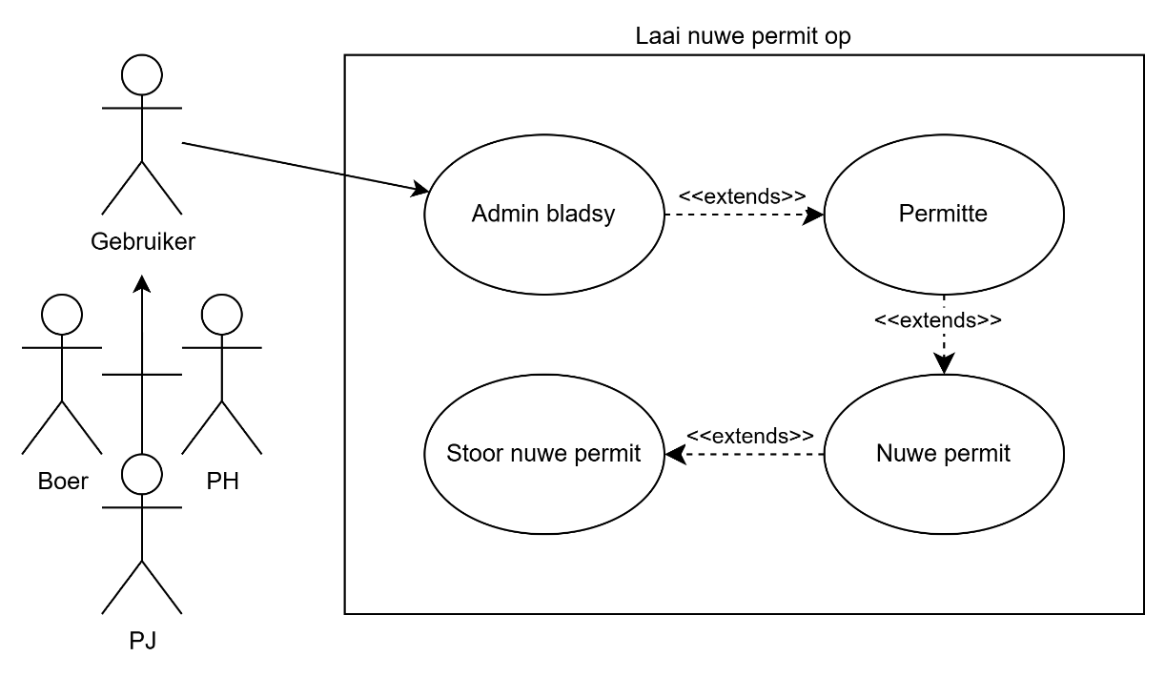
Hierdie gebruiksgeval beskryf hoe sekere rolle hule permitte op die stelsel kan laai. Die permitte kan gedeel word deur die publieke profiel om vaardighede uit te wys aan netwerk.
Figuur 2-53: GG 41: Gebruiksgevaldiagram – laai nuwe permit op
Doel: Gebruikers toelaat om al hulle permitte op ’n sentrale plek te stoor.
Prioriteit: Hoog
Akteurs: PH, PJ, Boer
Voorwaardes:
- Moet aangemeld wees
Post-kondisies:
- Fotoleer word op die leer databasis gestoor
- Leer roete word saam met gebruiker informasie gestoor
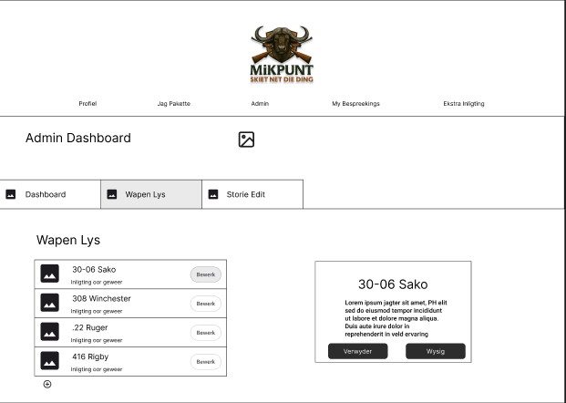
Figuur 2-54: GG 41: Skermsket – wapenlys en permitte (admin-paneelbord)
Hoofvloei (Beste geval scenario):
- Gebruiker navigeer na Admin bladsy
- Gebruiker klik op permitte
- Gebruiker klik op nuwe permit.
- Gebruiker vul die nodige informasie in.(Kies uit lys van permit opsies)
- Gebruiker laai ’n foto van die permit op.
- Gebruiker klik op stoor
- Stelsel valideer data alle velde gepopuleer is
- Data word in die databasis gestoor
Slegste geval scenario:
- Gebruikerkan nie die data van permit stoor nie.
- Daar is ’n konneksie fout by die API wat nie data na die databasis deurstuur nie.
Alternatiewe scenario :
- Gebruiker wil nie foto van permit op laai nie.
- Geen permitte is geheg aan profiel nie
- Gebruiker netwerk brei nie uit nie. Niemand vertrou gebruiker sonder nodige permitte nie.

Gebruikgeval 42: Jagter voeg wapen by wapenlys
Hierdie gebruiksgeval beskryf hoe die jagter sy wapens kan lys op die webtuiste
Doel: Om vir die jagter ’n gesentraliseerde punt te gee waar hul volledige lys van wapens gestoor kan word.
Prioriteit: Hoog
Akteurs: Jagter
Voorwaardes:
- Gebruiker moet aangemeld wees
- Moet jagter rol he
Post-kondisies:
- Wapen lys word opdateer met gebruiker se PK aangeheg.
Hoofvloei (Beste geval scenario):
- Jagter navigeer na Admin bladsy toe.
- Jagter klik op wapen lys
- Jagter klik op nuwe wapen.
- Jagter vul in formasie oor wapen in die stelsel in
- Jagter klik op stoor
- Inligting word gevalideer
- Inligting word gestoor op databasis
Slegste geval scenario:
- Jagter vul al die nodig informasie in.
- Klik op stoor
- Fout boodskap “Kon nie nuwe wapen stoor nie”
- Gebruiker het nie internet op data databis toe te stuur nie.

Voorbeeldsketse word gebruik om die gebruikerskoppelvlak te visualiseer en te wys hoe elke gebruiksgeval op die skerm sal funksioneer. Hierdie sketse bevat navigasie-elemente, knoppies, invoervelde en ander relevante komponente, wat die interaksie met die stelsel intuïtief maak en as riglyn vir die ontwikkeling dien. Voorbeeldsketse ondersteun die begrip van die stelsel se werking en help om potensiële ontwerpkwessies vroeg te identifiseer.
Scenario’s beskryf die stappe wat ’n gebruiker en die stelsel neem tydens die uitvoering van ’n gebruiksgeval. Dit sluit die beste geval scenario, slegste geval scenario en alternatiewe scenario’s in. Die beste geval scenario wys hoe die proses verloop wanneer alles glad verloop, die slegste geval scenario hanteer moontlike foute of verbindingsprobleme, en alternatiewe scenario’s dek variasies soos ongeldig data, kansellasies of dubbele aksies. Hierdie gedetailleerde benadering verseker dat alle moontlike situasies voorsien en bestuur kan word.
Deur gebruiksgevalle, voorbeeldsketse en scenario’s te kombineer, skep hoofstuk 2 ’n volledig gestruktureerde en logiese basis vir die ontwikkeling van die stelsel. Dit verseker dat die stelsel funksioneel, robuust en gebruiksvriendelik is, en dit dien as ’n kerndokument vir toetsing, implementering en toekomstige uitbreiding van die projek.

Hoofstuk 3

Inleiding
Hierdie hoofstuk bou op die probleemstelling, vereiste-analise (Hoofstuk 1) en gebruikergevalle (Hoofstuk 2) deur die argitektuur van die jagbestuurstelsel uiteen te sit. Die doel is om ’n gestruktureerde ontwerp te verskaf wat gebruik kan word wanneer di span begin met ontwikkeling.
Die hoofstuk is soos volg georganiseer:
- Afdelings 3.2–3.4 beskryf die klasdiagramme vir die webplatform, mobiele toepassing en BFF- API’s, met verduideliking van klasse, verhoudings en veelvuldigheid.
- Afdeling 3.5 bied die databasisontwerp (ERD) in Derde Normaalvorm (3NF).
- Afdeling 3.6 toon die navigasiestrukture (sitemaps) vir web en mobiel.
- Afdeling 3.7 verskaf ’n Gantt-grafiek met mylpale, take en afhanklikhede.
- Afdeling 3.8 vat die hoofstuk saam.

Stelselargitektuuroorsig
Die finale klasdiagramme van die jagbestuurstelsel weerspieël ’n geïntegreerde sagteware-argitektuur waarin die mobiele toepassing en webplatform saamwerk op ’n gedeelde datamodel. Die ontwerp is in drie logiese groepe gestruktureer, naamlik kern stelselbestuur, mobiele jagtog- en veldbestuur, en administratiewe jagbestuur. Hierdie skeiding verseker ’n duidelike verdeling van verantwoordelikhede, terwyl data steeds konsekwent en gesentraliseer bly.
Integrasie van Web en Mobiel
’n Sleutelkenmerk van die ontwerp is dat die mobiele toepassing en webplatform nie as afsonderlike stelsels funksioneer nie, maar as geïntegreerde komponente wat op dieselfde kern data werk. Die kern stelselbestuur dien as ’n gemeenskaplike databasislaag, terwyl die mobiele en administratiewe komponente rolspesifieke funksionaliteit daarop uitvoer.
Hierdie integrasie maak dit moontlik dat:
data konsekwent oor alle platforms bly,
aksies wat gebruikers in die veld uitvoer, onmiddellik in die stelsel weerspieël word, en
administratiewe prosesse en gebruikersinteraksies naatloos op mekaar aansluit.
Gevolgtrekking
Die finale klasdiagramme toon ’n goed gestruktureerde, modulêre ontwerp wat geskik is vir ’n moderne, volstapel jagbestuurstelsel. Deur kern-, mobiele en administratiewe funksionaliteit duidelik te skei, terwyl ’n gedeelde datamodel gehandhaaf word, word die stelsel meer onderhoudbaar, uitbreidbaar en konsekwent.
Hierdie argitektuur ondersteun beide die praktiese behoeftes van jagters in die veld en die administratiewe vereistes van die breër jagbedryf, en vorm dus ’n soliede basis vir verdere ontwikkeling en implementering.
Die stelsel sal verder van ’n BFF (agterkant-for-frontend) API-argitektuur gebruik maak. In hierdie benadering kry elke platform sy eie toegewyde agterkant-laag (BFF), wat spesifiek ontwerp is om die behoeftes van daardie platform se gebruikerskoppelvlak te ondersteun. Dit is voordelig vir onderhoud en ontwikkeling, aangesien elke span wat aan ’n platform werk, ’n API kan bou wat presies by hul gebruikersvloei en databehoeftes pas. Die BFF help ook om oor- of onderlewering van data te voorkom, omdat versoeke slegs die nodige data in ’n geskikte formaat aan die frontend teruggee.
Vanuit ’n sekuriteitsoogpunt verbeter dit isolasie, aangesien elke frontend hoofsaaklik met sy eie BFF kommunikeer en nie direkte blootstelling aan die breër agterkant-logika het nie. Aangesien die stelsel slegs ’n Android-toepassing en ’n webtoepassing bevat, sal daar dus twee BFF-API’s wees. ’n Bekende voorbeeld van hierdie model in die praktyk is Netflix.

Klasdiagramme
Die stelsel word deur n paar klasdiagramme gemodelleer wat ooreenstem met die BFF-argitektuur, naamlik die Web-API en die Mobiele-API. Die frontend-klasdiagramme dien as ’n voorstelling van hoe die stelsel gebruikersinteraksies en funksionaliteit op elke platform hanteer. Elke diagram word hieronder kortliks verduidelik.

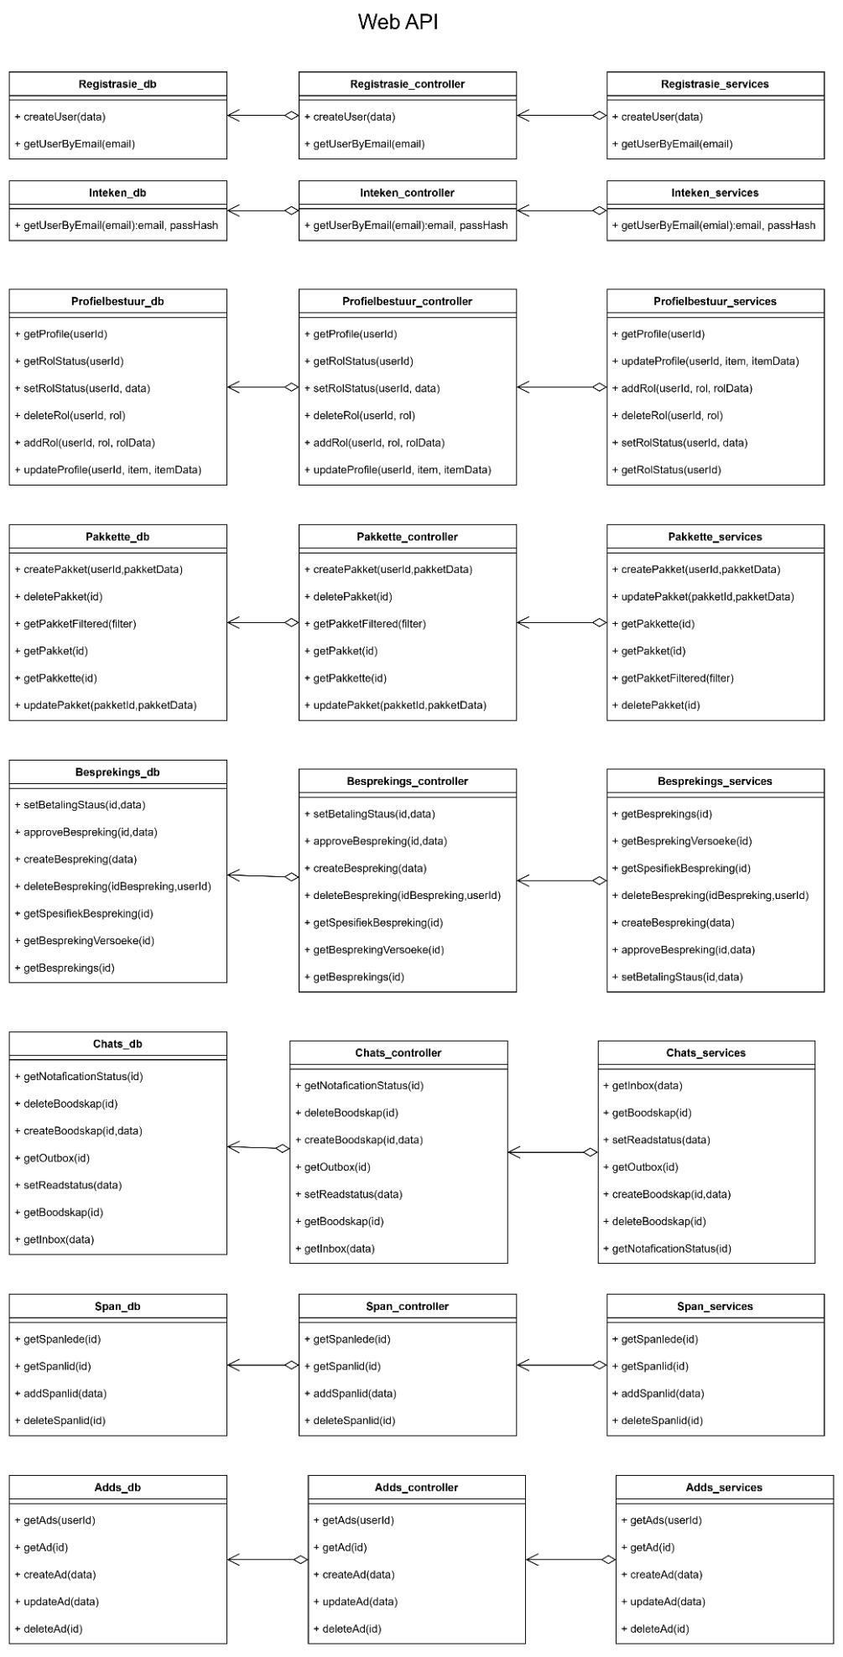
Web- API klasdiagram
Figuur 3-1: Web-API-klasdiagram (deel 1)
Figuur 3-2: Web-API-klasdiagram (deel 2)
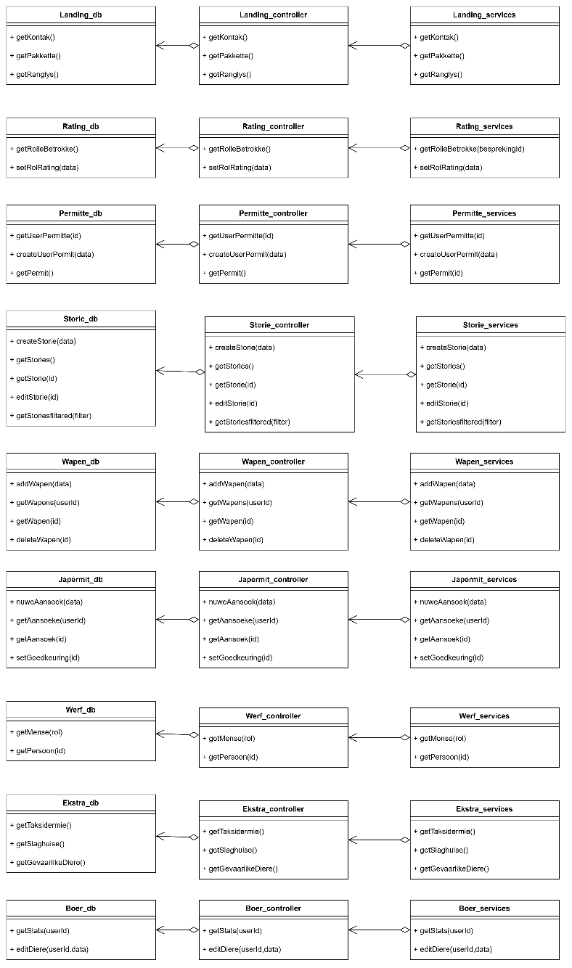

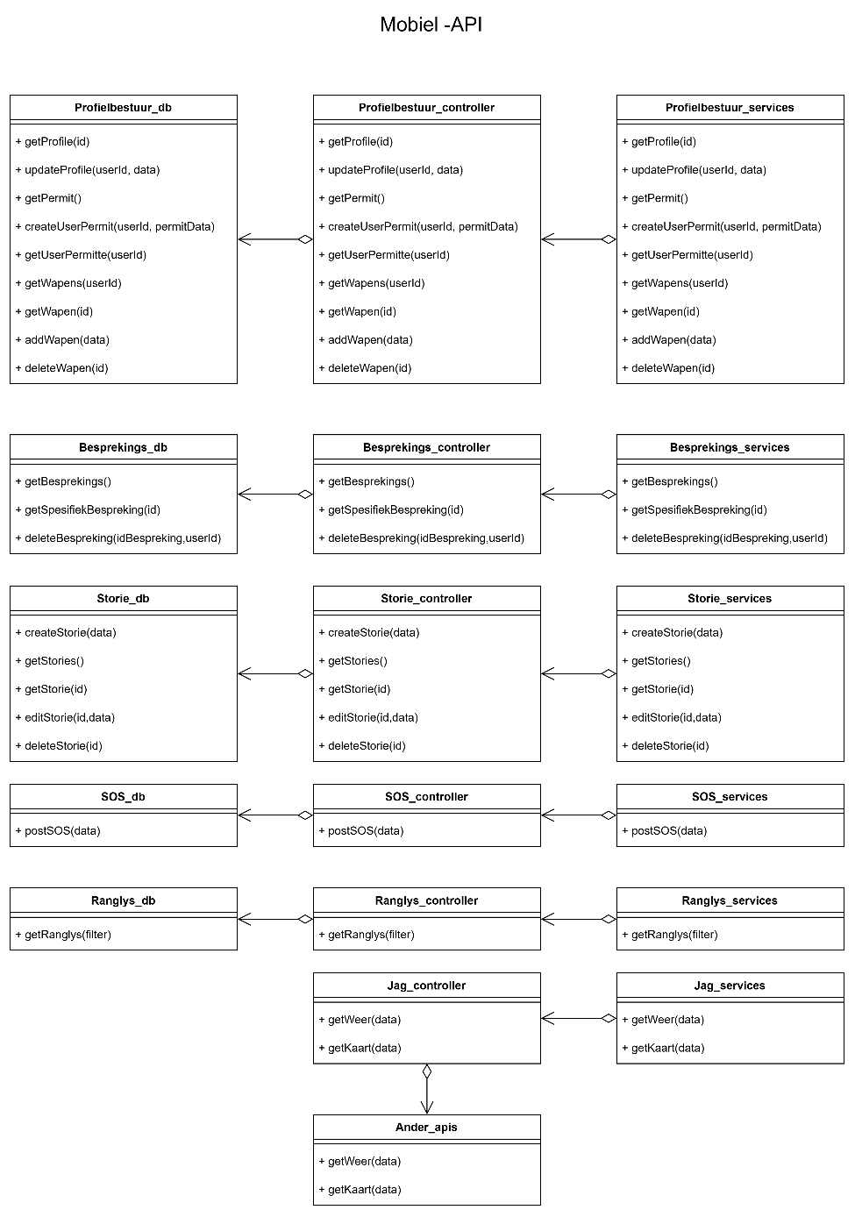
Mobiele API
Figuur 3-3: Mobiele API-klasdiagram: profiel, besprekings, storie, SOS en ranglys

Daar is 3 duidelike afdelings sigbaar in die prent. Dit is ook duidelik dat die klasse van regs na links die ander klas gebruik. Regs is die dienste kolom wat al die roetes van die API gebruik en Beheer. Die frontend sal die dienste gebruik om data aan die databasis te verskaf en te ontvang.
In die middel is die beheerders wat die REST en CRUD gevalle hanteer. Die funksie se sleutel word sal hier gebruik word saam met ’n roep na die volgende kolom. In sommige gevalle sal die beheerders in samewerking met ’n koppelvlak gebruik word. Die koppelvlak sal ’n lys van al die funksies in die beheerders bevat maar slegs ’n roep na die beheerders bevat waar die eintlik taak voltooi word. Die koppelvlakke is voordelig as dit kom by die toets van verskillende funksies. Die koppelvlakke word nie in die skets uitgebeeld nie maar kan moontlik in die toets omgewing gebruik word.
Die laaste en linker kolom bevat die db(databasis) kolom. Die klasse sal al die sql versoeke bevat. Die versoeke wat die data uit die databasis kry en verwerk na ’n bruikbare formaat. Dit sal ook die data kan stoor in die databasis.
Die eerste skets is die web toepassing se API klas diagram. Die groeperings van die funksies is losweg gedoen in so ’n mate dat ’n gebruiker per bladsy wat gebruik word ’n klas vir die API sal gebruik. Dit is ook op ander plekke volgens rol gegroepeer aangesien die data vloei sleg deur die rol gebruik kan word. Registrasie, aanmeld, profielbestuur, besprekings en boodskappe is almal voorbeelde van klasse wat deur menige rolle gebruik gaan word. Advertensies, werf en boer op die ander hand is rolspesifieke klasse wat slegs deur die gekose rol gebruik kan word. Die groeperings help met die sekuriteit aspek van die app.
Die landing klas is die manier hoe data vir die tuisblad verkry sal word. Die programmeerders sal in die databasis (’n sentrale plek) die data plaas en dit uitbeeld vir gebruikers wat die webwerf oop maak voor hulle in teken. Die versoeke is van die eenvoudigste uit die klas diagram. Daar is ’n eenvoudige “get” funksie wat al die data uit die databasis kry om dit op die skerm te vertoon.
Van die meer komplekse funksie sluit in enige funksie wat se eerste word “update” is. Die funksies sal data in die databasis aanpas soos nodig gebaseer op die id van die ry wat aangepas moet word. “updateProfiel” gebruik die gebruiker se spesiale id om sy ry in die databasis te identifiseer en die data soos versoek aan te pas.
Die “delete” funksies wat gebruik word stel die gebruiker in staat om die data van die stelsel aft e verwyder. Dit is egter slegs ’n funksie wat die veld in databasis opdateer wat die informasie status bevat. Die informasie status reflekteer of die informasie sigbaar moet wees of nie. Al versoek die gebruiker dat data “delete” word gaan die stelsel die informasie hou indien die gebruiker die verwydering wil omkeer. In die geval van die AP gaan ’n advertensie se informasie ook gehou word na verwydering vir bewyse indien bedrog plaas gevind het.
Die tweede skets bevat die Android mobiele toepassing se API klas diagram. Die struktuur is dieselfde as die vroeër verduideliking.
Die funksionaliteit van die toepassing is baie minder as die webplatform. ’n Voorbeeld is dat die webplatform steeds gebruik gaan word vir die registrasie en aanmeld van gebruikers al lyk dit asof die gebruiker dit deur die toepassing doen.
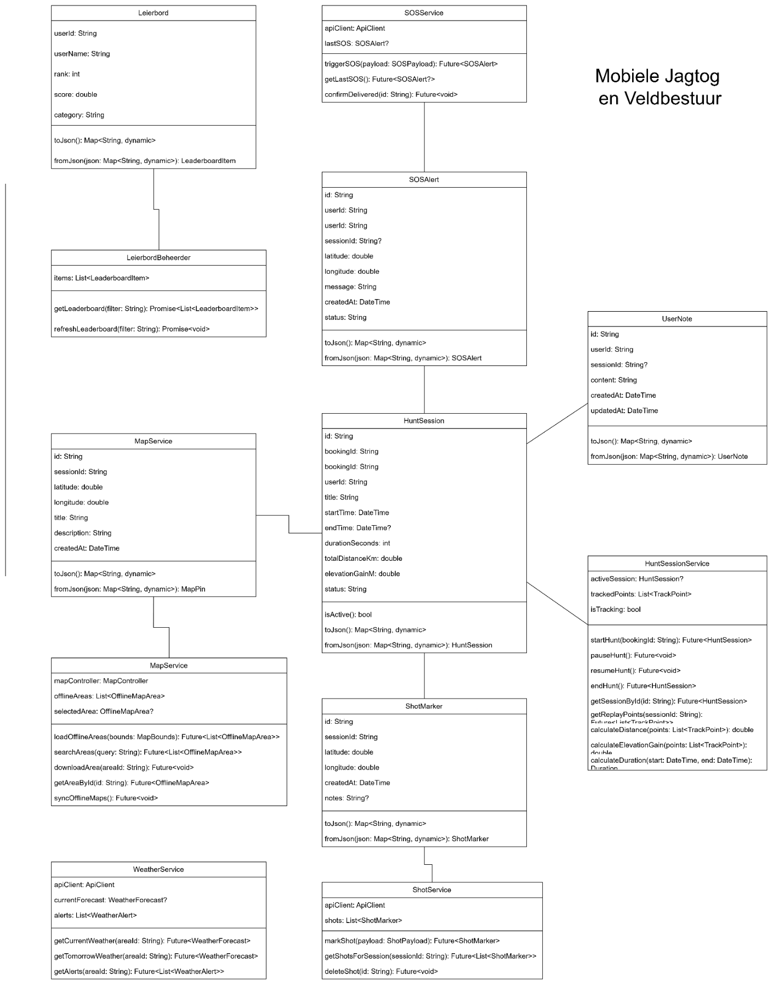
Die laaste paar klasse beeld uit hoe die jag funksies van die toepassing hul data gaan bekom. Ons gaan gebruik van publiek beskikbare API’s om vir ons oorhoofse kaart beelde te gee en die area se weer. Die jag_controller formateer die data in so maat dat ons toepassing dit kan gebruik.
Figuur 3-4: Klasdiagram: mobiele jagtog en veldbestuur

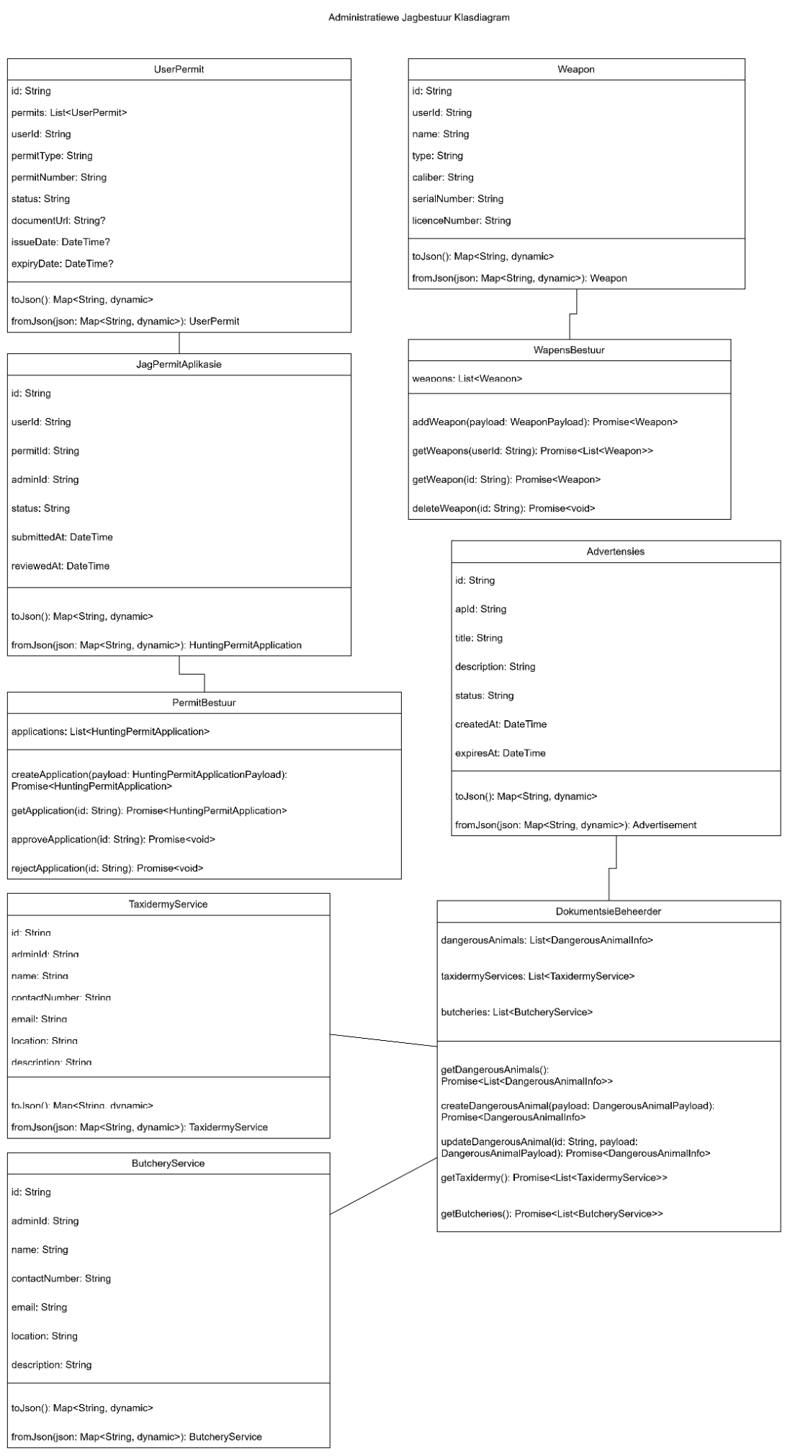
Figuur 3-5: Klasdiagram: administratiewe jagbestuur (permitte en wapens)
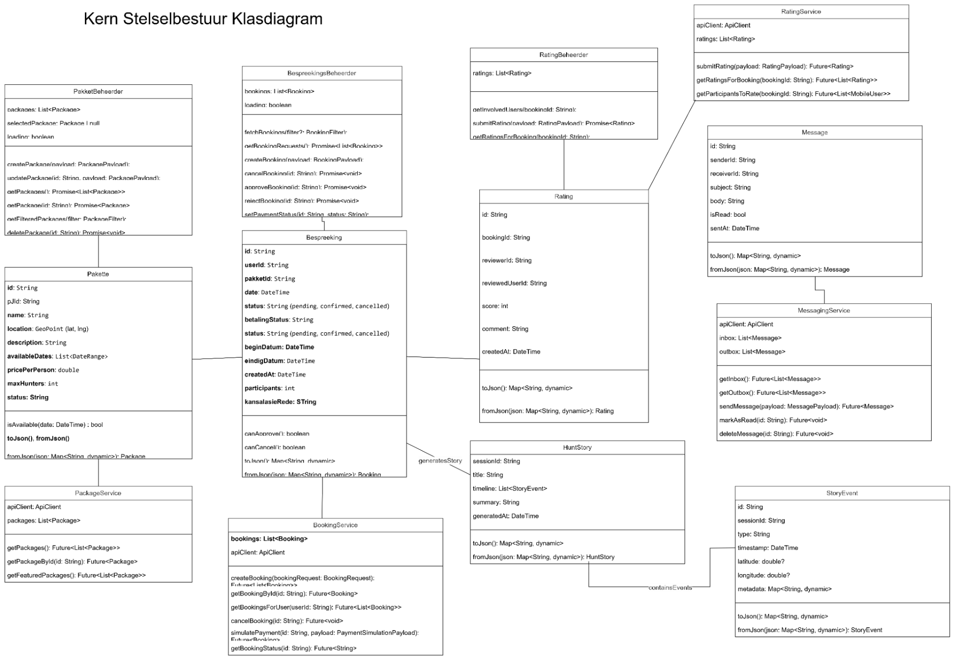
Figuur 3-6: Klasdiagram: kern-stelselbestuur
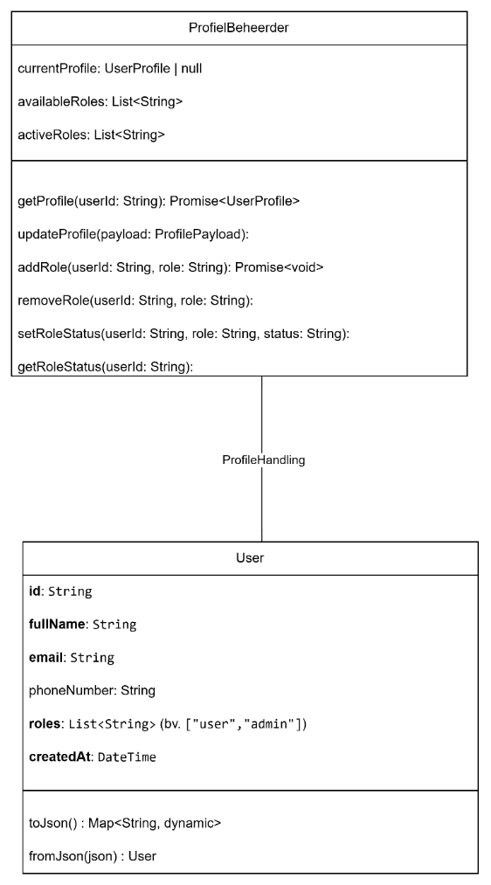
1. Kern Stelselbestuur
Figuur 3-7: Klasdiagram: Profielbeheerder en Gebruiker
Die kern stelselbestuur-klasdiagram verteenwoordig die sentraliseerde datalaag en primêre besigheidslogika van die stelsel. Hierdie komponent word deur beide die mobiele toepassing en webplatform gedeel, wat die duplisering van data voorkom en konsekwentheid oor alle komponente verseker.
Die belangrikste klasse in hierdie diagram sluit onder andere User, Pakket, Bespreking, Rating, JagStory, StoryEvent en Message in. Saam modelleer hierdie klasse die kernentiteite van die stelsel en die verhoudings tussen hulle.
’n Gebruiker (User) kan jagpakkette besigtig en besprekings maak. Elke Bespreking is direk gekoppel aan ’n spesifieke Pakket, wat die besonderhede van die jagervaring beskryf. Na afloop van ’n bespreking kan die gebruiker ’n Rating verskaf, wat vir evaluering en terugvoer gebruik word.
Verder vorm ’n Bespreking die grondslag vir die generering van ’n JagStory, wat die gebruiker se jagervaring digitaal voorstel. Hierdie jagstorie bestaan uit verskeie StoryEvent-objekte wat individuele gebeurtenisse tydens die jagtog voorstel, soos beweging, skote of ander interaksies. Die Message-klas fasiliteer kommunikasie tussen gebruikers en ondersteun samewerking binne die stelsel.
Hierdie kernlaag dien as die ruggraat van die stelsel, aangesien beide die mobiele en webkomponente direk met hierdie data en besigheidsreëls interaksie het.
2. Mobiele Jagtog- en Veldbestuur
Die mobiele klasdiagram fokus op die uitvoering van jagaktiwiteite in die veld en ondersteun die gebruiker tydens die werklike jagervaring. Hierdie komponent bou voort op die kern stelselbestuur deur dieselfde onderliggende datamodel te gebruik, maar voeg veldspesifieke funksionaliteit by.
Die sentrale klas in hierdie diagram is JagSession, wat ’n spesifieke jagtog voorstel. Wanneer ’n gebruiker ’n jag begin, word ’n JagSession geskep waarin alle relevante velddata vasgelê word. Hierdie data sluit onder andere ShotMarker (skootmerkers), SOSAlert (noodseine) en UserNote (persoonlike notas) in.
Die JagSessionService koördineer die lewensiklus van die jagtog, insluitend die begin, onderbreking en beëindiging van die sessie. Ondersteunende dienste soos ShotService, SOSService en MapService verskaf gefokusde funksionaliteit wat met die JagSession verband hou. Byvoorbeeld, die ShotService registreer skote, terwyl die SOSService noodseine hanteer.
Die WeatherService voorsien relevante weerinligting om jagbesluite te ondersteun, terwyl die Leaderboard-komponent ’n oorsig van gebruikersprestasie bied. Al hierdie funksies sentreer rondom JagSession, wat as die kernkoördinerende entiteit vir veldaktiwiteite optree.
Hierdie ontwerp maak dit moontlik om ’n volledige digitale voorstelling van die jagervaring te skep, wat later in die kernstelsel as ’n JagStory gestoor kan word.
3. Administratiewe Jagbestuur
Die administratiewe klasdiagram hanteer die regulatoriese, dokumentêre en ondersteunende aspekte van die jagbestuurstelsel. Hierdie komponent is hoofsaaklik op die webplatform gerig, maar maak steeds gebruik van dieselfde gedeelde datamodel as die res van die stelsel.
Die klasse UserPermit, JagPermitAplikasie en PermitBestuur modelleer die proses waardeur gebruikers vir jagpermitte aansoek doen en goedkeuring ontvang. Hierdie proses help om te verseker dat jagaktiwiteite aan toepaslike wetlike vereistes voldoen.
Die Weapon- en WapensBestuur-klasse bestuur gebruikers se wapens en lisensie-inligting. Hierdie data is belangrik vir beide veiligheid en regulatoriese nakoming.
Verder bied die DokumentasieBeheerder toegang tot relevante eksterne dienste, soos TaxidermyService en ButcheryService, wat die naverwerking van jagbuit ondersteun. Die Advertensies-klas voorsien ’n meganisme vir die verspreiding van inligting en kommersiële inhoud binne die stelsel.
Hierdie administratiewe komponent verseker dat die stelsel nie net funksioneel is nie, maar ook voldoen aan wetlike, logistieke en operasionele vereistes.

Databasisontwerp (ERD)
Hieronder volg ’n gedetailleerde beskrywing van die databasistruktuur vir die Jag-ekspedisie Besprekingsplatform. Die tabelle is in funksionele groepe georganiseer, met diagramme en verduidelikings vir elke groep.

Basiese Aanmeld en Rol Inligting
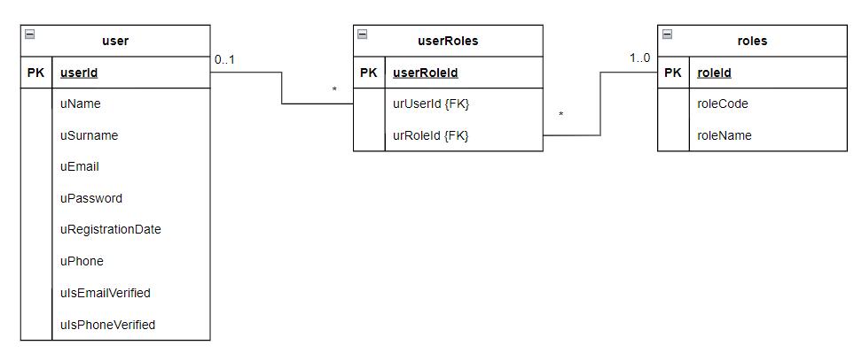
Figuur 3-8: ERD: basiese aanmeld- en rolinligting
Die "user" "tabel" dien as die kern-entiteit vir alle stelselgebruikers. Dit stoor slegs basiese aanmeldings- en kontakinligting soos naam, e-pos, wagwoord en verifikasiestatus. "roles" is ’n opsoektabel wat die verskillende rolle in die stelsel definieer (Admin, PH, PJ, VG, AP, Jagter, Boer).
Verwantskappe:
- "user" het ’n een-tot-baie verwantskap met "userRoles"
- "roles" het ’n een-tot-baie verwantskap met "userRoles"
- "userRoles" is die versoeningstabel wat die baie-tot-baie verwantskap tussen "user" en "roles" moontlik maak
In ’n tipiese stelsel word rolle direk aan die "user" tabel gekoppel met ’n "roleId" kolom. Hierdie ontwerp gebruik eerder ’n versoeningstabel ("userRoles"). Die rede hiervoor is dat "userRoles" as ’n basis dien waarvan ander tabelle (soos "farmer", "hunter", "ph", ens.) afhanklik is. Elke rolprofiel-tabel verwys na "userRoles" in plaas van direk na "user". Dit maak dit moontlik dat dieselfde "userId" verskillende rolprofiele kan hê deur verskillende "userRoleId" rekords.

Rol-Spesifieke Profielinligting
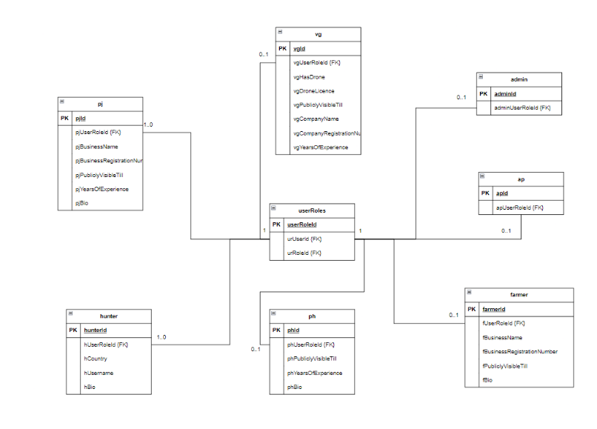
Figuur 3-9: ERD: rolspesifieke profielinligting
Elkeen van hierdie ses tabelle brei "userRoles" uit met velde wat spesifiek is vir ’n bepaalde rol. Byvoorbeeld, "farmer" bevat besigheidsinligting soos "fBusinessName" en "fBusinessRegistrationNumber", terwyl "vg" (VG) velde soos "vgHasDrone" en "vgDroneLicence" bevat.
Verwantskappe:
- "userRoles" het ’n een-tot-een verwantskap met "admin"
- "userRoles" het ’n een-tot-een verwantskap met "farmer"
- "userRoles" het ’n een-tot-een verwantskap met "hunter"
- "userRoles" het ’n een-tot-een verwantskap met "ph"
- "userRoles" het ’n een-tot-een verwantskap met "pj"
- "userRoles" het ’n een-tot-een verwantskap met "vg"
Normaalweg sou ’n mens verwag dat elke rol sy eie tabel het wat direk na "user" verwys. Hierdie ontwerp verwys na "userRoles" in plaas van "user". Dit maak dit moontlik dat ’n enkele "userId" verskillende rolprofiele kan hê - byvoorbeeld dieselfde persoon kan beide ’n "boer" en ’n "pj" wees. ’n Ander ongewone aspek is die "publiclyVisibleTill" "veld" wat in verskeie profiel"tabelle" voorkom, wat dui op ’n besigheidsreël waar profiele outomaties na ’n sekere datum versteek word indien die “subscription” geëindig het.

Adres en Liggingsinligting
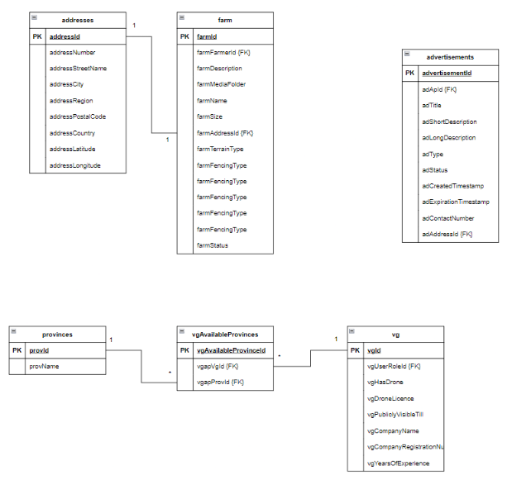
Figuur 3-10: ERD: adres- en liggingsinligting
"addresses" is ’n selfstandige, herbruikbare adrestabel wat nie aan ’n spesifieke entiteit behoort nie. Dit stoor volledige adresinligting insluitend GPS-koördinate. "provinces" is ’n eenvoudige opsoektabel. "vgAvailableProvinces" is ’n versoeningstabel wat VG’s koppel aan die provinsies waar hulle beskikbaar is.
Verwantskappe:
- "addresses" het ’n een-tot-een verwantskap met "farm"
- "addresses" het ’n een-tot-een verwantskap met "advertisements"
- "provinces" het ’n een-tot-baie verwantskap met "vgAvailableProvinces"
- "vg" het ’n een-tot-baie verwantskap met "vgAvailableProvinces"
In baie databasistrukture word adresvelde direk in die tabel wat dit benodig (soos "farm") ingesluit. Hier word "addresses" eerder as ’n aparte tabel geskep wat deur verskeie entiteite hergebruik kan word. Dit is ’n meer genormaliseerde benadering wat herhaling vermy. Die insluiting van GPS-koördinate dui op geografiese funksionaliteit - om plase op ’n kaart en posisies van AP se dienste te kan wys.

Plase en Boerdery-aanbiedinge
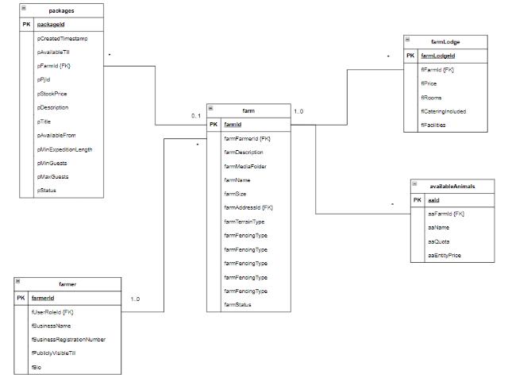
Figuur 3-11: ERD: plase en boerdery-aanbiedinge
"farm" is die kern-entiteit wat ’n boer se eiendom verteenwoordig. "farmLodge" verteenwoordig verblyfopsies op ’n plaas. "availableAnimals" stoor die tipe diere wat op die plaas beskikbaar is vir jag, met kwotas en pryse.
Verwantskappe:
- "farmer" het ’n een-tot-baie verwantskap met "farm"
- "farm" het ’n een-tot-baie verwantskap met "farmLodge"
- "farm" het ’n een-tot-baie verwantskap met "availableAnimals"
- "farm" het ’n een-tot-baie verwantskap met "packages" (sien volgende groep)
- "addresses" het ’n een-tot-een verwantskap met "farm"
Die "farm" tabel bevat "farmTerrainType" en "farmFencingType" wat tipies in ’n aparte opsoektabel sou wees. Dit is ’n denormaliseringskeuse wat gemaak is omdat hierdie waardes ’n beperkte, vaste stel is. Die "farmMediaFolder" veld stoor ’n pad na ’n gids op die bediener waar foto's en video's gestoor word - ’n alternatief vir die stoor van "media" as "BLOB" in die databasis.

Pakkette en Advertensies
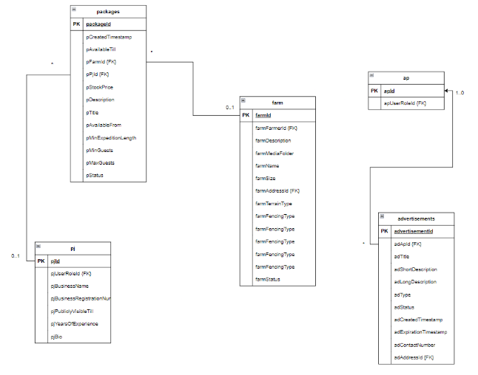
Figuur 3-12: ERD: pakkette en advertensies
"packages" is ’n komplekse entiteit wat ’n jagpakket verteenwoordig. Dit word aan beide ’n Boer en ’n PJ gekoppel. "advertisements" is ’n aparte entiteit wat advertensies bevat wat deur die AP geplaas word. Hierdie advertensies is onafhanklik van die pakkette en dien as ’n algemene advertensiefunksie binne die stelsel.
Verwantskappe:
- "farm" het ’n een-tot-baie verwantskap met "packages"
- "pj" het ’n een-tot-baie verwantskap met "packages"
- "packages" het ’n een-tot-baie verwantskap met "bookings" (sien volgende groep)
- "addresses" het ’n een-tot-een verwantskap met "advertisements"
- "ap" het ’n een-tot-baie verwantskap met "advertisements"
Dit is ongewoon dat "packages" aan beide "farm" en "pj" gekoppel is. Normaalweg sou ’n pakket slegs aan die verskaffer behoort, maar hier is "pFarmId" ’n direkte vreemde sleutel, wat beteken ’n pakket kan net vir een spesifieke plaas wees, maar ’n "pj" kan pakkette vir verskeie plase aanbied. Die minimum/maksimum gaste velde dui op besigheidsreëls vir die ekspedisie.

Besprekings en Ekspedisienasporing
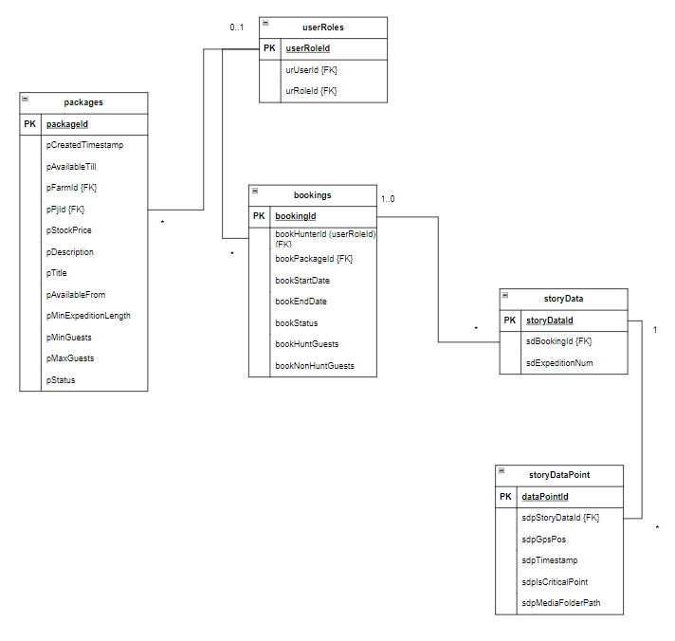
Figuur 3-13: ERD: besprekings en ekspedisienasporing
"bookings" verteenwoordig ’n bespreking wat ’n jagter maak vir ’n spesifieke pakket. "storyData" en "storyDataPoint" saam vorm ’n ekspedisienasporingstelsel.
"Verwantskappe":
- "packages" het ’n een-tot-baie verwantskap met "bookings"
- "userRoles" ("jagter" se rol) het ’n een-tot-baie verwantskap met "bookings"
- "bookings" het ’n een-tot-baie verwantskap met "storyData"
- "storyData" het ’n een-tot-baie verwantskap met "storyDataPoint"
Die mees kenmerkende aspek hier is die ekspedisienasporing ("storyData" en "storyDataPoint"). Dit is ’n bykomende funksionaliteit wat nie tipies in ’n eenvoudige besprekingstelsel gevind word nie. Dit lyk asof die stelsel toelaat dat ’n ekspedisie se "roete" nagespoor word met GPS-punte, met die vermoë om sekere punte as kritiek te merk. Die "bookHunterId" verwys na "userRoles" in plaas van "hunter", wat dieselfde ontwerppatroon as vroeër volg.

Kommunikasiestelsel: Gesprekke en Evaluasies
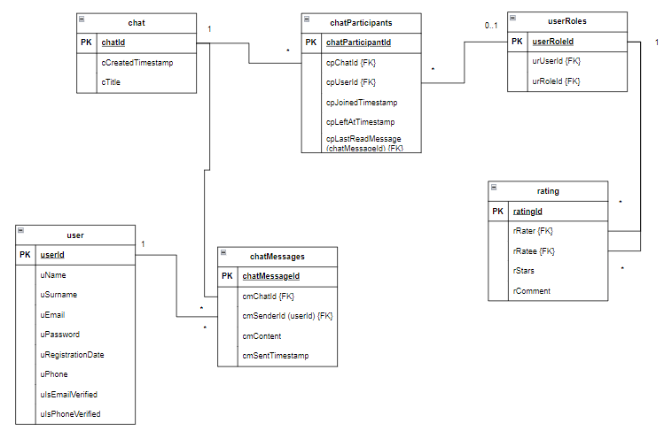
Figuur 3-14: ERD: kommunikasiestelsel (gesprekke en evaluasies)
"chat" stoor ’n kletsgesprek, "chatParticipants" koppel gebruikers aan gesprekke, en "chatMessages" stoor die individuele boodskappe. "rating" stoor graderings wat gebruikers vir mekaar gee.
"Verwantskappe":
- "chat" het ’n een-tot-baie verwantskap met "chatParticipants"
- "chat" het ’n een-tot-baie verwantskap met "chatMessages"
- "userRoles" het ’n een-tot-baie verwantskap met "chatParticipants"
- "user" het ’n een-tot-baie verwantskap met "chatMessages" (as "sender")
- "userRoles" het ’n een-tot-baie verwantskap met "rating" (as "rater")
- "userRoles" het ’n een-tot-baie verwantskap met "rating" (as "ratee")
Die kletsstelsel het ’n interessante kenmerk: "cpLastReadMessage" stoor die laaste boodskap wat ’n deelnemer gelees het. Dit is ’n doeltreffende manier om "ongeleesde boodskappe" te bereken. "cpLeftAtTimestamp" dui aan dat ’n gebruiker ’n kletsgesprek kan verlaat, maar die geskiedenis bly behoue. In "rating" verwys beide "rRater" en "rRatee" na "userRoles" - ’n gebruiker kan ’n ander gradeer op grond van hul rol in ’n spesifieke transaksie.

Dokumentasie en Ondersteuning
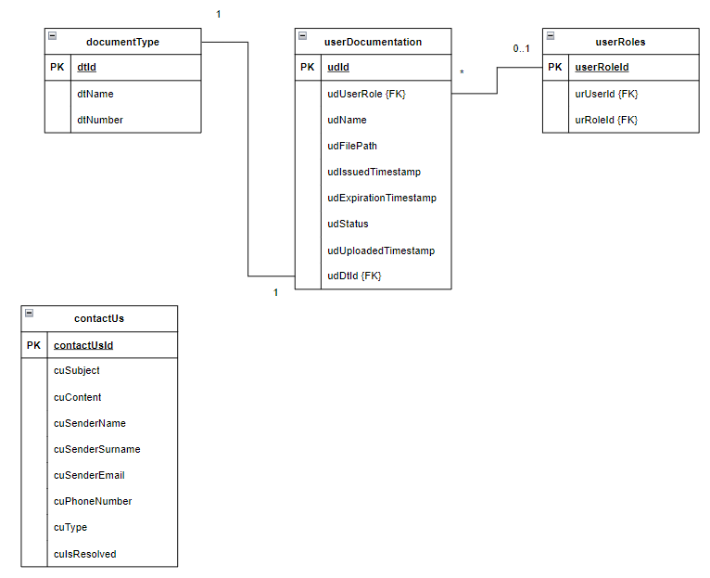
Figuur 3-15: ERD: dokumentasie en ondersteuning
"documentType" is ’n opsoektabel wat die tipe dokument definieer. "user_documentation" stoor die werklike dokumente wat gebruikers opgelaai het. "contactUs" stoor ondersteuningsnavrae van gebruikers.
"Verwantskappe":
- "documentType" het ’n een-tot-baie verwantskap met "userDocumentation"
- "userRoles" het ’n een-tot-baie verwantskap met "userDocumentation"
- "contactUs" is onafhanklik en het geen direkte verwantskappe met ander tabelle nie
Die "userDocumentation" tabel het beide "udIssuedTimestamp" en "udExpirationTimestamp" wat aandui dat dokumente tydgebonde is. "udStatus" dui op ’n goedkeuringsproses. "contactUs" is ongewoon omdat dit nie na "user" of "userRoles" verwys nie - dit stoor "sender" se inligting direk in die tabel. Dit is ’n ontwerpkeuse wat toelaat dat selfs nie-geregistreerde gebruikers kontakvorme kan indien.

Opsomming
Die databasisstruktuur vir die Jag-ekspedisie Besprekingsplatform bestaan uit 26 tabelle wat in agt funksionele groepe georganiseer is. Die ontwerp volg ’n genormaliseerde benadering met ’n sentrale "userRoles" versoeningstabel wat as basis dien vir alle rolspesifieke profiele, wat voorsiening maak vir gebruikers met veelvuldige rolle.
Basiese Aanmeld en Rol Inligting: Die "user" tabel stoor kerngebruikersdata soos naam, e-pos en wagwoord, terwyl "roles" die verskillende rolle definieer (Admin, PH, PJ, VG, AP, Jagter, Boer). "userRoles" dien as versoeningstabel wat ’n baie-tot-baie verwantskap tussen "user" en "roles" moontlik maak, met een-tot-baie verwantskappe vanaf beide "user" en "roles".
Rol-Spesifieke Profielinligting: Ses tabelle ("admin", "farmer", "hunter", "ph", "pj", "vg") brei "userRoles" uit met rolspesifieke velde. Elk het ’n een-tot-een verwantskap met "userRoles", wat toelaat dat ’n enkele "userId" verskillende rolprofiele kan hê. ’n Unieke kenmerk is die "publiclyVisibleTill" veld wat profiele outomaties versteek wanneer ’n "subscription" eindig.
Adres en Liggingsinligting: "addresses" is ’n herbruikbare adrestabel met GPS-koördinate wat een-tot-een verwantskappe het met "farm" en "advertisements". "provinces" en "vgAvailableProvinces" hanteer VG-beskikbaarheid met een-tot-baie verwantskappe.
Plase en Boerdery-aanbiedinge: "farm" is die kern-entiteit met een-tot-baie verwantskappe na "farmLodge", "availableAnimals", en "packages". "farmer" het ’n een-tot-baie verwantskap met "farm". Denormalisering word toegepas vir "farmTerrainType" en "farmFencingType" aangesien dit beperkte vaste waardes is.
Pakkette en Advertensies: "packages" koppel aan beide "farm" en "pj" met een-tot-baie verwantskappe - ’n ongewone ontwerp waar ’n pakket vir een spesifieke plaas is, maar ’n "pj" pakkette vir verskeie plase kan aanbied. "advertisements" is onafhanklik en word deur "ap" geplaas met een-tot-baie verwantskap na "advertisements".
Besprekings en Ekspedisienasporing: "bookings" verbind "packages" en "userRoles" (jagter) met een-tot-baie verwantskappe. "storyData" en "storyDataPoint" vorm ’n ekspedisienasporingstelsel met GPS-punte, waar sekere punte as kritiek gemerk kan word.
Kommunikasiestelsel: "chat" het een-tot-baie verwantskappe met "chatParticipants" en "chatMessages". "cpLastReadMessage" bereken ongeleesde boodskappe doeltreffend. "rating" gebruik "userRoles" vir beide "rRater" en "rRatee" sodat graderings rolgebaseerd is.
Dokumentasie en Ondersteuning: "documentType" en "user_documentation" het een-tot-baie verwantskappe met tydgebonde dokumente en ’n goedkeuringsproses. "contactUs" is onafhanklik sodat nie-geregistreerde gebruikers navrae kan indien.

Navigasiestruktuur (Sitemap)
Kleurkodering en hoëvlakstruktuur
Kleurkodering
- Grys — openbare welkom en aanmeldtoestand.
- Rooi — registrasie, kontak en kritieke aksies.
- Groen — rolgebaseerde tuisbladsye.
- Blou — paneelbords en profielaksies.
Hoëvlak
- Beginpunt: Welkom Nie Ingelog → Teken in / Registreer of Rol kies.
- Twee hoofpade: Tuisblad met rol of Tuisblad sonder rol.
- Universele blaaie: Profiel, Oor Ons, Kontak Ons (sigbaar vir rolloos en rolgebruikers).
- Rolspesifieke subflows lei na herbruikbare admin-modules en rolspesifieke inhoud.
Webplatform
Kernnavigasie
- Welkom Nie Ingelog → Teken in / Registreer of Rol kies.
- Indien gebruiker aangemeld is maar geen rol gekies het nie, wys duidelike CTA om rol te kies of tydelike beperkte toegang.
- Universele skakels: Profiel, Oor Ons, Kontak Ons.
Rolgebaseerde subflows en funksies
Elke rol gebruik gedeelde admin-komponente; sommige rolle het addisionele domeinbladsye of betalingsvereistes.
Aangemeld Jagter
- Vertakkings: Admin, Pakkette, Ekstra Inligting.
- Admin Paneelbord, Permitte (Statestiek), Storie en Bespreekings. Die permitte statsistiek is om te kyk na die vordering van die permitte om wapen in te voer en of dit goed gekeur is, afgekeur is en of dit nog in die proses is
- Pakkette → Pakkette Lys, Betaal (betalingsintegrasie benodig).
- Ekstra Inligting → domein-spesifieke bladsye soos Taksidermie, Slaghuis, Permitte Impak: Jagter benodig beide gebruikersfunksies en uitgebreide admin-gereedskap; betalings en dokumentbeheer is kern.
Aangemeld Boer
- Vertakkings: Profiel, Admin.
- Admin → dieselfde Admin Paneelbord submodules as Jagter. Impak: Minder e-commerce fokus, meer profiel en admin-beheer.

Aangemeld PH, PJ, Videograaf
- PH en Videograaf: Profiel + Admin met dieselfde submodules. Die profiel is sodat die PH en Videograaf ’n “Bio” kan skryf oor hulle en hulle dienste, ’n bemarkings geleentheid vir hulle
- PJ: slegs Admin → Admin Paneelbord. Impak: Herbruikbare admin-komponente oor rolle; rolspesifieke inhoud (bv. videobestuur) kan as submodule bygevoeg word.
Het ook addisioneel onder besprekings die ekstra rol om PH en Videograaf by te voeg en om hulle status te kan sien sienende dat die PJ die jag pakkette opstel en die videograaf en PH moet byvoeg as daar ’n vaste datum is vir die jag
Aangemeld Adverteerder
- Adverterensies → Ad Paneelbord met Versoeke, Inligting, Nuus, Rapportering.
Mobiele toepassing ontwerp en interaksies
Globale navigasie en hoofskerms
Onderste tab bar met vyf tabs: Tuis; Jag Ekspedisie; Besprekings; Storie; Profiel.
Skermbeskrywings per tab
Tuis
- Paneelbord: samevatting van relevante data: aktiewe ekspedisies, komende besprekings, nuus/aanbevelings.
- Kaart: interaktiewe kaart met huidige ligging, ekspedisie-punte, en lae filters
- Weer: korttermyn-weerdata vir huidige ligging en ekspedisie-punte; waarskuwings vir gevaarlike toestande.
- Besprekings: vinnige toegang tot komende en onlangse besprekings; swipe om status te verander of te kanselleer.
Jag Ekspedisie
- Paneelbord: ekspedisie-opsomming met tydlyn, deelnemers en status.
- Kaart en Weer: geïntegreerde kaart + weerpaneel; kaart ondersteun aflyn cache en GPX-export.
- SOS: noodknoppie wat GPS-koördinate, gebruiker-ID en voorafgestelde boodskap na noodkontakte en admin stuur.
- Begin Jag: stap-gebaseerde stroom: Begin Jag → Pre posisie (opsionele posisie-log) → Voor Skoot (veiligheidskontrole) → Eindig Jag. Elke stap skryf tydstempels en status in die agterkant.
- Eindig Jag: opsionele verslag-upload (foto’s, notas), outomatiese statusopdatering en beoordeling van deelname.

Besprekings
- Lys: kaart/lys van pakkette met filters (datum, gaste, status).
- Besprekingsdetail: velde: Pakket; Datum Begin; Datum Eindig; Gaste; Status; Beoordeel.
- Betaal: veilige betaalstroom met kwitansie, terugbetalingsbeleid en pakketstatus-opdatering.
- Beoordeel: na afloop kan gasheer en gaste mekaar beoordeel; beoordeling beïnvloed profiel-reputasie.
Storie
- Storie-feed: kort multimedia-items; gebruikers kan foto’s/video’s en teks deel.
- Interaksies: die storie kan gesien en gedeel word dit is ook ’n manier om die jag te onthou
Profiel
- Paneelbord: kernprofieldata, pakketstatus, rollys.
- Sien / Wysig: profielbeeld, kontakdata, dokumentoplaaie (permitte), rolverwante metadata.
- Rolle: rolbestuur en rolspesifieke instellings; indien gebruiker meervoudige rolle het, kan hulle wissel tussen rolle sonder her-aanmelding.
Kleurkodering en hoëvlakstruktuur
Kleurkodering
- Grys — openbare welkom en aanmeldtoestand.
- Rooi — registrasie, kontak en kritieke aksies.
- Groen — rolgebaseerde tuisbladsye.
- Blou — paneelbords en profielaksies.
- Pers — subnavigasie en opsionele skakels.
Hoëvlak
- Beginpunt: Welkom Nie Ingelog → Teken in / Registreer of Rol kies.
- Twee hoofpade: Tuisblad met rol of Tuisblad sonder rol.
- Universele blaaie: Profiel, Oor Ons, Kontak Ons (sigbaar vir rolloos en rolgebruikers).
- Rolspesifieke subflows lei na herbruikbare admin-modules en rolspesifieke inhoud.
Webplatform
Kernnavigasie
- Welkom Nie Ingelog → Teken in / Registreer of Rol kies.
- Indien gebruiker aangemeld is maar geen rol gekies het nie, wys duidelike CTA om rol te kies of tydelike beperkte toegang.
- Universele skakels: Profiel, Oor Ons, Kontak Ons.
Rolgebaseerde subflows en funksies
Elke rol gebruik gedeelde admin-komponente; sommige rolle het addisionele domeinbladsye of betalingsvereistes.

Aangemeld Jagter
- Vertakkings: Admin, Pakkette, Ekstra Inligting.
- Admin Paneelbord, Permitte (Statestiek), Storie en Bespreekings. Die permitte statsistiek is om te kyk na die vordering van die permitte om wapen in te voer en of dit goed gekeur is, afgekeur is en of dit nog in die proses is
- Pakkette → Pakkette Lys, Betaal (betalingsintegrasie benodig).
- Ekstra Inligting → domein-spesifieke bladsye soos Taksidermie, Slaghuis, Permitte Impak: Jagter benodig beide gebruikersfunksies en uitgebreide admin-gereedskap; betalings en dokumentbeheer is kern.
Aangemeld Boer
- Vertakkings: Profiel, Admin.
- Admin → dieselfde Admin Paneelbord submodules as Jagter. Impak: Minder e-commerce fokus, meer profiel en admin-beheer.
Aangemeld PH, PJ, Videograaf
- PH en Videograaf: Profiel + Admin met dieselfde submodules. Die profiel is sodat die PH en Videograaf ’n “Bio” kan skryf oor hulle en hulle dienste, ’n bemarkings geleentheid vir hulle
- PJ: slegs Admin → Admin Paneelbord. Impak: Herbruikbare admin-komponente oor rolle; rolspesifieke inhoud (bv. videobestuur) kan as submodule bygevoeg word.
Het ook addisioneel onder besprekings die ekstra rol om PH en Videograaf by te voeg en om hulle status te kan sien sienende dat die PJ die jag pakkette opstel en die videograaf en PH moet byvoeg as daar ’n vaste datum is vir die jag
Aangemeld Adverteerder
- Adverterensies → Ad Paneelbord met Versoeke, Inligting, Nuus, Rapportering.
Mobiele toepassing ontwerp en interaksies
Globale navigasie en hoofskerms
Onderste tab bar met vyf tabs: Tuis; Jag Ekspedisie; Besprekings; Storie; Profiel.
Skermbeskrywings per tab
Tuis
- Paneelbord: samevatting van relevante data: aktiewe ekspedisies, komende besprekings, nuus/aanbevelings.
- Kaart: interaktiewe kaart met huidige ligging, ekspedisie-punte, en lae filters
- Weer: korttermyn-weerdata vir huidige ligging en ekspedisie-punte; waarskuwings vir gevaarlike toestande.
- Besprekings: vinnige toegang tot komende en onlangse besprekings; swipe om status te verander of te kanselleer.

Jag Ekspedisie
- Paneelbord: ekspedisie-opsomming met tydlyn, deelnemers en status.
- Kaart en Weer: geïntegreerde kaart + weerpaneel; kaart ondersteun aflyn cache en GPX-export.
- SOS: noodknoppie wat GPS-koördinate, gebruiker-ID en voorafgestelde boodskap na noodkontakte en admin stuur.
- Begin Jag: stap-gebaseerde stroom: Begin Jag → Pre posisie (opsionele posisie-log) → Voor Skoot (veiligheidskontrole) → Eindig Jag. Elke stap skryf tydstempels en status in die agterkant.
- Eindig Jag: opsionele verslag-upload (foto’s, notas), outomatiese statusopdatering en beoordeling van deelname.
Besprekings
- Lys: kaart/lys van pakkette met filters (datum, gaste, status).
- Besprekingsdetail: velde: Pakket; Datum Begin; Datum Eindig; Gaste; Status; Beoordeel.
- Betaal: veilige betaalstroom met kwitansie, terugbetalingsbeleid en pakketstatus-opdatering.
- Beoordeel: na afloop kan gasheer en gaste mekaar beoordeel; beoordeling beïnvloed profiel-reputasie.
Storie
- Storie-feed: kort multimedia-items; gebruikers kan foto’s/video’s en teks deel.
- Interaksies: die storie kan gesien en gedeel word dit is ook ’n manier om die jag te onthou
Profiel
- Paneelbord: kernprofieldata, pakketstatus, rollys.
- Sien / Wysig: profielbeeld, kontakdata, dokumentoplaaie (permitte), rolverwante metadata.
- Rolle: rolbestuur en rolspesifieke instellings; indien gebruiker meervoudige rolle het, kan hulle wissel tussen rolle sonder her-aanmelding.
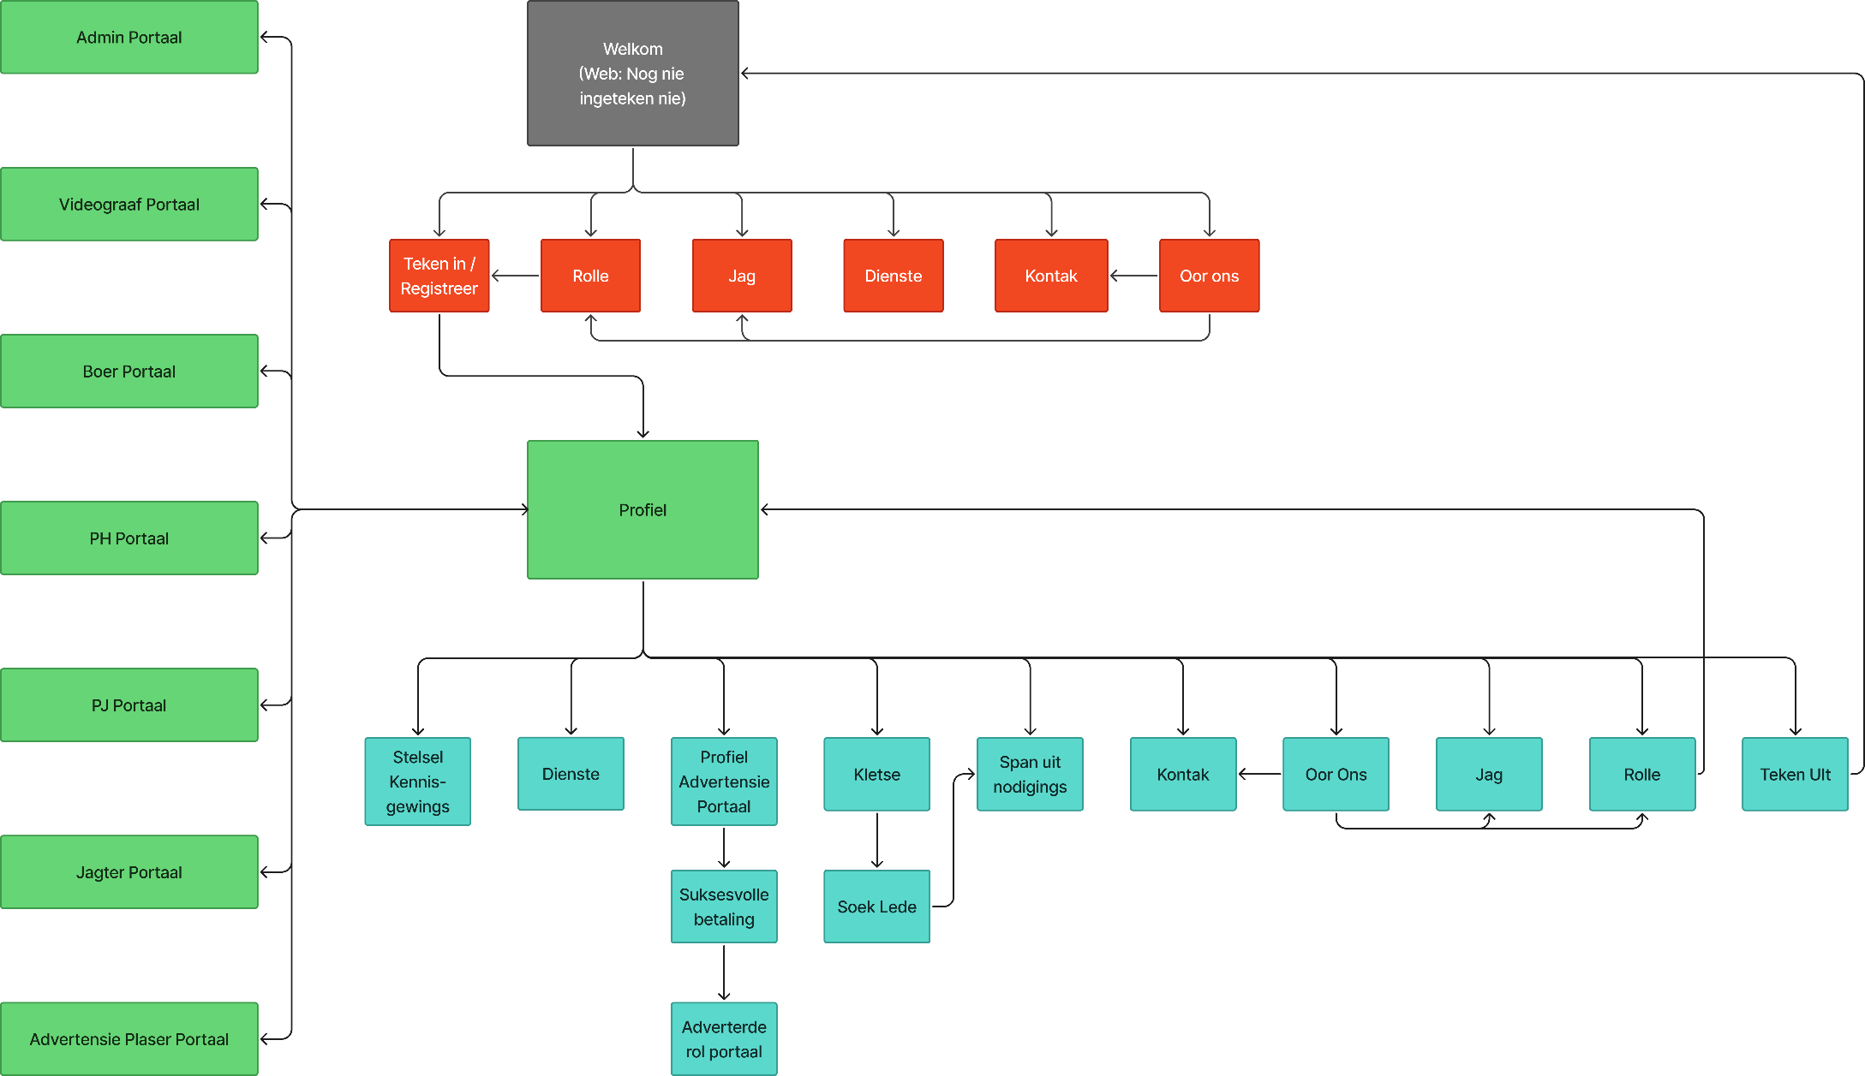
Figuur 3-16: Navigasiestruktuur: webplatform-oorsig (portale en profiel)
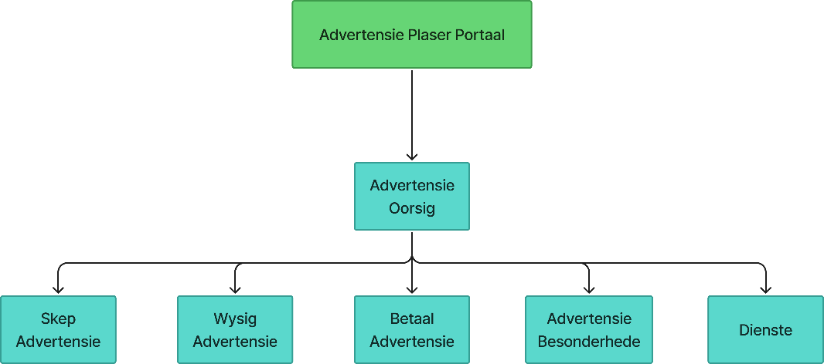
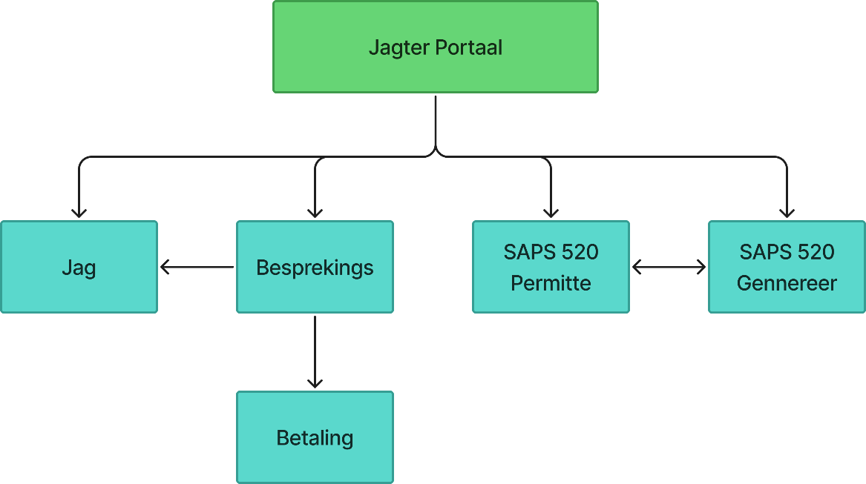
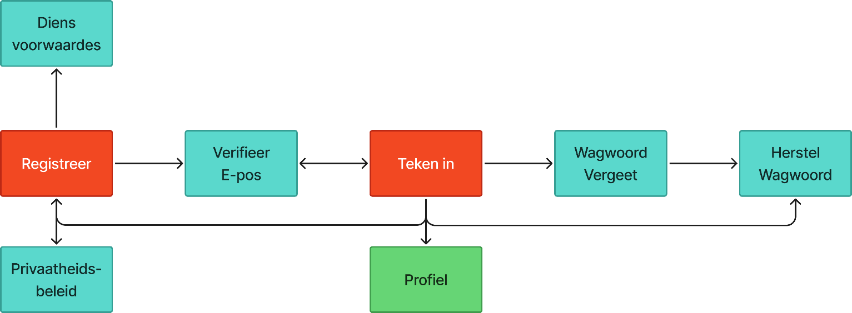
Figuur 3-17:Navigasiestruktuur: AP-portaal
Figuur 3-18: Navigasiestruktuur: Jagter-portaal
Figuur 3-19: Navigasiestruktuur: registrasie, teken-in en wagwoordherstel

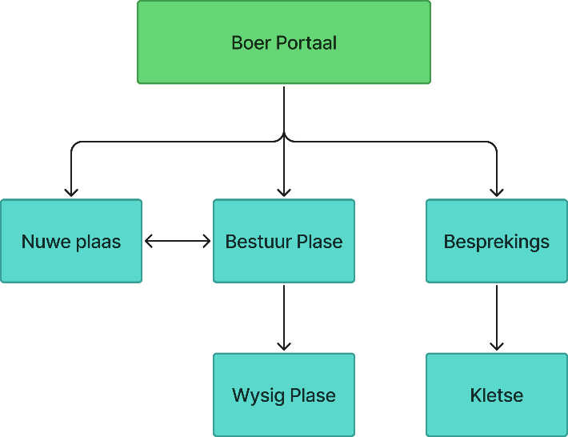
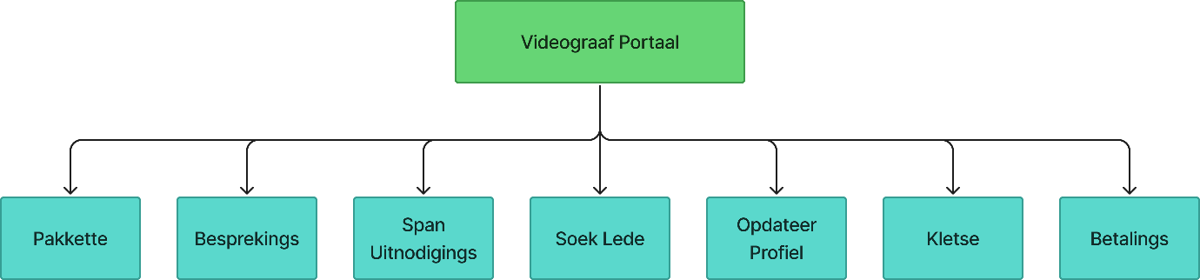
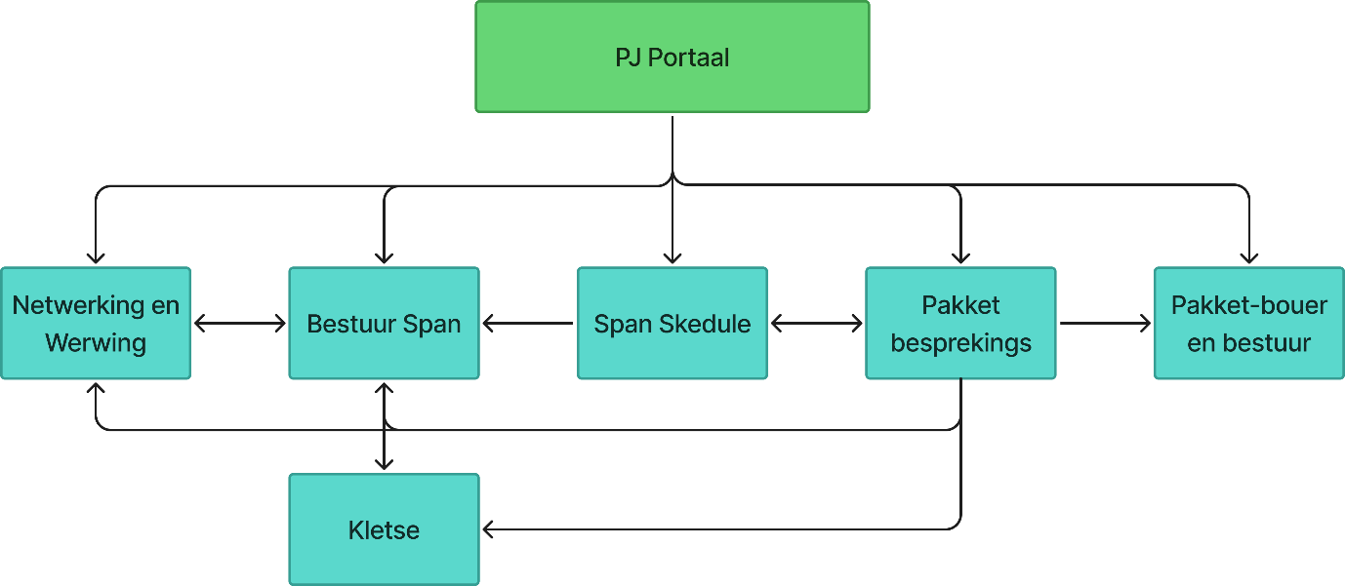
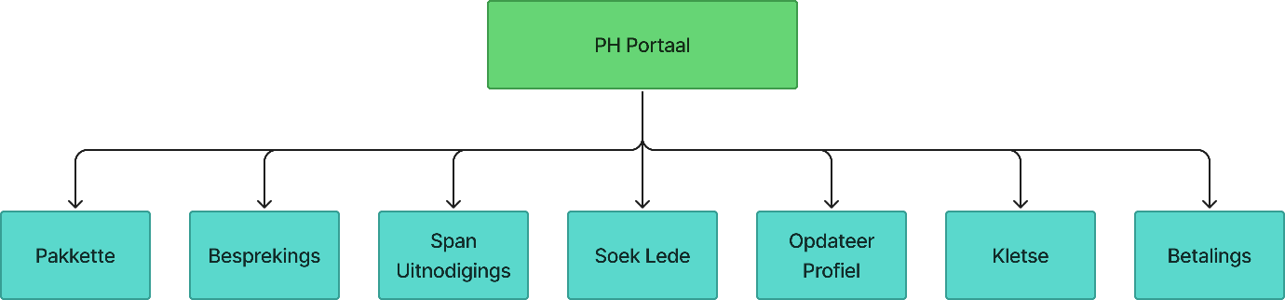
Figuur 3-20: Navigasiestruktuur: Boer-portaal
Figuur 3-21: Navigasiestruktuur: Videograaf-portaal
Figuur 3-22: Navigasiestruktuur: PJ-portaal
Figuur 3-23: Navigasiestruktuur: PH-portaal
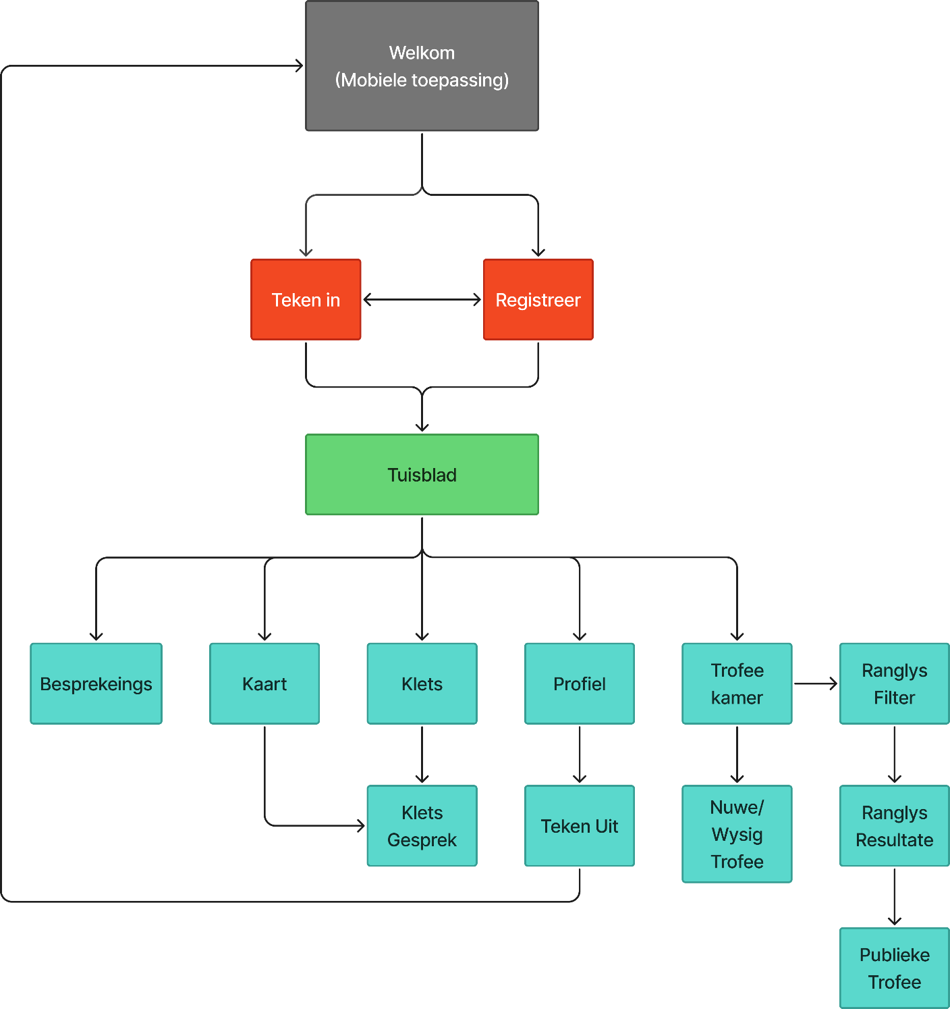
Figuur 3-24: Navigasiestruktuur: mobiele toepassing

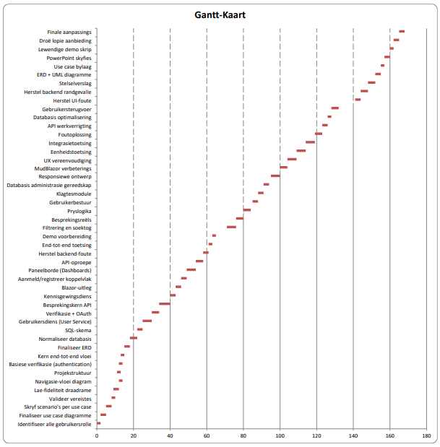
Gantt-grafiek
Figuur 3-25: Gantt-kaart van die projekskedule
Die Gantt-grafiek stel die volledige projektydlyn visueel voor, vanaf 27 April 2026 tot 14 Oktober 2026, en is verdeel in vier hoof fases: Pre-Alpha, Alpha, Beta en Finalisering. Elke taak word as ’n horisontale balk voorgestel wat sy begin- en einddatum aandui, wat dit maklik maak om te sien hoe die werk oor tyd versprei is en hoe verskillende aktiwiteite oorvleuel. Belangrike mylpale soos PREALPHA, ALPHA, BETA en FINAL dui die voltooiing van groot fases aan en help om vordering te monitor.
Die x-as van die grafiek stel die dae vanaf 27 April 2026 voor, wat beteken elke punt op die tydlyn verteenwoordig ’n spesifieke dag in die projek. Die y-as lys al die take in volgorde van uitvoering en fase. Hierdie struktuur maak dit duidelik hoe lank elke taak neem, wanneer dit begin en eindig, en hoe dit inpas by die groter projekplan. Dit help ook om afhanklikhede tussen take te verstaan en verseker dat die projek sistematies en betyds voltooi word.

Hierdie hoofstuk het die tegniese ontwerp van die jagbestuurstelsel volledig uiteengesit. Die BFF-argitektuur met twee afsonderlike API’s en een gesentraliseerde databasis los die teenstrydigheid op tussen data-duplisering en platformskeiding op. Die klasdiagramme (Afdelings 3.3) toon ’n modulêre, objekgeoriënteerde struktuur wat onderhoud en uitbreiding vergemaklik. Die ERD (Afdeling 3.5) is tot 3NF genormaliseer en ondersteun alle vereistes uit Hoofstuk 1. Die navigasiestrukture (Afdeling 3.6) gee ’n duidelike pad vir gebruikersinteraksie op beide web en mobiel. Die Gantt-grafiek (Afdeling 3.7) bied ’n realistiese tydlyn vir ontwikkeling.
Samevattend vorm Hoofstuk 3 die bloudruk vir die ontwikkelingspan en dien as basis vir die finale implementering.

Hoofstuk 4

Inleiding
Hierdie hoofstuk bied ’n volledige verslag van die bruikbaarheidstudie wat op die finale weergawe van die MikPunt-jagbestuurstelsel uitgevoer is. Die doel was om te bepaal hoe maklik en suksesvol elke tipe gebruiker die kerntake op MikPunt kan voltooi – op die webwerf sowel as in die mobiele toepassing. Die studie het ook ten doel gehad om te identifiseer waar gebruikers moontlik vasval, verward raak of foute maak.
Die studie is op 13 Oktober 2026 uitgevoer deur kundige evalueerders deur middel van ’n kognitiewe deurloop en ’n heuristiese evaluasie. Dit het gefokus op die voltooiing van realistiese take, die kwaliteit van foutboodskappe en die algemene stabiliteit van die stelsel. Die resultate toon dat die stelsel ’n hoë vlak van bruikbaarheid bereik het, met geen take wat geblokkeer is nie en die oorgrote meerderheid take wat sonder enige probleme voltooi is.

Metode
Die studie het van ’n veelvlakkige benadering gebruik gemaak om die stelsel se bruikbaarheid deeglik te evalueer.
Aspek | Hoe dit gedoen is
Toetsgebruikers | Daar is 7 nuwe rekeninge deur die gewone registrasieproses geskep: 2× jagter, boer, PJ, PH, VG en AP. Plus die bestaande admin.
Taakscenario's | 18 realistiese take oor die hele lewensiklus: registreer → dokumente → plaas/pakket → bespreking → betaling → jag → trofee → storie → gradering. Elke taak is end-tot-end uitgevoer met dieselfde versoeke wat die webwerf en app self stuur.
Kognitiewe deurloop | Elke taak is stap vir stap nagegaan. Daar is bepaal of die gebruiker weet wat om te doen, of die regte terugvoer gesien word, en of foutboodskappe verstaanbaar is.
Heuristiese evaluasie | Die bevindinge is teen Nielsen se 10 bruikbaarheidsheuristieke gemeet.
Skermdekking | 88 bladsye is outomaties in ’n blaaier oopgemaak, anoniem en as elke rol. Daar is gekyk vir foutbanners, 'Kon nie laai nie'-boodskappe, konsolefoute en verkeerde toegang. Skermkiekies is van die belangrikste bladsye geneem.
Tabel 4-1: Toets Metode

Resultate van die take
Die 18 take is uitgevoer. Skaal: 3 = maklik voltooi; 2 = voltooi met ’n bruikbaarheidsprobleem; 1 = kan nie voltooi word nie.
Uitslag | Aantal take
3 – Maklik voltooi | 14 (78 %)
2 – Voltooi met ’n probleem | 4 (22 %)
1 – Kan nie voltooi word nie | 0 (0 %)
Voltooibaar (vlak 2 + vlak 3) | 18 / 18 (100 %)
Tabel 4-2: Take uitslag

Geen taak is geblokkeer nie. Vier take het probleme getoon:
T5 (Skep en publiseer ’n pakket – PJ): Die pakket bly onsigbaar op die markplein totdat die admin die PJ se dokumente goedgekeur het. Die PJ kry tans geen boodskap wat dit verduidelik nie.
T9 (Betaal vir ’n bespreking – Jagter): Die jagter kom by PayFast uit, maar op die toetsomgewing kan PayFast nie terugbevestig nie, so die bespreking word nie outomaties 'Betaal' nie.
T15 (Laai foto's/grepe vir die jagstorie op – VG): Die webwerf-paneel werk, maar die klaar storie kan nie na YouTube gepubliseer word nie, omdat die kanaal nog herkoppel moet word.
T18 (Herstel ’n vergete wagwoord – Almal): Werk, maar die boodskap 'Te veel pogings. Wag asseblief ’n rukkie en probeer weer.' sê nie presies hoe lank nie (15 minute).
Hierdie probleme is hoofsaaklik opstellingskwessies buite die kode, eerder as ontwerp- of funksionele foute.

Bevindinge per Nielsen-heuristiek
Die bevindinge is teen Nielsen se 10 heuristieke gemeet. Die tabel hieronder gee ’n oorsig van wat goed is, watter probleme geïdentifiseer is, en die erns daarvan.
 | Heuristiek | Wat goed is | Geïdentifiseerde probleme | Erns
1 | Sigbaarheid van stelselstatus | Besprekingstatusse is duidelik; ’n afgehandelde jag wys 'Afgehandel' en tel by 'Voltooide jagte'; die storie wys vordering in %. | ’n PJ se pakket is onsigbaar sonder verduideliking (T5). | Medium
2 | Ooreenstemming met die werklike wêreld | Afrikaanse jagterminologie; die storiekaarte is Afrikaans met SA-tyd. | Pryse is in $/USD, ook vir plaaslike jagters. | Medium
3 | Gebruikerbeheer en vryheid | ’n Jagter kan ’n versoek kanselleer solank dit nog nie goedgekeur is nie; afmeld werk volledig. | Ná goedkeuring of betaling: 'Kontak asseblief die uitruster'. Die gebruiker weet nie wat die kanselleringsreëls is nie. | Medium
4 | Konsekwentheid en standaarde | Rolportale lyk en werk eenders; elke provinsie verskyn net een keer. | Enkele Engelse boodskappe kan nog deurglip in randgevalle. | Laag
5 | Foutvoorkoming | Besprekingsdatums, SAPS 520-velde, self-skorsing, duplikaat-e-posse (in die databasis afgedwing): alles word vooraf gekeer. | Geen noemenswaardige probleme nie. | —
6 | Herkenning eerder as herroeping | Vorige graderings word gewys; vereiste dokumente word gelys; wenk 'stel die tyd' vir media sonder tyd. | Die VG moet steeds onthou wanneer media sonder tyd geneem is. | Laag
7 | Buigsaamheid en doeltreffendheid | App en webwerf deel klets, besprekings en graderings; veelvuldige oplaai. | Die markplein se blaai-indeling is nog nie met regte inhoud herbeoordeel nie. | Laag
8 | Estetiese en minimalistiese ontwerp | Skoon, konsekwente uitleg. Al 88 bladsye laai sonder foutbanners of konsolefoute. | — | —
9 | Help gebruikers om foute te herken en reg te stel | Boodskappe is spesifiek en in Afrikaans. Bedienerfoute wys ’n vriendelike boodskap en ’n verwysingsnommer. | 'Wag ’n rukkie' (T18) moet sê hoe lank. | Laag
10 | Hulp en dokumentasie | Die rollegids, privaatheidsbeleid en kontakvorm werk. | Geen in-app hulp oor waarom dokumente nodig is of hoe lank goedkeuring neem nie. | Laag
Tabel 4-3: Heuristieke verslag
Die gemiddelde erns van die probleme is laag tot medium; geen heuristiek het ’n 'Hoog'-erns nie.

Mobiele toepassing: spesifieke waarnemings
Positief: Die rolkeuse by aanmelding, die vermoëns per rol (net die VG sien 'Voeg ’n kort videogreep by'), en die trofee-indiening is duidelik en vergewingsgesind. Gradering ná die jag werk ook in die app.
Veiligheid sonder wrywing: Ná 5 verkeerde wagwoorde word daardie e-posadres 15 minute gesluit. Ander gebruikers merk niks daarvan nie.
Kritieke waarneming: ’n Release-bou van die app kan nie aan die bediener koppel nie, omdat HTTPS op die proxy nog nie werk nie. ’n Regte gebruiker wat die APK installeer, sien net ’n verbindingsfout. Dit is tans die grootste enkele bruikbaarheidsrisiko van die projek, maar dit is ’n infrastruktuurkwessie wat buite die app se kode val.

Gevolgtrekking
MikPunt se kernontwerp is gebruikersvriendelik:
- duidelike rolportale;
- konsekwente uitleg;
- goeie Afrikaanse validasieboodskappe;
- sterk vloei vir trofeë, klets, span en gradering.
Die toets toon dat elke taak voltooi kan word, en 78 % van die take het sonder enige probleem verloop. Die geïdentifiseerde probleme is grotendeels opstellingskwessies buite die kode: HTTPS vir die app, PayFast-bevestiging en YouTube-herkoppeling. Daarby kom twee klein boodskapverbeterings (T5 en T18). Die stelsel is stabiel, alle bladsye laai sonder foute, en die heuristiese evaluasie toon geen hoë-erns probleme nie. Die stelsel is dus gereed vir praktiese gebruik.

Hoofstuk 5

Inleiding
Hierdie hoofstuk bied die span se selfrefleksie oor samewerking, projekbestuur, tegniese ontwikkeling en professionele groei gedurende die MikPunt-projek.
Die bespreking fokus op spandinamika, prosesse, tegniese samewerking, projekuitkomste, lesse wat geleer is en die belangrikste sterkpunte en verbeteringsareas.

Spandinamika en samewerking

Rolle en verantwoordelikhede
Helgard Oosthuysen het as spanleier opgetree en hoofsaaklik verantwoordelikheid vir die webplatform en KI-funksionaliteit aanvaar.
Keagan Gous het as netwerkingenieur die bedienerinfrastruktuur, netwerkopstelling en tegniese dokumentasie hanteer.
Wian Pretorius het as mobieletoepassingsontwikkelaar op die kernfunksionaliteit van die mobiele toepassing gefokus.
Trevan Lang het as mobieletoepassingsontwikkelaar die gebruikerservaring en integrasie ondersteun het.
Alle spanlede het regverdig tot die projek bygedra en was bereid om buite hul primêre rolle te help wanneer die projek dit vereis het.

Kommunikasie en konflikhantering
- Discord is vir vinnige tegniese besprekings, stemkanale en informele koördinering gebruik.
- WhatsApp is vir dringende kennisgewings en kort spanopdaterings gebruik.
- Jira is vir taakbeplanning, prioritisering en vorderingsmonitering gebruik.
- GitLab Issues is gebruik om tegniese probleme, foute en ontwikkelingswerk naspeurbaar te bestuur.
Konflik is oor die algemeen volwasse en met respek hanteer. Tydens een verhitte sessie onder hoë druk het die span eerlik oor frustrasies gepraat; daarna is koffie as ’n gebaar van welwillendheid aangebied. Die ervaring het beklemtoon dat openlike kommunikasie, wedersydse respek en gepaste humor spanning kan ontlont en verhoudings kan versterk.

Verantwoordbaarheid en moraal
Hoewel take soms laat voltooi is, het spanlede verantwoordelikheid aanvaar en ekstra moeite gedoen om agterstande in te haal. In een geval is deur die nag gewerk en ses energiedrankies gebruik om kritieke werk betyds af te handel.
Die span se moraal het nietemin hoog gebly. Onderlinge ondersteuning was sterk, en spanlede het mekaar aanspreeklik gehou sonder om samewerking of vertroue te ondermyn.

Projekbestuur en prosesse

Beplanning en metodologie
Die projek het aanvanklik sonder ’n streng metodologie begin, wat tot ’n chaotiese aanvang gelei het. Gedurende die Pre-Alfa-fase het die span byna die volledige stelsel gebou, hoewel slegs een funksie verwag is. Hierdie omvangsuitbreiding het ’n onrealistiese tydlyn geskep en die druk van dokumentasievereistes vergroot. Die ervaring het die belangrikheid van realistiese beplanning, duidelike afbakening en vroeë interne sperdatums bevestig.

Taakopvolging en vergaderings
Jira is gebruik om take toe te ken, prioriteite te bepaal en vordering te volg, terwyl GitLab Issues tegniese werk en foute aan konkrete ontwikkelingsaktiwiteite gekoppel het.
Gereelde vergaderings het die span in staat gestel om vordering, blokkasies en volgende stappe te bespreek. Notules en agendas het besluitneming gestruktureer, verantwoordelikhede vasgelê en opvolgwerk duidelik gemaak.

Veranderingsbestuur
- Databasismigrasies is beplan en uitgevoer wanneer die datastruktuur verander het.
- ’n Volledige bedienerherbou is onderneem toe die bestaande infrastruktuur nie meer aan die projek se behoeftes voldoen het nie.
- Omvangsuitbreiding is hanteer deur prioriteite te hersien en die noodsaaklikste funksionaliteit eerste te voltooi.

Tegniese samewerking

Weergawebeheer en kodegehalte
Die span het gedurende die eerste helfte van die projek verskeie Git-probleme ervaar, maar het gaandeweg ’n meer gedissiplineerde weergawebeheerproses gevestig.
- Samesmeltingsversoeke (samesmeltingsversoeke) is gebruik om veranderinge te hersien voordat dit saamgevoeg is.
- Docker-toetse is gebruik om te bevestig dat kode in ’n konsekwente omgewing werk.
Gedeelde koderingstandaarde het leesbaarheid, instandhouding en samewerking verbeter.

Toetsing en gehalteversekering
- Docker-toetse het omgewingsverskille beperk en herhaalbare toetsing moontlik gemaak.
- Kruistoetsing deur spanlede het onafhanklike terugvoer oor funksionaliteit en foute gelewer.
- Karate-toetse is gebruik om koppelvlakke en agterkant (agterkant)-gedrag sistematies te verifieer.
- KI-gedrewe videogenereringstoetse het die kwaliteit en betroubaarheid van die betrokke funksionaliteit geëvalueer.

Tegniese besluitneming en kennisdeling
- Docker-instruksies is gedeel om plaaslike opstelling en probleemoplossing te standaardiseer.
- YouTube-video's is gebruik om tegniese konsepte te verduidelik en selfgerigte leer te ondersteun.
- Spanlede het aktief hulp gevra en aangebied met Git, Docker en die agterkant (agterkant).

Projekuitkomste

Bereiking van doelwitte
Die span het die oorspronklike doelwitte oortref deur ’n volledige, geïntegreerde stelsel vir alle rolspelers te ontwikkel, eerder as om slegs die minimum verwagte funksionaliteit te lewer.

Kliënt- en gebruikersinteraksie
Daar was nie ’n duidelik aangewese kliënt nie, maar die span het uitstekend met die studieleier saamgewerk. Voorstelle, idees en konstruktiewe kritiek is oorweeg en waar toepaslik in die oplossing geïmplementeer.

Produkgehalte en aanbieding
Die eindproduk is ’n uitstekende, stabiele, gebruikersvriendelike en funksionele oplossing. Die finale aanbieding is nog nie voltooi nie, maar word professioneel beplan om die stelsel se waarde en funksionaliteit duidelik te demonstreer.

Lesse geleer

Suksesse en uitdagings
Suksesse:
- Die span het ’n ambisieuse, geïntegreerde oplossing suksesvol gelewer.
- Sterk tegniese samewerking en kreatiewe probleemoplossing het ontwikkeling versnel.
- Spanlede het voortdurend nuwe tegnologieë en vaardighede aangeleer.
Uitdagings:
- Omvangsuitbreiding het beplanning en prioritisering bemoeilik.
- Tydsdruk het soms tot laaste minuut-werk en onnodige spanning gelei.
- Git-, Docker- en infrastruktuurprobleme het aanvanklik produktiwiteit beperk.

Vaardigheidsontwikkeling
- Helgard Oosthuysen het sy leierskap, webplatformontwikkeling en toepassing van KI verdiep.
- Keagan Gous het sy vaardighede in netwerke, bedienerinfrastruktuur, netwerkopstelling en tegniese dokumentasie uitgebrei.
- Wian Pretorius het sy kundigheid in die ontwikkeling van kernfunksionaliteit vir die mobiele toepassing versterk.
- Trevan Lang het sy vaardighede in mobieletoepassingsontwikkeling, gebruikerservaring en stelselintegrasie ontwikkel.

Raad vir toekomstige spanne
- Gebruik Docker van die begin af om omgewingsverskille en latere herwerk te beperk.
- Stel interne sperdatums minstens ’n week vroeër as die amptelike sperdatums.
- Hou die proses prettig om moraal, kreatiwiteit en samewerking te bevorder.
- Hou taakduur noukeurig dop sodat ramings en werkslading vroegtydig aangepas kan word.

Opsomming

Top 3 sterkpunte van die span
- Kreatiwiteit en innovasie: Die span het oorspronklike idees in praktiese, geïntegreerde funksionaliteit omskep.
- Deurlopende leer: Spanlede het nuwe hulpmiddels en tegnologieë vinnig bemeester en kennis met mekaar gedeel.
- Samewerking: Wedersydse ondersteuning en bereidwilligheid om buite vaste rolle te help, het die span se prestasie versterk.

Top 3 verbeteringsareas van die span
- Aandag en fokus: Die span kan prioriteite strenger bewaak en afleidings tydens kritieke fases beperk.
- Kommunikasie: Vroeër eskalering van blokkasies en duideliker statusopdaterings sal onsekerheid verminder.
- Tydsbestuur: Meer realistiese ramings en vroeër interne sperdatums sal laaste minuut-werk beperk.

Algehele spanrefleksie
Ons ervaar die MikPunt-projek as uitdagend maar besonder bevredigend. Saam het ons ’n volledige, geïntegreerde stelsel vir die Suid-Afrikaanse jagbedryf ontwikkel en terselfdertyd individueel en as span gegroei. Ons het geleer dat sukses nie slegs van tegniese vermoë afhang nie, maar ook van samewerking, duidelike kommunikasie en ’n positiewe benadering tot uitdagings. Hoewel ons tydsbestuur en beheer oor omvangsuitbreiding kan verbeter, is ons trots op wat ons bereik het en verwag ons dat die oplossing betekenisvolle waarde vir sy gebruikers en ander rolspelers sal bied.

Bibliografie
AfricanSnakeBiteInstiute. (s.j.). ASI Posters. Feb 27, 2026 van https://www.africansnakebiteinstitute.com/posters/?utm_source=chatgpt.com herwin
Chiarelli, A. (2025, Apr 24). Auth0. Feb 27, 2026 van https://auth0.com/blog/enforce-customer-email-verification-b2b-saas-blazor-app/ herwin
GeeksForGeeks. (2025, Dec 23). Feb 27, 2026 van https://www.geeksforgeeks.org/node-js/rest- API-introduction/ herwin
Microsoft. (s.j.). SQL Server Management Studio. Feb 27, 2026 van Microsoft: https://learn.microsoft.com/en-us/ssms/ herwin
Pub.Dev. (2025, Nov 27). mapsforge_flutter 4.0.0. Feb 27, 2026 van https://pub.dev/packages/mapsforge_flutter herwin
Transistorsoft. (2026, Feb 22). flutter_background_geolocation 5.0.5. Feb 27, 2026 van https://pub.dev/packages/flutter_background_geolocation herwin
Weather API. (s.j.). JSON and XML Weather API and Geolocation Developer API. Feb 27, 2026 van https://www.weather API.com/ herwin


Ontwikkel deur
Kode-X
2026

